**proyecto energético**

**ASOCIACIÓN AGROECOLÓGICA Y COMERCIAL DE LA GUAJIRA ANOUTA-AKIAPIA LA GUAJIRA C0319585-GE-00472**

**DOCUMENTO TECNICO DE FORMULACION DE PROYECTO TÉCNICO**

**FENOGE-OIM**

**CALI, COLOMBIA**

**2025**

Tabla de contenido

GLOSARIO………………………………………………………………………………………………………13

1. GENERAL 17

1.1. OBJETO 17

1.2. ALCANCE 17

1.3. BASES DE DISEÑO 18

1.4. PLAN DE EJECUCION DEL PROYECTO 18

1.5. PROYECTOS TIPO (INCLUYE PDT) 19

1.6. ESTIMACION DE COSTOS CAPEX Y OPEX (+10%/-5%) 20

1.7. PLAN DE RIESGOS 21

1.8. PLAN DE COMPRAS 24

1.9. PLAN DE MANTENIMIENTO 25

1.10. PRESUPUESTO DETALLADO POR COMPONENTE DE INGENIERIA 29

1.11. ANÁLISIS DE PRECIOS UNITARIOS 30

1.12. ANALISIS DE MERCADO 31

1.13. VENDOR LIST COMPONENTES PRINCIPALES (PANELES, INVERSORES, BATERÍAS) 33

1.14. INFORME DE LEVANTAMIENTO EN TERRENO 34

1.15. PLAN DE COMISIONAMIENTO 43

1.16. PLAN DE CALIDAD DEL PROYECTO 46

1.17. CRONOGRAMA DE EJECUCION DEL PROYECTO 48

1.18. RADICACIÓN DE PROYECTO UPME FASE 2 (EN CASO DE QUE APLIQUE) 49

1.19. IDENTIFICACIÓN DE COMPONENTES E IMPACTOS AMBIENTALES 49

1.20. REQUERIMIENTOS TECNICOS Y AMBIENTALES 49

2. ENERGIA 50

2.1. ANÁLISIS DE NECESIDADES ENERGÉTICAS 50

2.2. ANALISIS DE TECNOLOGIAS DISPONIBLES 53

2.3. CARACTERIZACIÓN DE CAPACIDAD INSTALADA ACTUAL, REDES Y GENERACIÓN, SI EL SISTEMA ES SOLAR HIBRIDO (SSFH) 72

2.4. ANÁLISIS DE INTEGRACIÓN DE LA SOLUCIÓN PROPUESTA CON SISTEMAS DE GENERACIÓN MOTORES COMBUSTIÓN INTERNA Y SIN 72

2.5. ANÁLISIS DE CARGA ESTÁNDAR PARA SOLUCIONES INDIVIDUALES, COMERCIALES E INDUSTRIALES EN LA ZONA DE INFLUENCIA DEL PROYECTO 73

2.6. CARACTERIZACIÓN DEL RECURSO ENERGÉTICO, POTENCIAL ENERGÉTICO 73

2.7. PERFILES DE CONSUMO CON BASE EN ANÁLISIS DE CARGA PLAN DE COMPRAS 75

2.8. MEMORIAS DE CÁLCULO BALANCE DE ENERGÍA, DIAGRAMA SANKEY 76

2.9. MEMORIAS DE CÁLCULO DIMENSIONAMIENTO DEL SISTEMA 77

2.10. FILOSOFÍA DE OPERACIÓN, CONTROL Y SEGURIDAD 83

2.11. MEMORIA DESCRIPTIVA DE SOLUCIÓN ENERGÉTICA YA SEA CENTRALIZADA - INDIVIDUAL-MICRORED 84

3. CIVIL Y ESTUCTURAL 86

3.1. MEMORIA DESCRIPTIVA DE OBRAS CIVILES, INDICANDO MARCO NORMATIVO 87

3.2. Estudio de suelos básico (cumplimiento Reglamento Colombiano de Construcción Sismorresistente NSR-10) 87

3.3. LEVANTAMIENTO TOPOGRÁFICO 87

3.4. IMPLANTACIÓN DE EQUIPOS (LAY OUT DE EQUIPOS) 87

3.5. ESTUDIO ESTRUCTURAL VIVIENDAS PARA SOLUCIONES INDIVIDUALES (CUMPLIMIENTO REGLAMENTO COLOMBIANO DE CONSTRUCCIÓN SISMORRESISTENTE NSR-10) 87

3.6. ESPECIFICACIÓN TÉCNICA ESTRUCTURAS PLANTA CENTRALIZADA (CUMPLIMIENTO REGLAMENTO COLOMBIANO DE CONSTRUCCIÓN SISMORRESISTENTE NSR-10) 87

3.7. MEMORIAS DE CÁLCULO ESTRUCTURAL PLANTA CENTRALIZADA 88

3.8. CÁLCULO ESTRUCTURAL 89

3.8.1. ESPECIFICACIONES TÉCNICAS DE CÁLCULO ESTRUCTURAL 91

3.8.2. ESPECIFICACIONES TÉCNICAS DE MOV. DE TIERRA 91

3.8.3. PLANO DE EXCAVACIONES 92

3.8.4. PLANO DE FUNDICIONES 92

3.8.5. PLANO DE ESTRUCTURAS (PILARES, VIGAS, LOSAS) 92

4. COMPONENTE ELECTRICO 92

4.1. BASES Y CRITERIOS DE DISEÑO 92

4.2. MEMORIA DESCRIPTIVA DE INSTALACIÓN ELÉCTRICA 95

4.3. MEMORIA DE CÁLCULO DE DIMENSIONAMIENTO DE LÍNEAS DE MEDIA Y BAJA TENSIÓN 129

4.4. DISEÑO DE SISTEMAS DE MONITOREO Y CONTROL 129

4.5. MEMORIA DESCRIPTIVA DE SISTEMA DE CONTROL SCADA, FRECUENCIA CON INVERSORES - INTEGRACIÓN CON SISTEMAS DIESEL (SISTEMAS HÍBRIDOS) 130

4.6. ESTUDIO Y ANÁLISIS DE CARGAS 130

4.7. ESTUDIO DE CORTO CIRCUITO 130

4.8. ESQUEMAS FUNCIONALES TÍPICOS 131

4.9. LISTA DE CARGAS 131

4.10. ESTUDIO DE CONEXIÓN SIMPLIFICADO A LA RED (SI APLICA) 131

4.11. ESTUDIO DE RESISTIVIDAD DEL TERRENO 138

4.12. DIAGRAMAS UNIFILARES 139

4.13. DIAGRAMAS DE CONEXIONADO 139

4.14. LISTA DE EQUIPOS Y MATERIALES ELÉCTRICOS 139

4.15. HOJA DE DATOS DE EQUIPOS 140

4.16. LISTADO DE CONDUCTORES 140

4.17. ESQUEMAS FUNCIONALES TÍPICOS 141

4.18. TÍPICOS DE MONTAJE DE ILUMINACIÓN 141

4.19. TÍPICOS DE PUESTA A TIERRA (PAT) Y SISTEMAS DE PROTECCIÓN CONTRA DESCARGAS ATMOSFÉRICAS (SPDA) 141

4.20. PLANOS DE DETALLE DE SISTEMA DE PUESTA A TIERRA 141

4.21. PLANOS DE TABLEROS CORRIENTE ALTERNA (AC) 141

4.22. PLANOS DE TABLEROS DE CORRIENTE DIRECTA (DC) 141

4.23. PLANO DE DETALLES DE BANCO DE DUCTOS 141

4.24. PLANO DE DISTRIBUCION Y CANALIZACION DE CIRCUITOS DE CONTROL 141

4.25. CERTIFICADOS OPERADOR DE RED, DOCUMENTO DE DISPONIBILIDAD DE INTERCONEXIÓN, PARA PROYECTOS EN ZONAS CONECTADAS AL SIN 142

4.26. DOCUMENTO DE NO INTERCONECTABLE PARA ZNI 142

5. ANÁLISIS FINANCIERO 142

5.1. ANÁLISIS DE ALTERNATIVAS DE FINANCIACIÓN BAJO MARCO REGULATORIO ACTUAL CON ENFOQUE EN FINACIACIÓN DE PROYECTOS ENERGÉTICOS Y ESQUEMA DE COMUNIDADES ENERGÉTICAS 142

5.2. ANÁLISIS DE COSTOS DE OPERACIÓN DEL SISTEMA PROPUESTO (AOM) 142

5.3. ANÁLISIS DE COSTO TOTAL DE PROPIEDAD CON INDICADORES FINANCIEROS 142

5.4. PROPUESTA DE ESQUEMA DE SOSTENIBILIDAD LARGO PLAZO 143

5.5. CÁLCULO DE TARIFA MÍNIMA POR USUARIO 143

5.6. MEMORIA DE CÁLCULO DE BENEFICIOS TRIBUTARIOS PARA INVERSIONISTAS 143

5.7. ANÁLISIS DE FLUJO DE CAJA TIPO PARA INVERSIONISTA/FINANCIADOR 143

5.8. ESTUDIO DE ALTERNATIVAS Y PROCEDIMIENTOS PARA ACCESO A FONDOS Y MECANISMOS DE FINANCIACIÓN ESTATALES, FENOGE, FAZNI, FAER, SGR, FTSP, OCAD PAZ, IPSE, FINDETER, OXI, FONENERGIA. 143

5.9. ESTUDIO DE ALTERNATIVAS Y PROCEDIMIENTOS PARA ACCESO A FONDOS Y MECANISMOS DE FINANCIACIÓN PRIVADOS 143

6. ASPECTOS SOCIALES DEL PROYECTO 143

6.1. ACTA DE SOCIALIZACIÓN CON ET 144

6.2. ACTA DE SOCIALIZACIÓN CON COMUNIDAD 144

6.3. INFORME DE SOCIALIZACIONES 144

6.4. CONSENTIMIENTOS DE LA COMUNIDAD 144

6.5. ANÁLISIS DE SOCIALIZACIONES 144

6.6. RESOLUCIONES MINISTERIO DEL INTERIOR 144

6.7. CARTOGRAFÍA SOCIAL 144

7. COMPONENTE AMBIENTAL Y GEOGRAFICO 144

7.1. DISEÑO DE PLAN DE MANEJO AMBIENTAL 145

7.2. CRITICIDADES Y RESTRICCIONES 145

7.2.3. LINEA BASE AMBIENTAL 146

7.2.4. METODOLOGIA DEL PMA 147

7.2.5. ACTIVIDADES DEL PROYECTO 147

7.2.6. IMPACTOS AMBIENTALES 148

7.2.6.1. IDENTIFICACIÓN DE LOS FACTORES POTENCIALMENTE IMPACTADOS 148

7.3. PLAN DE MANEJO RESPEL-RAEE 152

7.4. GESTIÓN DEL RIESGO LEY 1523-2012 154

7.4.1. CALIFICACIÓN DEL RIESGO. 154

7.5. MATRIZ DE ANÁLISIS DE RIESGO Y DESASTRES 1523-2012 158

7.6. DOCUMENTOS PROFESIONAL AMBIENTAL 160

7.7. CARTOGRAFÍA 160

7.8. BENEFICIARIOS 161

7.9. ECOSISTEMA 162

7.10. RESURSOS HIDRICOS (Cuando aplique) 162

7.11. COBERTURA NATURAL 162

7.12. PARQUES NATURALES (CUANDO APLIQUE) 162

7.13. AVALES 162

7.14. CERTIFICADO PNN (CUANDO APLIQUE) 162

7.15. RADICADO CAR (CUANDO APLIQUE) 162

8. ANEXOS 163

INDICE DE TABLAS

Tabla 1. Plan de trabajo PDT. 18

Tabla 2. Capex de inversión de la central fotovoltaica 18

Tabla 3. Costos operativos anuales de la central 19

Tabla 4. Matriz de riesgo asociada a la implementación Fuente: Documento OIM de la formulación en comunidad 20

Tabla 5. Matriz de riesgo asociada al área técnica: Documento de ANTER. 21

Tabla 6. Pan de compras equipos. 22

Tabla 7. Presupuesto base 27

Tabla 8. Apu de referencia componentes de su estructura. 28

Tabla 9. Análisis de referencia del mercado de energías renovables. Fuente: desarrollo del consultor 29

Tabla 10. Calificación de referencia no absoluta para los proveedores estudiados, Elaboración del consultor 30

Tabla 11. Vendor list de componentes principales. Elaboración del consultor 31

Tabla 12. Numero de encuestas realizadas vs su consumo 36

Tabla 13. Elaboró: Juan David troncoso */ Jaime Millán | ANTER SAS – OIM. | 28 ene 25.* 40

Tabla 14. Resumen descripción del plan de ejecución 41

Tabla 15. Fuente: Metodología para Mejorar el Comisiona miento de Plantas Nuevas Integrando las Normas ISO 55000:2014 y ISO 14224:2016, Caso de Estudio: Plantas de Generación Eléctrica Solar Fotovoltaica y Eólica1 42

Tabla 16. Matriz de plan de calidad con base al proceso, para actividades de supervisión y control de calidad. 45

Tabla 17. Estudio de la demanda de la Asociación Agroecológica y comercial de la guajira Anouta-Akiapia la Guajira, desarrollo de la consultoría a través de los análisis estadísticos de las encuestas 48

Tabla 18. Estudio de la demanda de la asociación 49

Tabla 19. Generación VS demanda 25 años. 50

Tabla 20. Especificaciones eléctricas de un panel fotovoltaico de referencia. Fuente: construcción del consultor 52

Tabla 21. Especificaciones Mecánicas de un panel fotovoltaico de referencia. Fuente: construcción del consultor*.* 53

Tabla 22. Cumplimiento RETIE de Módulos fotovoltaicos/Certificados de conformidad de referencia. Fuente: construcción del consultor. 54

Tabla 23. Cumplimiento Calidad de Módulos fotovoltaicos de referencia. Fuente: construcción del consultor. 55

Tabla 24. Características eléctricas del inversor en AC de referencia. Fuente: construcción del consultor. 56

Tabla 25. Características eléctricas del inversor en DC de referencia. Fuente: construcción del consultor. 57

Tabla 26. Características de las protecciones necesarias del inversor de referencia. Fuente: construcción del consultor. 57

Tabla 27. Certificados de calidad del inversor trifásico de referencia. Fuente: construcción del consultor. 58

Tabla 28. Cumplimiento Certificados de conformidad de referencia. Fuente: construcción del consultor. 60

Tabla 29. Generalidades de los puntos de conexión y tecnología solar que se asocia al *SSFV (define siglas del sistema solar fotovoltaico)* 61

Tabla 30. Características eléctricas y Térmicas del transformador de referencia. Fuente: construcción del consultor. 61

Tabla 31. Características Mecánicas del transformador 62

Tabla 32. Certificados de conformidad a cumplir por el transformador de conexión a red de referencia. Fuente: construcción del consultor. 63

Tabla 33. Certificado de Conformidad Tableros Eléctricos de referencia. Fuente: construcción del consultor. 64

Tabla 34. Características del Medidor bidireccional de referencia. Fuente: construcción del consultor. 65

Tabla 35. Certificado de Conformidad Medidor de referencia. Fuente: construcción del consultor. 66

Tabla 36. Estructuras de soporte incorporadas al proyecto 66

Tabla 37. Potencial de radiación a partir de análisis de la Ilustración 14 70

Tabla 38. Resume la generación de energía de SSFV de 1.2 MW siguiendo la corrida de simulación que se calcula a partir de la oferta solar energética del capitulo 2.6 y de los resultados del estudio tecnológico del capítulo 2.9 de esta consultoría. 73

Tabla 39. Arreglos de las cadenas por inversor del proyecto 75

Tabla 40. Componentes de las líneas de distribución internas a nivel de 13.2 KV 83

*Tabla 41. cuadro recopilatorio de normas* 90

Tabla 42. documentos que componen los cálculos de ingeniería del proyecto 92

Tabla 43. Componente de la demanda en los usuarios de la Asociación Agroecológica y comercial de la guajira Anouta-Akiapia la Guajira 93

Tabla 44. Calculo corriente de cortocircuito AC. 94

Tabla 45. Densidad de descargas a tierra para algunas ciudades de Colombia 97

Tabla 46. Indicador del Nivel de exposición al rayo 99

Tabla 47. Características de la estructura 99

Tabla 48. Indicador relacionado con el tipo de estructura 99

Tabla 49. Indicador relacionado con la altura y el área de la estructura 100

Tabla 50. Cálculo del Indicador de Gravedad 100

Tabla 51. Matriz de niveles de riesgo 101

Tabla 52. Acciones recomendadas según el nivel de riesgo 101

Tabla 53. Análisis de riesgo eléctrico en los SSFV de a la institución. Fuente: Elaboración consultoría. Evaluador: Jaime Millan MP # RS 205_1937 107

Tabla 54. Acciones de Mitigación por riesgo evaluado 107

Tabla 55. Cálculo del transformador de aislamiento asociados al SSFV 108

Tabla 56. conductores de tierra para el sistema solar 108

Tabla 57. Cálculo de la malla del sistema de puesta a tierra. 110

Tabla 58. Tabla 250-95 NTC 2050. 111

*Tabla 59. Verificación de conductores en DC/AC cumplimientos de Icc.* 113

Tabla 60. Protecciones asociadas a los elementos eléctricos. 114

Tabla 61.Canalizaciones acometidas en DC. 115

Tabla 62. Canalizaciones acometidas en AC. 115

Tabla 63. Capacidades de conductores 117

Tabla 64. Factores de corrección por temperatura 117

Tabla 65. Cálculo de regulación de tensión en DC, inversores de 215 KW 119

Tabla 66. Cálculo de regulación de tensión en AC, Acometidas de inversores a punto de conexión. 119

Tabla 67. Datos generales del proyecto. 126

Tabla 68. Nomenclatura del software DIGSILENT u otro especificar. 127

Tabla 69. Características del tipo de fuente de energía. 128

Tabla 70. Parámetros Transformador, debe validarse con el diseño definitivo con el constructor. 128

Tabla 71. Parámetros Línea de conexión, debe validarse con el diseño definitivo con el constructor. 128

Tabla 72. Parámetros Unidad de Generación Distribuida, debe validarse con el diseño definitivo del constructor. 129

Tabla 73. Datos de entrada / lado DC de los inversores. 129

Tabla 74. Datos de salida / lado AC de los inversores. 130

Tabla 75. Datos de placa. 130

Tabla 76. Estimación balance energético mensual – Año 1 (kWh). 131

Tabla 77. Producción energética anual estimada a 25 años(kWh). 132

Tabla 78. listado de componentes del SSFV del Asociación Agroecológica y comercial de la guajira Anouta-Akiapia la Guajira 1,14 MW. 134

Tabla 79. Actividades del proyecto y sus respectivas fases. 141

Tabla 80. Actividades del proyecto y sus respectivas fases. 142

Tabla 81.Valoración de impactos. 142

*Tabla 82* Programas del PMA 146

Tabla 83. Valoración del impacto. 149

Tabla 84 Clasificación de la probabilidad. 149

Tabla 85 Categoría del riesgo. 150

***Tabla 86 CRITERIOS DE CALIFICACIÓN DEL RIESGO*** 150

Tabla 87**.** Beneficiarios muestra de Anouta 155

ÍNDICE DE ILUSTRACIONES

Ilustración 1. Imagen térmica de Módulos solares con áreas calientes que deben ser investigadas, el complemento es usar trazadores de curva I_V. Cortesía ANTER SAS ENERGIA. 27

Ilustración 2. Curva IV de una serie de paneles con defecto. Cortesía ANTER SAS ENERGIA. 27

Ilustración 3. Área Disponible *para sistema fotovoltaico de la Asociación Agroecológica y Comercial de la guajira Anouta-akiapia la Guajira.* 35

Ilustración 4. Subestación principal. 39

Ilustración 5. Para este caso aplicativo se inicia con una propuesta de 1800 módulos fotovoltaicos de 665 Wp y 6 inversores de 215 kW. 40

Ilustración 6. Diagrama de flujo proceso de ejecución. 45

Ilustración 7. Cronograma de ejecución de proyecto. 48

Ilustración 8. Grafica de consumo medio. 50

Ilustración 9. Sistema de generación fotovoltaica conectado a la red, Fuente Hemeva 53

Ilustración 10. Instalación solar con estructuras en piso perfilería empotrada mediante fuste al terreno. Fuente Genercol 69

Ilustración 11. Estructura interior contenedor para alojamiento del sistema de potencia de 1.3 MVA. Vista frontal 70

Ilustración 12. Estructura interior contenedor para alojamiento del sistema de potencia de 1.3 MVA. Vista superior 70

Ilustración 13. Termografía en redes eléctricas. Imagen de ejemplo tomada por ANTER SAS: 71

Ilustración 14. Irradiación Global Horizontal Medio Diario Anual (Fuente: IDEAM, Atlas Radiación Solar, UV y Ozono de Colombia, 2014*).* 73

Ilustración 15. Diagrama de Sankey referente a las pérdidas de irradiancia y energía respectivamente. 76

Ilustración 16. Localización con coordenadas geográficas y generación, estadísticos principales 78

Ilustración 17. Generación mensual del emplazamiento solar 78

Ilustración 18. Las pérdidas del sistema de generación solar en sitio especifico 79

Ilustración 19. Recurso solar frente a generación del sistema solar instalado 80

Ilustración 20. Sobre bases de datos meteorológicos (recuadro rojo) correspondiente al sitio del emplazamiento solar, otros aspectos y tecnología 81

Ilustración 21. Esquema de plataforma de monitoreo para una granja fotovoltaica 82

Ilustración 22. Subcampos y distribución de arreglos 83

Ilustración 23. Distribución de planta del sistema solar 84

Ilustración 24. Líneas de distribución de 13.2 kV de la institución 85

Ilustración 25. Sistema de estructura modular en piso para IMW en piso Asociación Agroecológica y comercial de la guajira Anouta-Akiapia la Guajira. 87

Ilustración 26. Contenedor para alojamiento del sistema de potencia de 1.3 MVA. 88

*Ilustración 27. Estructura interior contenedor para alojamiento del sistema de potencia de 1.3 MVA. Vista interior derecha* 89

*Ilustración 28. Estructura interior contenedor para alojamiento del sistema de potencia de 1.3 MVA. Vista lateral externa* 89

*Ilustración 29. Estructura interior contenedor para alojamiento del sistema de potencia de 1.3 MVA. Vista lateral interna transformador y protecciones secundarias* 90

Ilustración 30. Diagrama de flujo para la Evaluación del Riesgo 97

Ilustración 31. Determinación de la corriente de rayo Iabs 100

Ilustración 32. Cálculo de apantallamiento IEC 62305-2. 104

Ilustración 33. Vista lateral apantallamiento de mesas fotovoltaicas método de esfera rodante. 105

Ilustración 34. Cubrimiento esfera rodante de 55 metros en la instalación , mesas del sistema 105

Ilustración 35. Detalle de varilla y bajante para conectar al sistema de puesta a tierra. 106

Ilustración 36. Curva del factor de corrección en potencia de transformación en función de los armónicos 120

Ilustración 37. Límites de Aproximación Fuente: Figura 3.10.5. RETIE 2024 122

Ilustración 38. Distancias mínimas Para Trabajos Corriente Alterna Tabla 3.10.5.b RETIE 2024 123

Ilustración 39. Distancias mínimas Para Trabajos Corriente Continua Fuente: Tabla 3.10.5.c RETIE 2024. 123

Ilustración 40. Cumplimiento de test de carga mecánica multidireccional de las estructuras solares sobre cubierta, losa y piso 125

Ilustración 41. Sistema de aterrizaje en módulos y entre estructuras siguen UL2703 125

Ilustración 42. Conexión del Proyecto, se debe desarrollar por el consultor del estudio, la figura es ilustrativa de la subestación de camarones en la guajira circuito de salida de 13,2 KV. 129

Ilustración 43. Ubicación terreno Anouta-vista en planta, color amarillo de uso para el proyecto, sin color para uso futuro. 141

Ilustración44**.**Matriz de impactos ambientales por cada fase de desarrollo del proyecto en Anouta. 147

*Ilustración 45 SINTESIS GESTIÓN ADECUADO RESPEL Y RAEE* 150

Ilustración 46 cartografía topográfica ArcGIS 156

Ilustración 47. Beneficiarios de proyecto baby granjas muestra 156

|  |  |  |
| --- | --- | --- |
| **Edición** | **Modificación** | **Fecha** |
| V0 |  | - |

|  |  |  |
| --- | --- | --- |
| **Responsables** | | |
| **Objeto** | **Elaborado por** | **Firma** |
| Memoria de cálculo y planos eléctricos del SSFV. | Wilder Durán  Ing. Electricista  MP: VL205-166311 |  |
| Dimensionamiento del  Sistema Solar Fotovoltaico | Jaime Millán  Ing. Electricista  MP: RS205-1937 |  |
| Memorias de cálculo y plano  de estructura soporte de los  módulos FV | Carlos Murgueitio  Ing. Civil  MP: 2520204068 |  |

|  |  |
| --- | --- |
| Revisado por: | Aprobado por: |
| Víctor Suarez  Director del proyecto | Jaime Millan  Gerente de ANTER SAS |

## GLOSARIO

|  |  |
| --- | --- |
| SIGLA / TERMINO | SIGNIFICADO / DEFINICIÓN |
| A | Amperios |
| Ah | Amperios Hora |
| AOM | Administración Operación y Mantenimiento |
| Arreglo (array) (*) | Conjunto mecánicamente integrado de módulos o paneles con una estructura y bases de soporte, sistemas de orientación y otros componentes, según se necesite para formar una unidad de generación de energía eléctrica de corriente continua o corriente alterna. |
| Arreglo fotovoltaico bipolar (bipolar photovoltaic array) (*) [1] | Arreglo fotovoltaico de corriente continua que tiene dos salidas, cada una con polaridad opuesta con respecto a un punto común de referencia o una derivación central. |
| AT | Alta tensión |
| BT | Baja tensión |
| Capacidad generadora (generating capacity) (*) | Suma de potencia de salida continua máxima del inversor conectado en paralelo a 40 °C en kW. Celda solar (solar cell). Dispositivo fotovoltaico básico que genera electricidad cuando se expone a la luz. |
| CAR | CORPORINOQUIA |
| Circuito de C.C. de sistema fotovoltaico (photovoltaic system dc circuit) (*) | Todo conductor de C.C. alimentado por una fuente de potencia FV, incluidos circuitos de fuente FV, circuitos de salida FV, circuitos de fuente de convertidor de C.C. a C.C. o circuitos de salida de convertidor de C.C. a C.C. |
| Circuito de entrada del inversor (inverter input circuit) (*) | Conductores conectados a la entrada de C.C. de un inversor. |
| Circuito de fuente de convertidor de C.C. a C.C. (dc-to-dc converter source circuit) (*) [2] | Circuitos entre convertidores de C.C. a C.C. y de convertidores de C.C. a C.C. al punto, o los puntos, de conexión común(es) del sistema de C.C. |
| Circuito de salida de convertidor de C.C. a C.C. (dc-to-dc converter output circuit) (*) | Conductores de circuito entre los circuitos de fuente de convertidor de C.C. a C.C. y el inversor o equipo de utilización de C.C. |
| Circuito de salida de inversor interactivo (interactive inverter output circuit) (*) | Conductores entre el inverso interactivo y el equipo de corte de acometida u otra red de producción y distribución de energía eléctrica. |
| Circuito de salida del inversor (inverter output circuit) (*) | Conductores conectados a la salida de C.A. de un inversor. |
| Circuito de una fuente fotovoltaica (photovoltaic source circuit) (*) | Circuitos entre los módulos y desde los módulos al punto o puntos de conexión comunes del sistema de corriente continua. |
| Circuito fotovoltaico de salida (photovoltaic output circuit) (*) | Los conductores entre el circuito o circuitos de alimentación fotovoltaica y el inversor o el equipo de utilización de corriente continua. |
| Controlador de carga por desviación (diversion charge controller) (*) | Equipo que regula el proceso de carga de una batería desviando la potencia desde el almacenamiento de energía hasta las cargas de corriente alterna o de corriente continua o hasta la alimentación del servicio público interconectado. |
| Convertidor de C.C. a C.C. (dc-to-dc converter) (*) | Dispositivo instalado en el circuito de la fuente fotovoltaica o en el circuito fotovoltaico de salida que puede generar una tensión de salida de corriente continua y de la corriente a un valor más alto o más bajo que la corriente y la tensión de entrada de corriente continua. |
| CREG | Comisión de Regulación de Energía y Gas |
| DENSIFICACIÓN | Es un área que se puede atender sin añadir significativamente red del sistema de distribución local, concepto de última milla, transformadores de media tensión, extender redes de baja tensión y construir las acometidas. Se debe identificar la suficiente densidad de viviendas para instalar un transformador de 5 KVA, en un radio de 500 metros (área buffer de 500 metros sobre las redes). |
| Dispositivo de combinación de corriente continua (C.C.) (direct-current (dc) combiner) (*) [3] | Dispositivo utilizado en la fuente fotovoltaica y en los circuitos fotovoltaicos de salida para combinar dos o más entradas de circuitos de corriente continua y proporcionar una salida para el circuito de corriente continua. |
| DNP | Departamento Nacional de Planeación |
| ELECTROVICHADA | Empresa de Energía del Departamento de Vichada |
| Fuente fotovoltaica de alimentación (photovoltaic power source) (*) | Arreglo o agregado de arreglos que genera energía de corriente continua a la tensión y corriente del sistema. |
| INTENSIFICACIÓN | : usuarios a 1,5 km (áreas buffer de 1,54 km) de la red o punto de conexión, correspondientes a pequeñas extensiones de red en MT, y demás infraestructura. Se evalúa la longitud y la densidad de usuarios para interconectar al SDL. |
| Inversor (inverter) (*) | Equipo que se utiliza para cambiar el nivel de la tensión, la forma de onda o ambas, de la energía eléctrica. En general un inversor [también conocido como unidad de acondicionamiento de energía (PCU, siglas por su nombre en inglés Power Conditioning Unit) o sistema de conversión de energía (PCS, siglas por su nombre en inglés Power Conversión System)] es un dispositivo que cambia una entrada de corriente continua en una salida de corriente alterna. Los inversores también pueden funcionar como cargadores de baterías que emplean la corriente alterna de otra fuente y la convierten en corriente continua para cargar las baterías. |
| Inversor multimodo (multimode inverter) (*) [4] | Equipo con las capacidades tanto del inversor interactivo como del inversor autónomo. |
| IPSE | Instituto de Planificación y Promoción de Soluciones Energéticas para las Zonas No Interconectadas |
| KVA | kilovoltio amperio |
| kW | Kilowatios |
| KWp | Kilowatios Pico |
| LM | Lista de Materiales |
| MGA | Metodología General Ajustada |
| MME | Ministerio de Minas y Energía |
| Módulo (module) * | Unidad completa protegida ambientalmente, que consta de celdas solares, óptica y otros componentes, sin incluir los sistemas de orientación, diseñada para generar energía de corriente continua cuando es expuesta a la luz solar. |
| Módulo de corriente alterna (módulo fotovoltaico de corriente alterna) (alternating-current (ac) module (alternatingcurrent photovoltaic module)) * | Unidad completa protegida ambientalmente, que consta de celdas solares, óptica, inversor y otros componentes, sin incluir los de sistemas de orientación, diseñada para generar energía de C.A. al exponerse a la luz solar. |
| Panel (panel) | Grupo de módulos unidos mecánicamente sujetos, cableados y diseñados para proporcionar una unidad instalable en sitio. |
| PECOR | Plan de Expansión de Cobertura de los Operadores de Red |
| PNN | Parques Naturales Nacionales |
| POT | Plan de Ordenamiento Territorial |
| RAEE | Residuos de Aparatos Eléctricos y Electrónicos |
| Red de generación y distribución de energía eléctrica (electrical production and distribution network) (*) | Sistema de generación, distribución y uso de energía eléctrica, tal como el sistema de una red pública y las cargas conectadas, que es externo y no controlado por el sistema de energía fotovoltaica. |
| RESPEL | Registro de Generadores de Residuos o Desechos Peligrosos |
| RETIE | Reglamento técnico de Instalaciones Eléctricas |
| Sistema autónomo (stand-alone system) (*) [5] | Sistema solar fotovoltaico que suministra energía eléctrica independientemente de una red de generación y distribución de energía eléctrica. |
| Sistema FV puesto a tierra funcional (functional grounded FV system) (*) | Sistema FV que tiene una referencia eléctrica a tierra que no está puesto a tierra de manera sólida. |
| Sistema interactivo (interactive system) (*) | Sistema FV que funciona en paralelo con una red de generación y distribución de energía eléctrica, a la que puede alimentar. |
| SSFVI | Soluciones Solares Fotovoltaicas Individuales |
| Subarreglo (subarray) (*) | Un subjuego eléctrico de un arreglo fotovoltaico. |
| Subarreglo monopolar (monopole subarray) (*) | Subarreglo fotovoltaico que tiene dos conductores en el circuito de salida, uno positivo (+) y uno negativo (−). Dos subarreglos fotovoltaicos monopolares son usados para formar un arreglo fotovoltaico bipolar. |
| TIC | Tecnologías de la Información y la Comunicación |
| UPME | Unidad de Planeación Minero Energética |
| V | Voltios / Voltaje |
| VDC | Voltaje Corriente Directo |
| Wh | Vatios Hora |
| Wp | Vatios Pico |
| ZN | Zonas No Interconectadas |

# GENERAL

## OBJETO

Formular, Estructurar y Diseñar los proyectos energéticos fotovoltaicos para 28 figuras de asociatividad comunitaria, según la siguiente tabla de cobertura geográfica y especificaciones técnicas de proyectos, cumpliendo los parámetros de análisis de ingeniería de detalle, incorporando aspectos sociales y ambientales, y definiendo un esquema financiero de sostenibilidad y acotado dentro del marco regulatorio definido por la CREG y las leyes 142 y 143 de 1994. Cada proyecto deberá formularse a nivel de factibilidad de acuerdo con los aspectos evaluados en la etapa de diagnóstico y tecnología propuesta por cada figura de asociatividad.

## ALCANCE

1. Presentar para aprobación de OIM un plan de trabajo y cronograma para el desarrollo del objeto contractual, en donde se especifiquen responsables, los tiempos para la ejecución de actividades y elaboración y entrega de productos.
2. Contratar por su cuenta y riesgo bienes y servicios requeridos para la correcta ejecución de las actividades y del objeto contractual, programándose visitas a las comunidades objeto de la formulación de los proyectos.
3. Todos los análisis de ingeniería deberán estar soportados en memorias de cálculo y software legalmente adquirido, debidamente verificables por el equipo técnico de OIM.
4. Todos los documentos, esquemas, propuestas de diseño, planos, cálculos y análisis de alternativas deberán cumplir con la normatividad técnica vigente para el SIN y las ZNI, Reglamento Técnico de Instalaciones Eléctricas (RETIE) y Reglamento Colombiano de Construcción Sismorresistente NSR-
5. Para cada proyecto formulado se debe determinar un esquema de sostenibilidad y modelo de negocio que provea resultados sustentados en análisis financiero, que incorpore regulación expedida por la CREG y el MME, calculando las tarifas ($/kWh) y costo de implementación del proyecto (CAPEX), Operación y Mantenimiento (OPEX) y administración del sistema.
6. Esquema de sostenibilidad propuesto debe estar soportado en la incorporación de tarifas reguladas por la CREG y debe estar relacionado esquema empresarial o comunitario definido en componente estructuración de y/o constitución de empresas ya sea de servicios energéticos o de empresas de servicios públicos o de comunidad energética.
7. Todos los productos especificados dentro del alcance de esta convocatoria deben cumplir con los requisitos de las posibles entidades o programas financiadores de proyectos.
8. Al finalizar la entrega de los productos posterior recibo a satisfacción por parte del equipo técnico de OIM, se debe hacer una socialización de la formulación del proyecto con la comunidad en jornada que debe ser llevada a cabo en su ubicación geográfica.
9. A partir de la información suministrada por OIM y FENOGE, deberá presentar una propuesta para formulación asignada en donde se específique los productos requeridos en estos términos de referencia.

## BASES DE DISEÑO

Las bases de diseño del proyecto **Asociación Agroecológica y comercial de la guajira Anouta-Akiapia la Guajira C0319585-GE-00472,** sigue los lineamientos dados por OIM en los pliegos de esta consultoría, sigue la normatividad RETIE 2024, sigue las normativas y apartados de la NTC 2050 última revisión para la implementación de proyectos fotovoltaicos, estudia y aplica las experiencia exitosas de proyectos de escala similar en SIN y ZNI implementados en el país bien proyectos del gobierno nacional o privados, estudia la mejor tecnología actual disponible en el mercado y la obtención de precios competitivos, todo esto enmarcado en modelos que permitan sostenibilidad al proyecto en la vida útil presupuestada.

## PLAN DE EJECUCION DEL PROYECTO

La planificación de una instalación solar de autoconsumo para el **Asociación Agroecológica y comercial de la guajira Anouta-Akiapia la Guajira C0319585-GE-00472** consideramos debe seguir los siguientes pasos, el desarrollo de estos no necesariamente se hace con dependencias entre ellos se pueden realizar de manera paralela**:**

*1. Cuantificar la energía consumida por la comunidad*

Es sumamente importante determinar cómo se consume la energía, la realización de una encuesta que para este caso se usó la diseñada por OIM permite después de las consolidaciones estadísticas tener información de primera mano sobre los consumos energéticos de los usuarios encuestados miembros de la comunidad. Paralelo a este proceso de encuestas se realiza la consolidación de proyectos productivos mediante entrevista a la los lideres comunitarios

*2. Potencial de generación del sitio de generación de energía*

El siguiente paso en estudiar la ubicación y la orientación del área disponible para el emplazamiento solar, a fin de determinar si dichos parámetros son los adecuados para poder llevar a cabo una instalación solar fotovoltaica en piso, cubiertas, etc. Esta consultoría realiza este procedimiento utilizando los programas licenciados de cálculo de sistemas solares fotovoltaicos (SSFV) HELIOSCOP y PVSYST.

*3.Estudiar las opciones tecnológicas*

Los programas de energía solar fotovoltaica comunitarios o compartidos conceden la opción de invertir junto con otras personas o entes territoriales en el proyecto donde los miembros pueden aportar de acuerdo a sus posibilidades (áreas de terreno, de cubiertas, recursos económicos, etc.) que permitan la implementación del proyecto dimensionado en ellos pasos anteriores. Aquí la elección de la tecnología en equipos y redes cobra valor y definición teniendo las áreas o espacios donde se construirá el proyecto definidos y concertados.

*3. Determine objetivos reales de producción solar*

Dentro del estudio de demanda debe incorporarse los crecimientos de la comunidad e integrar en el tiempo los consumos de los proyectos productivos, determinado los periodos de entrada de los mismos corto plazo (menos de un año), mediano plazo (2 años). Por otro lado, la planificación de una serie de mejoras y el uso eficiente de la energía dentro de la comunidad pueden reducir sus necesidades energéticas de autoconsumo pasado un tiempo y tener oportunidad de venta de excedentes adicionales a la red en el punto de conexión.

*4. Ingeniería de detalle y Ofertas de instalación*

La exploración de posibles proveedores de tecnología es el paso siguiente a fin de obtener la mejor opción una vez se disponga de la ingeniería de detalle y de los pliegos de condiciones, esta consultoría entrega la ingeniería de detalle para el proyecto, con la cual se puedan establecer pliegos de condiciones básicas para solicitud de propuestas.

*5. Opciones de financiación.*

Se requiere la búsqueda a nivel local, regional y estatal, que puedan disminuir el coste inicial del proyecto una ves ya se tenga desarrollado el programa de sostenibilidad y se tenga cuantificado el tema tarifario cobro y venta de excedentes.

*6. Control del proyecto y la instalación*

Una vez que haya encontrado al especialista que va a llevar a cabo la instalación del sistema para la comunidad, se debe controlar y supervisar el proyecto final técnica y administrativamente, para estos procesos la comunidad debe prepararse y capacitarse.

## PROYECTOS TIPO (INCLUYE PDT)

Este tipo de SSFV con las capacidades cercanas a 1 MW, está siendo generalizado su inclusión en las redes de distribución locales por varias compañías operadoras en todo el país e inclusive por empresas privadas industriales o de servicios, se pueden mencionar a CELSIA, CEO, ENEL entre otras. Las ventajas de este tipo de sistemas son, que siendo una unidad integrada en su parte de potencia inclusive en su totalidad de fabricación nacional, pueden ser montadas en un tiempo récord inferior inclusive a 6 meses si se realiza una buena planeación desde los contactos con el operador asociado, pasando por la gestión objetiva de compras y la etapa final de instalación, comisionado y la integración de la generación al SIN local.

La realización y cumplimiento de un Programa Detallado de Trabajo (PDT) que especifica las cantidades de obra, los recursos a utilizar, las fechas de inicio _ fin y el control de avance de cada tarea, puede ser logrado si se incluyen las responsabilidades claras en los contratos de compras y ejecución en base a unos pliegos de condiciones y especificaciones que integren los presupuestos, tecnologías, planos y de especificaciones técnicas resultantes de esta consultoría. De igual manera se presenta el PDT en la siguiente tabla:



Tabla 1. Plan de trabajo PDT.

## ESTIMACION DE COSTOS CAPEX Y OPEX (+10%/-5%)

1.6.1 Capex

Aquí se consideran todos los costos de inversión, en equipos, materiales, transporte, mano de obra, comisionado e interventoría, además de los costos de administración e imprevistos durante la realización del proyecto. Ver Tabla 2.

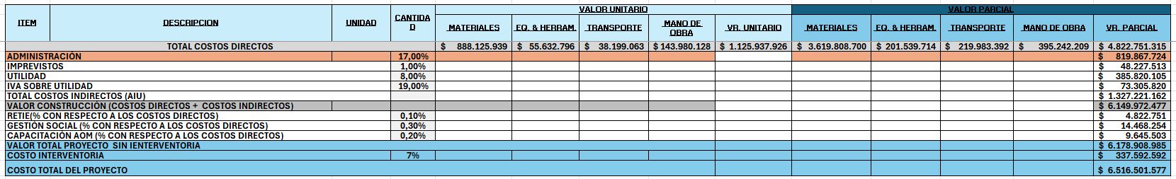Tabla 2. Capex de inversión de la central fotovoltaica

1.6.2 Opex

En este rublo se incluye los costos de operación y mantenimiento de la central por año durante la vida útil del proyecto que hemos estimado en 20 años. Ver Tabla 3.



Tabla 3. Costos operativos anuales de la central.

## PLAN DE RIESGOS

La matriz de riesgos asociada a la implementación se muestra seguidamente. Ver Tabla 4

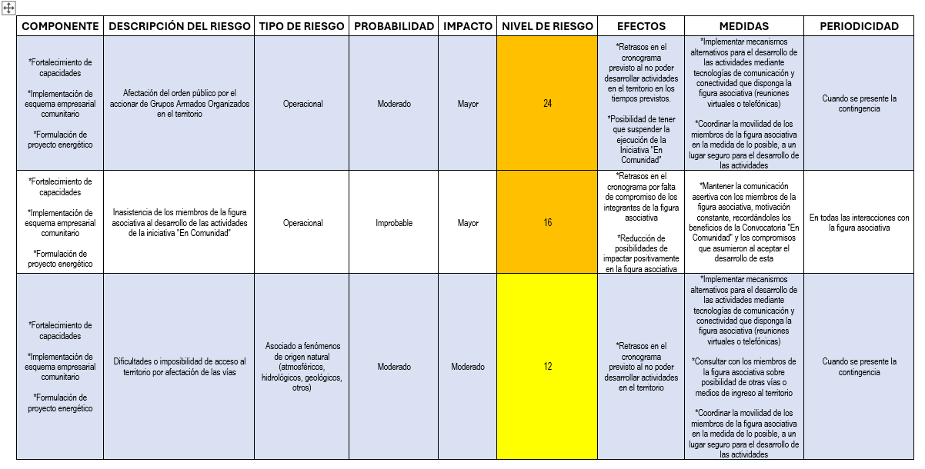

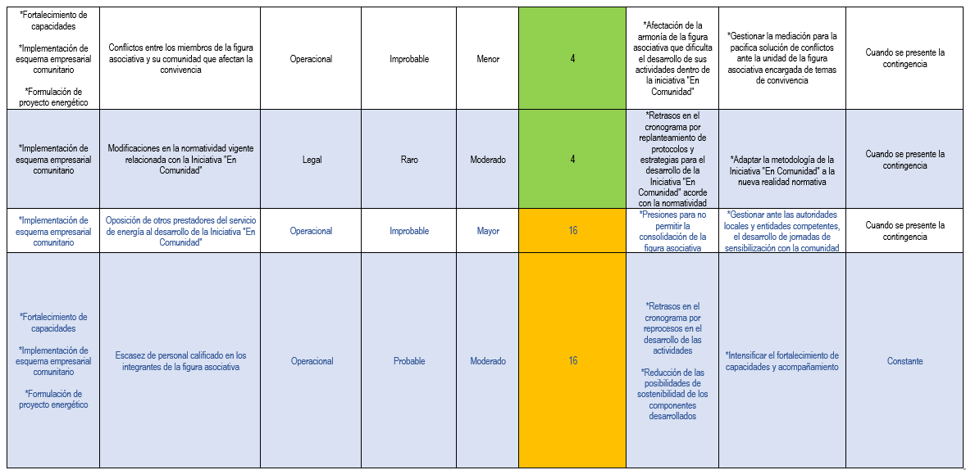

Tabla 4. Matriz de riesgo asociada a la implementación Fuente: Documento OIM de la formulación en comunidad

La matriz de riesgo asociada a la parte técnica se presenta a continuación:





Tabla 5. Matriz de riesgo asociada al área técnica: Documento de ANTER.

## PLAN DE COMPRAS

El plan de compras sigue el cronograma de ejecución del proyecto, se inicia con las cotizaciones de tecnología, los requerimientos de las garantías de productos cumpliendo normatividad RETIE 2024 y NTC 2050 y las entregas de acuerdo con las fechas de implementación del proyecto.

En la tabla siguiente se puede evidenciar el plan de Compras de los diferentes equipos y su procedencia ya bien sea productos de fabricación nacional internacional.



Tabla 6. Pan de compras equipos.

## PLAN DE MANTENIMIENTO

1.9.1. Seguridad

* No es recomendable realizar labores de intervención y mantenimiento, en los paneles solares ni operar el sistema cuando hay vientos fuertes y/o descargas atmosféricas.
* Se debe mantener el área de inversores, protecciones y tableros en buenas condiciones de limpieza y orden.
* No se pueden utilizar los paneles para secado de elementos húmedos, pueden ocasionar daños serios en los módulos fotovoltaicos.
* Al realizar labores de mantenimiento se debe des energizar el sistema y conservar las protecciones en off (apagado).
* Los módulos no deben ser conectados de forma que las tensiones sobrepasen los niveles permitidos por el inversor, siguiendo a cabalidad las características de diseño dadas por el fabricante, no es recomendable cambiar el modularidad del diseño original, esto puede causar pérdidas de garantía de la electrónica y paneles solares.
* Si se requiere hacer una intervención en tableros donde se encuentran barrajes, tomar las precauciones de seguridad para esa labor. Usar ropa, calzado y elementos de seguridad normativos (casco, guantes, gafas, tapa oídos, entre otros)
* Para cualquier tipo de trabajo en el sistema se debe usar herramientas en buen estado (aisladas y mecánicamente en operación). Se recomienda tener equipos de medición de corrientes y voltaje (pinza voltiamperimétrica AC – DC > 1000VDC) y un pirómetro de radiación para tomas de temperatura sin contacto.
* No emplee disolventes, abrasivos o detergentes cáusticos para la limpieza de paneles y componentes eléctricos y electrónicos.
* Es conveniente se realice un contrato de mantenimiento y verificación de variables de funcionamiento anualmente con un personal calificado para esta labor.

1.9.2 Mantenimiento de los sistemas solares fotovoltaicos

En este apartado consideramos importante dar orientación sobre los cuidados durante la operación del sistema solar, así como las pautas que deben seguirse en cuanto a mantenimiento correctivo, preventivo y predictivo.

Se deben realizar mantenimientos adecuados y oportunos al sistema solar, los cuales consisten en la limpieza de los módulos solares y el mantenimiento preventivo y predictivo del inversores, paneles, tableros y conexionados. Es recomendable realizar los mantenimientos programados dos veces al año.

1.9.2.1 Mantenimiento Preventivo

* Verifique que no haya terminales flojos ni rotos en las series entre paneles, que las conexiones estén bien aseguradas y que los conductores se hallen en buenas condiciones, que las amarras que fijan los conductores a la estructura estén en buen estado. En caso de detectar anomalías, contacte al personal autorizado.
* Revisar las protecciones de DC, ubicadas debajo de los paneles o en tablero para tal fin (Ver diagrama de conexión de las series de los paneles solares dadas por el constructor), deben estar libres de corrosión y elementos ajenos a los dispositivos.
* Verifique que la estructura de soporte este en buenas condiciones de fijación y que no existan elementos sueltos de la estructura de paneles a la estructura y de la estructura a la base de la cubierta.
* Inspeccionar de forma visual todos los conductores y conectores de la parte inferior del inversor en busca de señales de corrosión y/o sobrecalentamiento.
* Comprobar que todos los conectores, tornillos y cables estén conectados de forma adecuada y asegurados correctamente.
* Revisar las protecciones ubicadas en el tablero de AC, deben estar libres de corrosión y elementos ajenos a los dispositivos, deben evitarse bornes flojos y recalentamiento.
* Compruebe la temperatura y la acumulación de polvo en los inversores. Limpie la carcasa del inversor de cualquier desecho. Compruebe si la entrada y la salida de aire no tienen residuos. Limpie la entrada y salida de aire. El mantenimiento en inversores debe abarcar si el sistema los posee, la limpieza de Ventiladores, así mismo compruebe si hay ruido inusual cuando el ventilador está girando, compruebe si hay grietas visibles en las aspas del ventilador. Limpie o reemplace los ventiladores si es necesario.

1.9.2.2 Mantenimiento Predictivo

* Revisión del sistema de tierra y ajuste de conexiones en general, debe realizarse una medición de tierras anual y verificar la resistencia de puesta a tierra con los valores medidos en el arranque del sistema.
* Pruebas de operación mecánica de interruptores principales y derivados, deben realizarse semestralmente, y durante la operación una revisión semanal sobre ruidos anormales y conexionados flojos.
* Monitorear el registro de datos del tablero correspondiente (tensiones, corrientes, temperatura), de los equipos principales. Los encargados de la operación y mantenimiento del sistema deben diseñar una plantilla de seguimiento del comportamiento de las variables principales del sistema.
* Tomar medidas de temperatura de los equipos y conductores con imágenes térmicas como las mostradas seguidamente (paneles y tableros de protecciones) debe conservarse una base de datos de registro (**prueba termográfica recomendada 1 vez al año**).La recomendación es que los inspectores de pruebas termografías tengan nivel II de la SNT, no es recomendable solicitar diagnósticos a compañías o personal sin el debido acreditamiento pues es común dar consideraciones y recomendaciones de intervención erradas. Ver Ilustración 1.

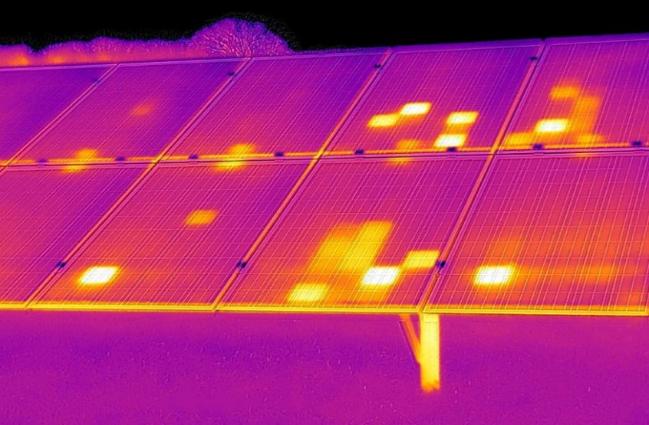

Ilustración 1. Imagen térmica de Módulos solares con áreas calientes que deben ser investigadas, el complemento es usar trazadores de curva I_V. Cortesía ANTER SAS ENERGIA.

* Tomar anualmente medición de las curvas I_V de los arreglos de módulos de los inversores del sistema de autogeneración solar, se recomienda el 50 % de los arreglos, intercalándolos año a año. Igual que en el caso de la termografía, este tipo de pruebas que dan indicación del estado y del rendimiento de los arreglos debe hacerse con personal especializado en la técnica de diagnóstico. Ver Ilustración 2.

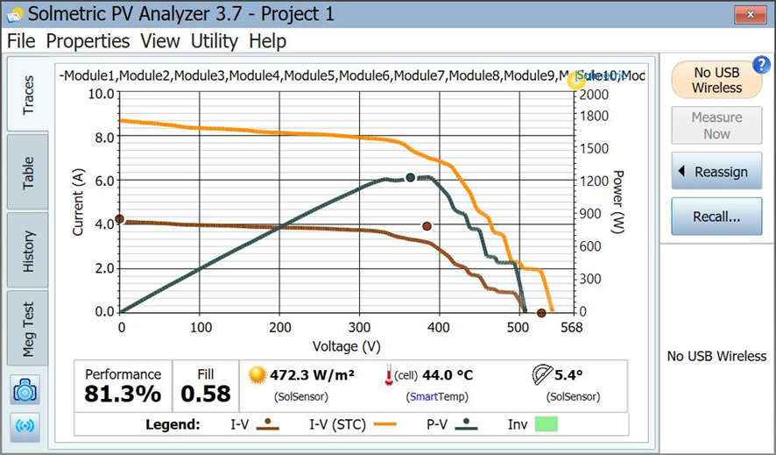

Ilustración 2. Curva IV de una serie de paneles con defecto. Cortesía ANTER SAS ENERGIA.

## PRESUPUESTO DETALLADO POR COMPONENTE DE INGENIERIA

El presupuesto detallado de se muestra en la Tabla 7, en cada una de las componentes, los valores viene referenciados de los respectivos APUS que se han dividido en tres grandes componentes ( materiales, herramientas, transporte y mano de obra).



Tabla 7. Presupuesto base

## ANÁLISIS DE PRECIOS UNITARIOS

Lo precios unitarios tiene el siguiente formato, y son la fuente para el presupuesto descrito en el apartado anterior, la tabla siguiente muestra el modelo de un APU típico, puede consultarse cada uno de ellos en el Excel PRESUPUESTO GENERACION DISTRIBUIDA ANOUTA AKIAPIA LA GUAJIRA. Ver tabla 5 APU de referencia modelo. Ver ANEXO 1.



Tabla 8. Apu 2.1.1 de referencia “Suministro, transporte e instalación de panel solar de 665 w”

## ANALISIS DE MERCADO

Esta consultoría ha entregado en Tabla 9 y Tabla 10, una evaluación de proveedores nacionales que están disponible en el mercado de las energías renovables, esta es una evaluación propia del consultor así que puede haber criterios de diferencias con otras evaluaciones o percepciones.



Tabla 10. Análisis de referencia del mercado de energías renovables. Fuente: desarrollo del consultor



Tabla 11. Calificación de referencia no absoluta para los proveedores estudiados, Elaboración del consultor

## VENDOR LIST COMPONENTES PRINCIPALES (PANELES, INVERSORES, BATERÍAS)

Esta consultoría a determinado para este capítulo una propuesta que se determina en la Tabla 11, se pueden ver los proveedores, los productos la categoría de los servicios la diferencia de cada uno y el contacto para consultas.



Tabla 12. Vendor list de componentes principales. Elaboración del consultor

## INFORME DE LEVANTAMIENTO EN TERRENO

El contenido de este capítulo se basa en la visita realizada a la Asociación Agroecológica y comercial de la guajira Anouta-Akiapia la Guajira en enero 24 del 2025, siguiendo las directivas de OIM se contacta previamente a la comunidad y se precisa la agenda de la visita.

1.14.1. Reunión presencial con la Comunidad de la Asociación Agroecológica y comercial de la guajira Anouta-Akiapia la Guajira

* Asistencia de Manuela Josefina Deluque Mejia, representante legal y gerente de la Asociación Agroecológica y Comercial de la Guajira Anouta-Akiapia
* Coordinación por parte de OIM: Luis Otero
* Participación y presentación ante la comunidad del equipo profesional de ANTER SAS: Ing. Jaime Millán – director técnico y Bryan Brunal – coordinador zona Caribe
* Usuarios beneficiados y autodeclarados por la Asociación Agroecológica y Comercial de la Guajira Anouta-Akiapia en la convocatoria EN COMUNIDAD – FENOGE: 2000 viviendas.

1.14.2. Expectativas y problemáticas energéticas manifestadas por la comunidad

Los usuarios que se encuentra cerca del centro poblado de Camarones cuentan con el servicio de energía eléctrica conectados al SIN, la empresa AIR-E E.S.P. intervenida, es la encargada de la operación y comercialización del servicio, en la población de Camarones se cuenta con una subestación eléctrica de 4MW 34,5kV/13,2kV.

La comunidad El Colorado es la única comunidad que no cuenta con el servicio de energía eléctrica.

Las redes de media y baja tensión han sido instaladas por la administración de municipal de Riohacha.

La calidad de la energía suministrada no es de buena calidad y afecta las condiciones de vida de las personas que viven en Camarones y adicional a esto la comunidad manifiesta altos costos en las tarifas de energía.

La asociación busca la implementación de una granja solar para la generación y comercialización de la energía eléctrica a las comunidades que no cuentan con el servicio actualmente, también para las mejorar el servicio a los usuarios que se encuentran conectados al SIN y finalmente comercializar los excedentes.

La asociación tiene disponible un terreno de 5 hectáreas que se encuentran ubicado como lo muestra la Imagen 2.

La asociación quiere iniciar con la instalación de una granja solar de 1MW para posteriormente instalar 3MW adicionales, es por esto que esperan que la consultoría realice los diseños y estudios necesarios para una granja solar de 1MW como esta en el alcance de la consultoría pero que adicionalmente se dejen los diseños de los 3MW proyectados a futuro. Ver Ilustración 3.

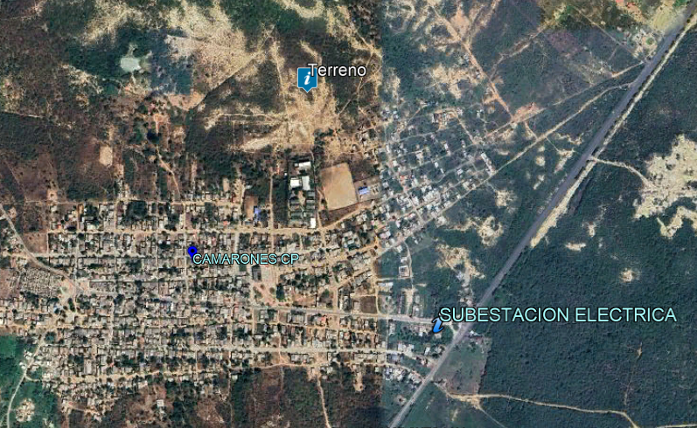

**PREDIO PRIVADO**

**SUBESTACION PRINCIPAL 34.5/13.2 KV**

Ilustración 3. Área Disponible *para sistema fotovoltaico de la Asociación Agroecológica y Comercial de la guajira Anouta-akiapia la Guajira.*

1.14.3. Logística (localización)

La logística de transporte hacia el punto designado se puede realizar vía área o terrestre desde Bogotá a Riohacha y luego Riohacha – Camarones aproximadamente 15 minutos desde Riohacha llegando por la Troncal del Caribe como se muestra en la . Todas las vías se encuentran en perfecto estado pavimentadas hasta el sitio donde se encuentra la subestación, en la parte de las comunidades fuera de Camarones son vías sin pavimentar que en época de invierno son difíciles de transitar. Se recomienda el transporte en camionetas de doble tracción.

1.14.4. Encuestas

Para determinar el tamaño de las encuestas se utiliza el documento general de formulación del tamaño optimo de las encuestas basado en la población a analizar, este documento se llama “d*efinición del tamaño y selección de la muestra para proyectos de energía solar” (VER ANEXO 2)*, el mismo forma parte de la documentación de la consultoría, este documento y su filosofía fue discutido y sustentado en reuniones con la contratante OIM.

* Se determinó una muestra de 100 viviendas pertenecientes a la asociación.
* Al ser un municipio con alta población y dispersión se dimensiono 3 encuestadores con un periodo de trabajo de realización de encuestas de 5 días como máximo.
* Se asignaron tres personas recomendadas por la misma junta de la asociación que son: Rosmira López, Edily Pushaina y Jaqueline Pimienta, ellas se encargarán de realizar las respectivas encuestas.
* Las personas ya fueron capacitadas con el aplicativo que se realizará la respectiva encuesta.
* El inicio de las encuestas se realizó el día 28 de enero

Se integra tabla en donde se muestra la cantidad de usuarios encuestados vs el consumo en Wh/día, se encuentra categorizada este análisis sale a partir de la metodología explicada en el ANEXO 3 el tipo de usuario. 57 encuestas se tuvieron con un valor de Wh/día por tanto estos datos no serán relevantes para el proceso de análisis de carga que se realizara mas adelante.

|  |  |
| --- | --- |
| Usuarios | Energía Total Wh/día |
| 1 | 0,0 |
| 2 | 0,0 |
| 3 | 0,0 |
| 4 | 0,0 |
| 5 | 0,0 |
| 6 | 0,0 |
| 7 | 0,0 |
| 8 | 0,0 |
| 9 | 0,0 |
| 10 | 0,0 |
| 11 | 0,0 |
| 12 | 0,0 |
| 13 | 0,0 |
| 14 | 0,0 |
| 15 | 0,0 |
| 16 | 0,0 |
| 17 | 0,0 |
| 18 | 0,0 |
| 19 | 0,0 |
| 20 | 0,0 |
| 21 | 0,0 |
| 22 | 0,0 |
| 23 | 0,0 |
| 24 | 0,0 |
| 25 | 0,0 |
| 26 | 0,0 |
| 27 | 0,0 |
| 28 | 0,0 |
| 29 | 0,0 |
| 30 | 0,0 |
| 31 | 0,0 |
| 32 | 0,0 |
| 33 | 0,0 |
| 34 | 0,0 |
| 35 | 0,0 |
| 36 | 0,0 |
| 37 | 0,0 |
| 38 | 0,0 |
| 39 | 0,0 |
| 40 | 0,0 |
| 41 | 0,0 |
| 42 | 0,0 |
| 43 | 0,0 |
| 44 | 0,0 |
| 45 | 0,0 |
| 46 | 0,0 |
| 47 | 0,0 |
| 48 | 0,0 |
| 49 | 0,0 |
| 50 | 0,0 |
| 51 | 0,0 |
| 52 | 0,0 |
| 53 | 0,0 |
| 54 | 0,0 |
| 55,0 | 0,0 |
| 56,0 | 0,0 |
| 57,0 | 0,0 |
| 58,0 | 9,4 |
| 59,0 | 15,4 |
| 60,0 | 17,4 |
| 61,0 | 18,7 |
| 62,0 | 28,2 |
| 63,0 | 32,7 |
| 64,0 | 36,1 |
| 65,0 | 61,6 |
| 66,0 | 70,2 |
| 67,0 | 90,6 |
| 68,0 | 94,8 |
| 69,0 | 136,4 |
| 70,0 | 208,8 |
| 71,0 | 299,4 |
| 72,0 | 460,7 |
| 73,0 | 468,7 |
| 74,0 | 514,9 |
| 75,0 | 611,4 |
| 76,0 | 686,0 |
| 77,0 | 726,9 |
| 78,0 | 808,2 |
| 79,0 | 830,4 |
| 80,0 | 860,9 |
| 81,0 | 919,8 |
| 82,0 | 1011,7 |
| 83,0 | 1187,2 |
| 84,0 | 1294,3 |
| 85,0 | 1330,0 |
| 86,0 | 1367,5 |
| 87,0 | 2033,4 |
| 88,0 | 2170,8 |
| 89,0 | 2888,1 |
| 90,0 | 2920,8 |
| 91,0 | 3971,1 |
| 92,0 | 7380,0 |
| 93,0 | 7715,5 |
| 94,0 | 8104,1 |
| 95,0 | 8144,8 |
| 96,0 | 10893,6 |
| 97,0 | 13212,0 |
| 98,0 | 14464,0 |
| 99,0 | 14787,6 |
| 100,0 | 19293,6 |
| 101,0 | 36733,4 |

Tabla 13. Numero de encuestas realizadas vs su consumo

1.14.5. Aspectos del sistema de energía existente (SIN / SDL / SDR).

Las redes son propias del municipio de Riohacha/La Guajira, ellos se encargan del mantenimiento, ajuste y repotenciación de estas.

AIR-E S.A. E.S.P. intervenida es el operador de red de la zona el cual suministra el fluido eléctrico al municipio.

Las redes visualmente se encuentran en un estado optimo, durante la inspección se encontraron que algunos sectores del centro poblado y comunidades cercanas a Camarones tienen en ejecución proyectos de normalización como es el caso de la comunidad El Ahumado, esto equivale a un 60% de las redes. Así mismo se encontraron tramos de red que ya cuentan con un evidente deterioro de los materiales y equipos que equivalen a un 40% de las redes y finalmente un 20% de las redes se encuentran en ejecución.

La subestación eléctrica de llegada cuenta con un nivel de tensión de 34.5/13.2 kv. El transformador de la subestación tiene una capacidad de 4MVA.

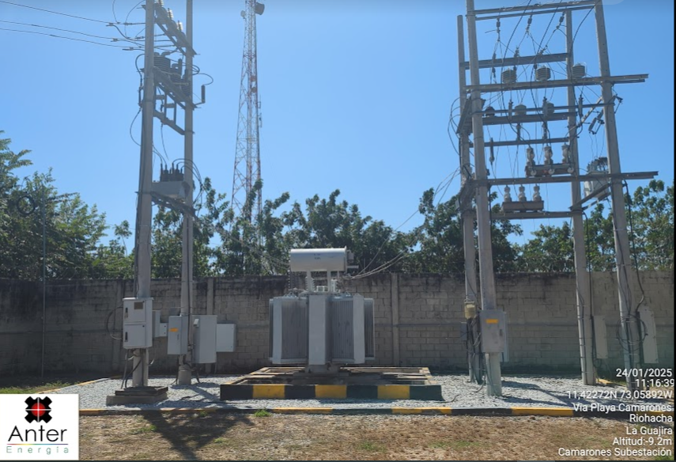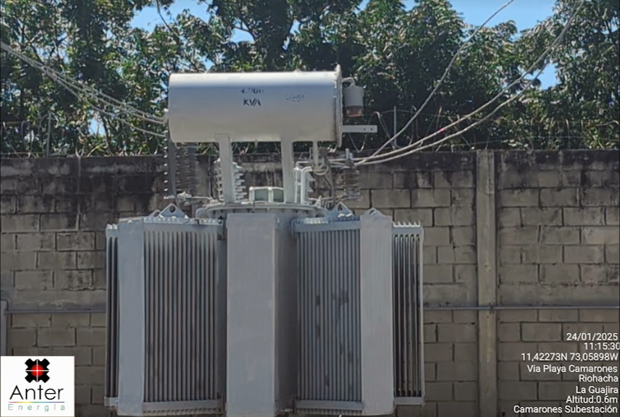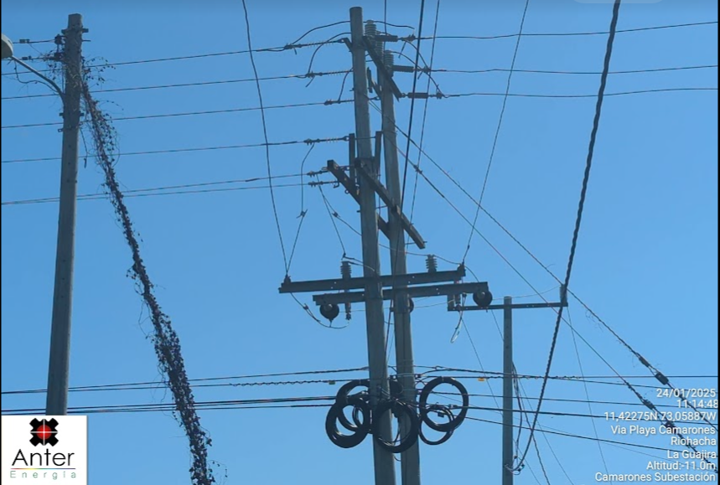

Ilustración 4. Subestación principal.

1.14.6. Propuesta preliminar de solución fotovoltaica en la zona.

PROBLEMÁTICA: Usuarios sin servicio de energía, usuarios con baja calidad del servicio de energía actual, altos costos de la energía y dependencia del OR.

SOLUCIÓN: Sistema de generación con fuentes de energía limpia (solar) que permita mejorar la calidad del servicio, reducir los costos, disponer de autonomía en la gestión de la energía y obtener ingresos por la exportación de excedentes de energía al SIN.

ALTERNATIVAS DE SOLUCIÓN: De acuerdo con problemática expuesta se establece una solución inicial de una granja solar de 1MWp: Ver Ilustración 5.



Ilustración 5. Para este caso aplicativo se inicia con una propuesta de 1800 módulos fotovoltaicos de 665 Wp y 6 inversores de 215 kW.

Todo el consumo de generación será únicamente para la población, alumbrado público, perdidas y el excedente será vendido al OR.

$SSFV=∑\left(usuarios\right)+∑\left(Alumbrado publico\right)*+∑(Perdidas)$ +exportación

ANÁLISIS DE VENTAJAS Y DESVENTAJAS DE LA ALTERNATIVA SELECCIONADACADA – RESPECTO AL CUMPLIMIENTO DE LOS OBJETIVOS. Ver Tabla 13

|  |  |  |  |  |
| --- | --- | --- | --- | --- |
| **ALT.** | **DESCRIPCIÓN** | **TIPO** | **VENTAJAS** | **DESVENTAJAS** |
| 01 | Granja solar y extensión de redes. | Tipo 5.  1 MW  *.* | * Sistema integrado 100% - generador y usuarios. * Autónomo 100% - * Reducción de tarifa * Ganancia en la Calidad de servicio * Exportación de energía   Se busca Independencia tarifaria del operador de red. | * Establecer frontera comercial única con OR. |
| 02 | Granja solar  60kW  Conexión en BT o MT  Redes MT/BT nuevas | Tipo x   * + 1. >50kW | * Sistema integrado 100% - generador y usuarios. * Autónomo 100% - * Reducción de tarifa * Ganancia en la Calidad de servicio * Exportación de energía | * Se requiere la instalación de las redes de distribución de media tensión y baja tensión. * Si la conexión es en BT (2 circuitos) presenta limitación por regulación de voltaje y altos costos por calibres de conductores BT. (corriente)   Si es en MT la conexión se requiere seguir los requisitos establecidos en Res. CREG 174:2021 con estudio de conexión simplificado (ECS), nueva frontera comercial y medición en MT. |

Tabla 14. Elaboró: Juan David troncoso */ Jaime Millán | ANTER SAS – OIM. | 28 ene 25.*

## PLAN DE COMISIONAMIENTO

Todos los proyectos fotovoltaicos de esta consultoría deben pasar por las etapas formulación, ejecución y terminación en cada una de ellas se desarrollan actividades asociadas con el comisionado de los proyectos. A continuación, se presentan las etapas del ciclo de vida del proyecto y se describen las actividades de comisionado que se desarrollan en cada una ellas.

*Etapa Identificación*

En términos generales, en la identificación se conceptualiza acerca del proyecto, qué se quiere hacer y de qué trata (propuesta de la comunidad energética)

*Etapa Formulación*

Precisa con mayor detalle el proyecto, en cuanto a alcance, costo, tiempo, riesgos y valor agregado (el propositito de esta consultoría).

*Etapa Ejecución*

Consiste en la materialización de lo descrito en la formulación (fase de construcción), ver Tabla 14.

|  |  |
| --- | --- |
| *Planeación de la ejecución*  Formalización del inicio de la ejecución del proyecto a través del acta de constitución y la planificación detallada de todas las actividades necesarias para ejecutarlo. | |
| ***Descripción de la fase*** | **Propósito** |
| *Desarrollo* | Ejecución de los diseños de detalle a través de la construcción de obras civiles y montaje de equipos electromecánicos |
| *Pruebas y Puesta en servicio* | Verificación de la infraestructura para la entrega/recepción del proyecto, además se incluyen los protocolos de pruebas en los sistemas o equipos según lo requerido por el proyecto |
| *Cierre* | Control en el cumplimiento y calidad de los entregables pactados desde la planeación de la ejecución, así como el cierre formal de todas las actividades asociadas al proyecto. |

Tabla 15. Resumen descripción del plan de ejecución

El comisionado de los sistemas fotovoltaicos para para alcanzar el cumplimiento de los entregables debe seguir las siguientes líneas de acción :

Inspección visual de las componentes del ssitema8 paneles, estructuras, inversores, protecciones, transformadores y cableado)

Verificar mediante curvas IV el correcto funcionamiento de las cadenas de cada uno de los inversores asociados al proyecto.

Realizar termografía a todas las componentes del sistema, para detectar malas conexiones o deterioro de componentes.

Verificación de los parámetros de entrada a los inversores y sus ventanas de operación.

Seguimiento a la generación de energía, en periodos que se pueda validar los rendimientos y eficiencias de la instalación.

Establecer las técnicas de preventivas y predictivas para seguimiento de la operación del sistema.

Se recomienda seguir una metodología RCM "mantenimiento centrado en la confiabilidad por sus siglas en ingles ‘’, para seguir estrategias de mantenimiento de los activos solares, la Tabla 15 es la que proponemos para los sistemas de más de 50 KWp.

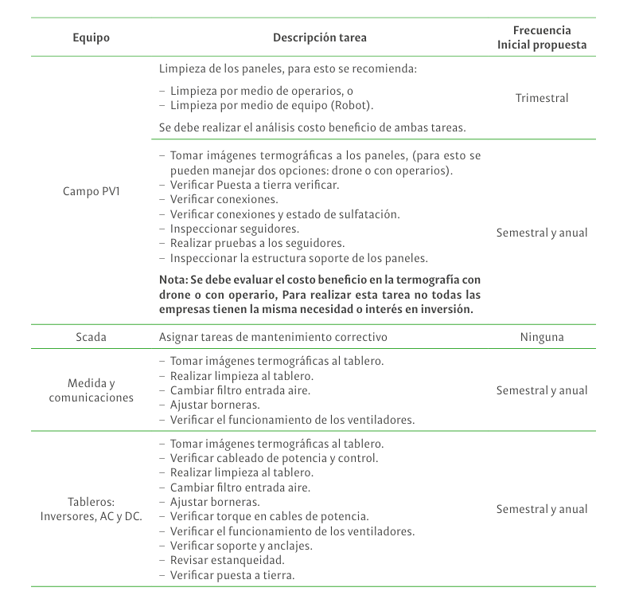

Tabla 16. Fuente: Metodología para Mejorar el Comisiona miento de Plantas Nuevas Integrando las Normas ISO 55000:2014 y ISO 14224:2016, Caso de Estudio: Plantas de Generación Eléctrica Solar Fotovoltaica y Eólica1

## PLAN DE CALIDAD DEL PROYECTO

Tiene como objetivo garantizar que el proyecto cumpla con los requisitos técnicos, legales y de desempeño esperados.

Hay que asegurar que el proyecto se desarrolle con base en las especificaciones técnicas y estándares definidos, cumplir la normativa colombiana como el RETIE, NTC-2050 y normas de sismorresistencia, las cuales deben quedar explícitas en los Procedimientos de ejecución que presente la empresa ejecutora del proyecto (EPC) y la Interventoría con los procedimientos respectivos de Supervisión y Control que igualmente declaran los registros a completar.

Para la presentación del PLAN DE CALIDAD se estableció como metodología la elaboración de la Matriz resumen con base en los procesos y actividades de realización del proyecto donde para cada una se determinó el requisito a incluir en el plan con los respectivos responsables de su ejecución.

**Proceso de Ejecución**

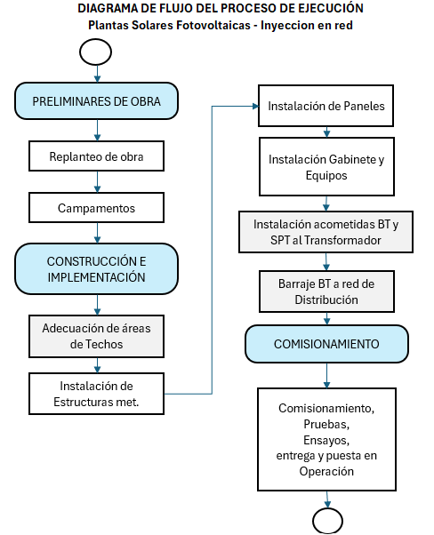

Ilustración 6. Diagrama de flujo proceso de ejecución.

**Matriz del Plan de Calidad**

Con base en el proceso de ejecución para cada una de las actividades se debe incluir por parte del EPC ejecutor del proyecto, los recursos para la actividad, el procedimiento de ejecución, los registros y el responsable. Se presentan la Matriz con la parte correspondiente a la Ejecución e igualmente la parte de supervisión y control.





Tabla 17. Matriz de plan de calidad con base al proceso, para actividades de supervisión y control de calidad.

## CRONOGRAMA DE EJECUCION DEL PROYECTO

Se realiza con base al proceso de ejecución y dentro de plazos regulatorios estándar para el tipo de proyectos objeto de la Consultoría.

Se incluyen las actividades de TPL – Trámites, Permisos y Licencias incluido el Estudio de Conexión requerido para proyectos mayores de 0.4 MW de acuerdo con la Resolución 0174:2021 de la CREG.



Ilustración 7. Cronograma de ejecución de proyecto.

## RADICACIÓN DE PROYECTO UPME FASE 2 (EN CASO DE QUE APLIQUE)

Los pasos a seguir en caso del proceso de radicación del proyecto ante la UPME fase 2 se encuentra en el documento ANEXO 10.

## IDENTIFICACIÓN DE COMPONENTES E IMPACTOS AMBIENTALES

El componente ambiental en toda su estructura con relación a impactos se remite en los apartados 7.2.6.1.

## REQUERIMIENTOS TECNICOS Y AMBIENTALES

En mención a los requerimientos remitimos al apartado 7.2.4. METODOLOGIA DEL PMA 7.2.5. ACTIVIDADES DEL PROYECTO

# ENERGIA

## ANÁLISIS DE NECESIDADES ENERGÉTICAS

La Tabla 17 muestra los resultados estadísticos revelados a partir del análisis de la encuesta en la comunidad, lógicamente se han extrapolado de la muestra a la población general de usuarios de la comunidad que son 1000, con el fin de logar esta extrapolación se han usado los promedios como base del reporte de datos, ya que la comunidad energética tiene dentro del proyecto de generación y negociación de energía vender la energía para el alumbrado público.

Para entender mejor la elección de la cantidad de encuestas realizadas revisar la sección 1.14 de este documento y de la misma manera revisar el documento “análisis de necesidades energéticas*” (VER ANEXO 3)*. Los rangos están establecidos en la Tabla 13, las franjas verdes corresponden a los usuarios del rango 1 y las franjas rosadas corresponden al rango 2, los usuarios especiales están dados en la franja naranja



Tabla 18. Estudio de la demanda de la Asociación Agroecológica y comercial de la guajira Anouta-Akiapia la Guajira, desarrollo de la consultoría a través de los análisis estadísticos de las encuestas

La siguiente grafica muestra la tendencia de consumo media según las encuestas realizadas, los datos corresponden a un día de consumo:

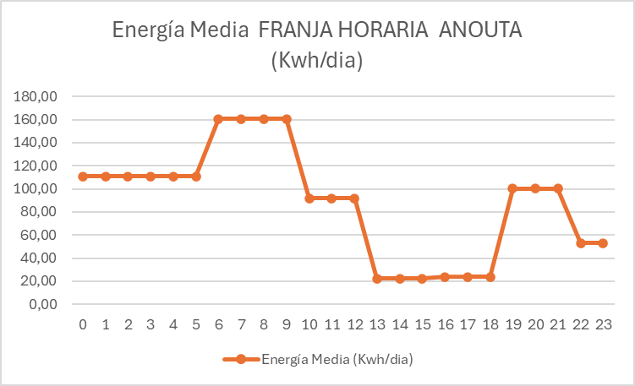

Ilustración 8. Grafica de consumo medio.

De acuerdo con la carga estipulada según los datos de la extrapolación de los usuarios encuestados y la generación del sistema solar de 1MW se estipula la siguiente tabla por mes donde se puede evidenciar los ascendentes entregados al Operador de Red de la zona. La producción solar está dada según datos de generación por la simulación que veremos en capítulos más adelante.

|  |  |  |  |
| --- | --- | --- | --- |
| **EN COMUNIDAD ANOUTA AKIAPIA datas de generacio VS demandas estimadas** | | | |
| **Mes** | **Producción Solar (kWh)** | **Autoconsumos (kWh)** | **Excedentes (kWh)** |
| Enero | 175.580 | 65.933 | 109.646 |
| Febrero | 166.159 | 59.553 | 106.606 |
| Marzo | 175.013 | 65.933 | 109.080 |
| Abril | 154.572 | 63.807 | 90.765 |
| Mayo | 150.547 | 65.933 | 84.613 |
| Junio | 150.260 | 63.807 | 86.454 |
| Julio | 175.467 | 65.933 | 109.534 |
| Agosto | 166.816 | 63.807 | 103.009 |
| Septiembre | 165.756 | 63.807 | 101.949 |
| Octubre | 167.484 | 65.933 | 101.550 |
| Noviembre | 151.732 | 63.807 | 87.925 |
| Diciembre | 167.627 | 65.933 | 101.694 |
| **Total Anual** | **1.967.011** | **774.186** | **1.192.825** |

Tabla 19. Estudio de la demanda de la asociación

La tabla siguiente muestra el comportamiento de la producción solar en un lapso de 25 años en donde se tiene en cuenta el factor de degradación del panel según lo estipulado por el fabricante de los módulos fotovoltaicos y de la misma manera un incremente de demanda anual.

|  |  |  |  |
| --- | --- | --- | --- |
| **EN COMUNIDAD ANOUTA AKIAPIA datas de generacio VS demandas estimadas** | | | |
| **Año** | **Producción Solar (kWh)** | **Autoconsumos (kWh)** | **Excedentes (kWh)** |
| 1 | 1.967.011 | 774.186 | 1.192.825 |
| 2 | 1.965.123 | 797.411 | 1.167.711 |
| 3 | 1.963.236 | 821.334 | 1.141.902 |
| 4 | 1.961.352 | 845.974 | 1.115.378 |
| 5 | 1.959.469 | 871.353 | 1.088.116 |
| 6 | 1.957.588 | 897.494 | 1.060.094 |
| 7 | 1.955.708 | 924.418 | 1.031.290 |
| 8 | 1.953.831 | 952.151 | 1.001.680 |
| 9 | 1.951.955 | 980.715 | 971.240 |
| 10 | 1.950.081 | 1.010.137 | 939.944 |
| 11 | 1.948.209 | 1.040.441 | 907.768 |
| 12 | 1.946.339 | 1.071.654 | 874.685 |
| 13 | 1.944.470 | 1.103.804 | 840.666 |
| 14 | 1.942.604 | 1.136.918 | 805.686 |
| 15 | 1.940.739 | 1.171.026 | 769.713 |
| 16 | 1.938.876 | 1.206.156 | 732.719 |
| 17 | 1.937.014 | 1.242.341 | 694.673 |
| 18 | 1.935.155 | 1.279.611 | 655.544 |
| 19 | 1.933.297 | 1.318.000 | 615.298 |
| 20 | 1.931.441 | 1.357.540 | 573.902 |
| 21 | 1.929.587 | 1.398.266 | 531.321 |
| 22 | 1.927.735 | 1.440.214 | 487.521 |
| 23 | 1.925.884 | 1.483.420 | 442.464 |
| 24 | 1.924.035 | 1.527.923 | 396.112 |
| 25 | 1.922.188 | 1.573.760 | 348.428 |
| **Total 25 años** | **48.612.926** | **28.226.246** | **20.386.679** |
| **(*) factor de degradación anual, fabricante** | | | **0,00096** |
| **(**) Incremento de la demanda anual** | | | **1,03** |

Tabla 20. Generación VS demanda 25 años.

## ANALISIS DE TECNOLOGIAS DISPONIBLES

**2.2.1 Componentes de un Sistema Solar Fotovoltaico para Autogeneración**

El sistema de generación solar fotovoltaica para *la Asociación Agroecológica y comercial de la guajira Anouta-Akiapia la Guajira*se plantea como generación distribuida conexión a red se muestra esquemáticamente en la Ilustración 9, consta de una fuente de generación a partir de arreglos de módulos fotovoltaicos dimensionados en cantidad y distribución de acuerdo al tamaño del sistema que se verá en el diagrama unifilar en plano adjunto, identifica un subsistema de inversores de conexión a red que actúa como una fuente de corriente convirtiendo energía de DC a AC y adecua la tensión a la de la red, de un tablero de conexionado de red y de transformador de acople a la tensión de la red .

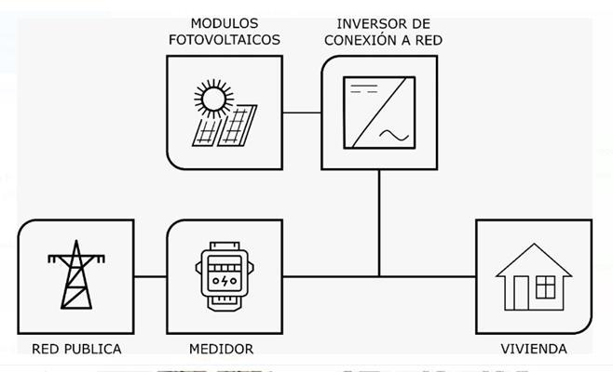

Ilustración 9. Sistema de generación fotovoltaica conectado a la red, Fuente Hemeva

2.2.1.1 Paneles/Módulos Fotovoltaicos

Los paneles/módulos fotovoltaicos se configuran en cadenas (módulos en serie) para garantizar las condiciones de voltaje óptimas para un buen funcionamiento del inversor de conexión a red. Estas cadenas se conectan en paralelo para alcanzar la potencia de generación máxima posible, de acuerdo con las especificaciones del inversor que se verán más adelante. En la Tabla 20 a la Tabla 23 *se* muestran las características eléctricas del módulo fotovoltaico de referencia propuesto por esta consultoría y con el cual se diseñó el sistema planteado como solución para *la Asociación Agroecológica y comercial de la guajira Anouta-Akiapia la Guajira*.

|  |  |  |
| --- | --- | --- |
| **MODULO FOTOVOLTAICO 665W TABLA GENERAL DE ESPECIFICACIONES ELECTRICAS** | | |
| **Parámetro Eléctrico** | **Condiciones STC** | **Condiciones NOCT** |
| PMAX(W) | 665 | 500 |
| VMP (V) | 38.36 | 36.06 |
| IMP (A) | 17.33 | 13.86 |
| VOC (V) | 46.08 | 43.78 |
| ISC (A) | 18.49 | 14.79 |
| Tolerancia en (Wp) | (0, +4.99) | |
| Condiciones NOCT (°C) | 45°C ± 2°C | |
| Voltaje Máximo del Sistema (Vdc) | 1500 | |
| Máximo Fusible en Serie (A) | 30 | |
| Temperatura de Trabajo (°C) | -40°C a +85°C | |
| Coeficiente de temperatura de PMAX | -0.34 %/°C | |
| Coeficiente de temperatura de VOC | -0.25 %/°C | |
| Coeficiente de temperatura de ISC | +0.04 %/°C | |

Tabla 21. Especificaciones eléctricas de un panel fotovoltaico de referencia. Fuente: construcción del consultor

|  |  |
| --- | --- |
| **MODULO FOTOVOLTAICO TABLA GENERAL DE ESPECIFICACIONES MECANICAS** | |
| Tipo de Celda | Monocristalina |
| Peso | 32.2 kg |
| Celda Solar | PERC Mono (132 pcs) |
| Vidrio Frontal | Vidrio templado con revestimiento AR de 3,2 mm, bajo en hierro |
| Marco | Aleación de aluminio anodizado |
| Caja de conexiones | IP68 – 3 Diodos |
| Cable y Conectores | Grado Solar 4 mm², 350 mm, Tipo MC4 |
| Resistencia Cargas (viento) | 2400 Pa |
| Dimensiones | |
| Largo (mm) | 2384 |
| Ancho (mm) | 1303 |
| Marco (mm) | 33 |

Tabla 22. Especificaciones Mecánicas de un panel fotovoltaico de referencia. Fuente: construcción del consultor*.*

|  |  |
| --- | --- |
| **MODULO FOTOVOLTAICO TABLA GENERAL DE CUMPLIMIENTO CONFORMIDAD** | |
| **Certificado de Conformidad – RETIE** | |
| Ente Certificador ONAC | *A diligenciar por el Constructor al ejecutar el proyecto* |
| Certificado N.º / Reporte N° | *A diligenciar por el Constructor al ejecutar el proyecto* |
| Requisitos Evaluados | Reglamento Técnico de Instalaciones Eléctricas – RETIE. Resoluciones 90708:2013, 90907:2013, 90795:2014, 40492:2015, artículos 20 y 20.22 |
| Calificación de la seguridad de los módulos fotovoltaicos (FV) parte 2 - IEC 61730-2:2004 |
| Fecha de Emisión / Vigente hasta | *A diligenciar por el Constructor al ejecutar el proyecto* |
| **Certificado IEC/UL** | |
| Ente Certificador | *A diligenciar por el Constructor al ejecutar el proyecto* |
| Registro N° | *A diligenciar por el Constructor al ejecutar el proyecto* |
| Reporte N° | *A diligenciar por el Constructor al ejecutar el proyecto* |
| Requisitos Evaluados | IEC 61215-1:2016, IEC 61215-1-1:2016, IEC 61215-2:2016, IEC 61730-1:2016, IEC 61730:2016 |
| Fecha de Emisión / Vigente hasta | *A diligenciar por el Constructor al ejecutar el proyecto* |

Tabla 23. Cumplimiento RETIE de Módulos fotovoltaicos/Certificados de conformidad de referencia. Fuente: construcción del consultor.

|  |  |
| --- | --- |
| **MODULO FOTOVOLTAICO TABLA GENERAL DE CUMPLIMIENTO CALIDAD** | |
| **ISO 9001:2015** | |
| Ente Certificador | *A diligenciar por el Constructor al ejecutar el proyecto* |
| Certificado N° | *A diligenciar por el Constructor al ejecutar el proyecto* |
| Fecha de Emisión | *A diligenciar por el Constructor al ejecutar el proyecto* |
| Vigente Hasta | *A diligenciar por el Constructor al ejecutar el proyecto* |
| **ISO 14001:2015** | |
| Ente Certificador | *A diligenciar por el Constructor al ejecutar el proyecto* |
| Certificado N° | *A diligenciar por el Constructor al ejecutar el proyecto* |
| Vigente Hasta | *A diligenciar por el Constructor al ejecutar el proyecto* |
| **ISO 18001:2007** | |
| Ente Certificador | *A diligenciar por el Constructor al ejecutar el proyecto* |
| Certificado N° | *A diligenciar por el Constructor al ejecutar el proyecto* |
| Vigente Hasta | *A diligenciar por el Constructor al ejecutar el proyecto* |

Tabla 24. Cumplimiento Calidad de Módulos fotovoltaicos de referencia. Fuente: construcción del consultor.

2.2.1.2 Inversor Grid Tie (Inversor de Conexión a Red)

El Inversor de Conexión a Red (Grid Tie) tiene la función de convertir la energía en corriente continua generada por los paneles /módulos fotovoltaicos a corriente alterna en las condiciones del punto de conexión del sistema, es igualmente el componente del sistema, cuya capacidad, limita la potencia máxima de inyección de energía en el punto de conexión, no es posible inyectar a red más energía que la de la potencia nominal del inversor de conexión a red. De la Tabla 24 a la Tabla 28 *se* muestran las características que deben tener los inversores de conexión a red.

Para este caso en particular solución de *la Asociación Agroecológica y comercial de la guajira Anouta-Akiapia la Guajira* se hará uso del inversor Huawei de 215 KW y su salida será a 800V AC. Las áreas disponibles estudiadas en esta consultoría definirán los arreglos para cada inversor, siguiendo los valores calculados de regulación. Esta potencia del inversor ha sido elegida en su diseño de propuesta de solución, más debe entenderse que pueden ser considerar por el constructor del proyecto otras potencias cercanas por ejemplo 225 kW lo cual requerirá ajustes en los arreglos de DC, se aclara que de darse este caso se deben conservar las condiciones de eficiencia, protecciones y garantías que se exponen seguidamente.

|  |  |
| --- | --- |
| **INVERSOR TRIFASICO DE 215KW DE CONEXIÓN A RED** | |
| Potencia Nominal (AC) | 200.000 W |
| Máxima potencia aparente en AC | 215000 VA |
| Máxima potencia activa en AC (cosφ=1) | 215000 W |
| Fases / Conductores | 3 / 3-(N)-PE |
| Voltaje Nominal (AC) | 800 V |
| Frecuencia de Red | 60 Hz |
| Corrientes de salida nominal | 144.4 A |
| Máxima corriente de salida | 155.2 A |
| Armónicos (THD) | < 3% |
| Eficiencia Máxima | 99.8% |

Tabla 25. Características eléctricas del inversor en AC de referencia. Fuente: construcción del consultor.

|  |  |
| --- | --- |
| **CARACTERISTICAS ELECTRICAS DC INVERSOR TRIFASICO DE 215KW DE CONEXIÓN A RED** | |
| Máxima Potencia Arreglo Solar | *A diligenciar por el Constructor al ejecutar el proyecto* |
| Máximo Voltaje (DC) | 1500 V |
| Rango de Voltaje de Operación MPPT (DC) | 500 V – 1500 V |
| Voltaje de entrada Inicial | 550 V |
| Voltaje nominal de entrada | 1080 V |
| Cantidad de entradas | 4/5/5 |
| Cantidad de MPPT | 3 |
| Corriente Máximo por MPPT | 100/100/100 |
| Corriente Máxima de Corto Circuito por MPPT | 100 A |
| Corriente Máxima de Corto Circuito por Cadena | 100 A |

Tabla 26. Características eléctricas del inversor en DC de referencia. Fuente: construcción del consultor.

|  |  |
| --- | --- |
| **INVERSOR DE CONEXIÓN A RED TABLA GENERAL DE PROTECCIONES INCLUIDAS (*)** | |
| Dispositivo de desconexión del lado de entrada | Si |
| Protección anti-isla | Si |
| Protección contra sobrecorriente de AC | Si (**) |
| Protección contra polaridad inversa de DC | Si |
| Monitoreo de fallas en strings de sistemas fotovoltaicos | Si |
| Protección contra sobrecorriente de DC | Tipo II |
| Protección contra sobrecorriente de AC | Tipo II |
| Detección de resistencia de aislamiento DC | Si |
| Unidad de Monitoreo de la Corriente Residual | Si |

*(*) Se plantea en los unifilares que el constructor suministrador los solicite dentro del inversor, pero es potestad de este solicitarlo así.*

*(**) Se plantea en el unifilar que esta protección se incorpore únicamente en la barra de entrada del sistema solar, es decir una sola protección se sobretensión en la barra de inyección, más el constructor suministrador si lo considera puede pedir protección por cada inversor y solicitarla dentro de su suministro integrado.*

Tabla 27. Características de las protecciones necesarias del inversor de referencia. Fuente: construcción del consultor.

|  |  |
| --- | --- |
| **INVERSOR TRIFASICO CERTIFICADOS DE CALIDAD** | |
| **ISO 9001:2015** | |
| Ente Certificador | *A diligenciar por el Constructor al ejecutar el proyecto* |
| Certificado N° | *A diligenciar por el Constructor al ejecutar el proyecto* |
| Reporte de Auditoria N° | *A diligenciar por el Constructor al ejecutar el proyecto* |
| Fecha de Emisión | *A diligenciar por el Constructor al ejecutar el proyecto* |
| Vigente Hasta | *A diligenciar por el Constructor al ejecutar el proyecto* |
| **ISO 45001:2018** | |
| Ente Certificador | *A diligenciar por el Constructor al ejecutar el proyecto* |
| Certificado N° | *A diligenciar por el Constructor al ejecutar el proyecto* |
| Fecha de Emisión | *A diligenciar por el Constructor al ejecutar el proyecto* |
| Vigente Hasta | *A diligenciar por el Constructor al ejecutar el proyecto* |

Tabla 28. Certificados de calidad del inversor trifásico de referencia. Fuente: construcción del consultor.

|  |  |
| --- | --- |
| **INVERSOR TRIFASICO CERTIFICADOS DE CONFORMIDAD** | |
| **Certificado de Conformidad – Circuito Fotovoltaico de Protección Fallo de Arco DC** | |
| Ente Certificador | UL/IEC |
| Certificado N.º / Reporte N° | *A diligenciar por el Constructor al ejecutar el proyecto* |
| Requisitos Evaluados | Inversor con Circuito Interruptor de Protección Tipo 1 contra Fallo de Arco Fotovoltaico DC. |
| Fecha de Emisión | *A diligenciar por el Constructor al ejecutar el proyecto* |
| **Certificado de Conformidad – Inversores Estáticos** | |
| Ente Certificador | UL |
| Certificado N.º / Reporte N° | *A diligenciar por el Constructor al ejecutar el proyecto* |
| Requisitos Evaluados | UL 62109-1; UL 1741 |
| Fecha de Emisión | *A diligenciar por el Constructor al ejecutar el proyecto* |
| **Certificado de Conformidad – Inversores Estáticos** | |
| Ente Certificador | UL |
| Certificado N.º / Reporte N° | *A diligenciar por el Constructor al ejecutar el proyecto* |
| Requisitos Evaluados | UL 62109-1; UL 1741; IEEE 1547; ANSI/UL 1998; IEC 60730-1 Anexo H.11.12 |
| Fecha de Emisión | *A diligenciar por el Constructor al ejecutar el proyecto* |
| **Certificado de Conformidad – Circuito Fotovoltaico de Protección Fallo de Arco DC** | |
| Ente Certificador | UL |
| Certificado N.º / Reporte N° | *A diligenciar por el Constructor al ejecutar el proyecto* |
| Requisitos Evaluados | UL 62109-1; IEEE 1547; IEEE 1547.1; UL 1699B; CSA C22.2 NO. 107.1-16; USL: CNL |
| Fecha de Emisión | *A diligenciar por el Constructor al ejecutar el proyecto* |
| Certificado de Conformidad – Apagado Rápido Fotovoltaico (Rapid Shutdown), puede ser opcional, si la marca elegida el proyecto de implementación lo tiene es un beneficio se da como un agregado. | |
| Ente Certificador | UL |
| Certificado N.º / Reporte N° | *A diligenciar por el Constructor al ejecutar el proyecto* |
| Requisitos Evaluados | UL 1741 |
| Fecha de Emisión | *A diligenciar por el Constructor al ejecutar el proyecto* |

Tabla 29. Cumplimiento Certificados de conformidad de referencia. Fuente: construcción del consultor.

2.2.1.3. Transformadores de Baja_ Media para el acople al punto de conexión

Esta consultoría ha tomado como regla de diseño colocar transformadores de aislamiento entre los sistemas solares en todos sistemas de generación de inyección directa a la red de potencias mayores a 500 KW, bien por requerimientos técnicos de adaptación de tensión, por temas de seguridad eléctrica o por cumplimientos normativos. Los niveles de tensión están determinados según su topología de diseño (Para este caso el voltaje de media tensión es **13.2 KV en su punto de conexión** y el voltaje de baja tensión es 800 VAC en la barra de generación de los inversores. Entre los beneficios de instalar un transformador de aislamiento en sistemas fotovoltaicos cuando se conectan a la red existente, se tienen presente:

1. La implementación de un transformador de baja a baja o de baja a media tiene como propósito proporcionar aislamiento magnético entre el primario y el secundario del sistema, adaptando la tensión de generación a la tensión de la red en su punto de conexión, llamando primario a la salida de los inversores y secundario a la conexión a la red. Esto coloca la referencia de tierra en cualquier punto al que esté conectado el punto de tierra, eliminando la posibilidad de cortocircuitar el primario.

2. Al aislar los dispositivos conectados a su bobina secundaria de la fuente de CA en el primario, los transformadores de aislamiento permiten una redefinición del plano de referencia en los dispositivos secundarios.

3. Esto también permite redirigir y controlar las corrientes de fuga. Esta misma capacidad de aislamiento de tierra hace que los transformadores de aislamiento sean útiles para diagnosticar y corregir los bucles de tierra cuando se conectan varios dispositivos, cada uno con su propia ruta de retorno a tierra.

4. Los transformadores de aislamiento también reducen el ruido de alta frecuencia que se transfiere ya sea de la línea al dispositivo conectado (módulos e inversores) o del dispositivo a la línea. Esto se debe a la inductancia en serie del transformador y al escudo de Faraday conectado a tierra que reduce el acoplamiento capacitivo a través del transformador.

Para el proyecto se dará un acople a la red a un nivel de 13.2KV como lo muestra la Tabla 29.

|  |  |  |
| --- | --- | --- |
| **Punto de conexión** | **Capacidad del transformador para el SSFV** | **Potencia de inversores asociados al SSFV** |
| Red de 13.2 KV en las Coordenadas geográficas del punto de conexión (11.468605N; 73.018322O) | 1.3 MVA (800/13200 V) | 6*215 KW |

Tabla 30. Generalidades de los puntos de conexión y tecnología solar que se asocia al *SSFV (define siglas del sistema solar fotovoltaico)*

Las características eléctricas de estos transformadores que se incorporan en cada punto de conexión se pueden ver entre la Tabla 30 y la Tabla 32.

|  |  |
| --- | --- |
| **TRANSFORMADOR BAJA – MEDIA PAD MOUNTED** | |
| Tipo | PAD MOUNTED clase 13200 V |
| Potencia (kVA) | Las definidas en la tabla anterior |
| Fases | 3 |
| Tensión Primario (Vac) | 13200 |
| Tensión Secundario (Vac) | 800 |
| Conexión Primaria / Secundaria | Estrella / Estrella (Y/Y) u otra depende del punto de conexión |
| Grupo de Conexión | Yyn5, depende del punto de conexión |
| Devanados | Aluminio o cobre (fleje o platina rectangular aislada) |
| Aumento de temperatura devanados | 125°C de acuerdo con NTC 3654 |
| Clase Térmica | F - 150°C |
| Refrigeración | Aceite |

Tabla 31. Características eléctricas y Térmicas del transformador de referencia. Fuente: construcción del consultor.

|  |  |
| --- | --- |
| **Especificaciones Transformador** | |
| Dimensiones | |
| Alto (mm) | *A diligenciar por el Constructor al ejecutar el proyecto* |
| Frente (mm) | *A diligenciar por el Constructor al ejecutar el proyecto* |
| Fondo (mm) | *A diligenciar por el Constructor al ejecutar el proyecto* |
| Peso (kg) | *A diligenciar por el Constructor al ejecutar el proyecto* |
| **Especificaciones Gabinete de protección del transformador** | |
| Dimensiones | |
| Alto (mm) | *A diligenciar por el Constructor al ejecutar el proyecto* |
| Frente (mm) | *A diligenciar por el Constructor al ejecutar el proyecto* |
| Fondo (mm) | *A diligenciar por el Constructor al ejecutar el proyecto* |
| Peso (kg) | *A diligenciar por el Constructor al ejecutar el proyecto* |

Tabla 32. Características Mecánicas del transformador

|  |  |
| --- | --- |
| **TRANSFORMADOR BAJA – MEDIA PAD MOUNTED** | |
| **ISO 9001:2015** | |
| Ente Certificador | *A diligenciar por el Constructor al ejecutar el proyecto* |
| Certificado N° | *A diligenciar por el Constructor al ejecutar el proyecto* |
| Fecha de Emisión | *A diligenciar por el Constructor al ejecutar el proyecto* |
| Vigente Hasta | *A diligenciar por el Constructor al ejecutar el proyecto* |
| **CERTIFICADO DE CONFORMIDAD** | |
| Ente Certificador | *A diligenciar por el Constructor al ejecutar el proyecto* |
| Certificado N° | *A diligenciar por el Constructor al ejecutar el proyecto* |
| Documento Normativo | Numeral 20.25 del Reglamento Técnico de Instalaciones Eléctricas – RETIE. Resolución 90708 del 30 de agosto de 2013 del Ministerio de Minas y Energía |
| Fecha de Emisión | *A diligenciar por el Constructor al ejecutar el proyecto* |
| Vigente Hasta | *A diligenciar por el Constructor al ejecutar el proyecto* |

Tabla 33. Certificados de conformidad a cumplir por el transformador de conexión a red de referencia. Fuente: construcción del consultor.

2.2.1.4 Tablero de protecciones eléctricas en el punto de conexión del sistema fotovoltaico a la red existente

Para el proyecto de autogeneración planteado para la asociación comunitaria Asociación Agroecológica y comercial de la guajira Anouta-Akiapia la Guajira, como lo hemos afirmado se dispondrá de un (1) punto de conexión en media tensión a nivel de 13.2 KV en la línea urbana de propiedad de la compañía electrificadora de occidente (CEO). La Tabla 33muestra las especificaciones básicas que deben cumplir estos tableros.

|  |  |
| --- | --- |
| **TABLEROS ELÉCTRICOS DE BAJA TENSION** | |
| **CERTIFICADO DE CONFORMIDAD** | |
| Proveedor | *A diligenciar por el Constructor al ejecutar el proyecto* |
| Dimensiones del tablero | *A diligenciar por el Constructor al ejecutar el proyecto* |
| Ente Certificador | *A diligenciar por el Constructor al ejecutar el proyecto* |
| Certificado N° | *A diligenciar por el Constructor al ejecutar el proyecto* |
| Documento Normativo | Reglamento Técnico de Instalaciones Eléctricas – RETIE. Resolución 90708 del 2013 artículo 20.23.1 y 20.23.3 |
| Fecha de Aprobación | *A diligenciar por el Constructor al ejecutar el proyecto* |
| Vigente Hasta | *A diligenciar por el Constructor al ejecutar el proyecto* |

Tabla 34. Certificado de Conformidad Tableros Eléctricos de referencia. Fuente: construcción del consultor.

**2.2.1.5. Medición indirecta**

La medición indirecta es el tipo de conexión en el cual las señales de tensión y de corriente que recibe el medidor provienen de los respectivos devanados secundarios de los transformadores de tensión y de corriente utilizados para transformar las tensiones y corrientes que recibe la carga. Para este caso en particular se hará uso de medición indirecta de dos elementos en donde los TP y los TC estarán a la intemperie, los medidores deben cumplir lo establecido según lo dicta la resolución CREG 038-2014. La conexión de la medición indirecta se realiza por media tensión según lo indicado en el siguiente esquema (revisar planos adjuntos):



Ilustración 10. Esquema de conexión de medición indirecta en MT.

Para la medición con dos elementos se deberá utilizar un medidor electrónico multifuncional de energía activa y reactiva trifásico trifilar de dos elementos, dos transformadores de corriente (TC’s), dos transformadores de tensión (TP’s) y un bloque de pruebas y conexión.

Los transformadores de corriente para la subestación de salida 70/100 a 5. Y los transformadores de tensión tendrán una relación de 13,2 kV.

|  |  |  |  |
| --- | --- | --- | --- |
| ***Características generales del Transformador de corriente TC*** | | | |
| Voltaje de referencia U | | 13,2 kV | |
| Tensión máxima de servicio | | 17,5 kV | |
| Corriente primaria nominal | | 70 A | |
| Corriente secundaria nominal | | 5 A | |
| Frecuencia de referencia | | 60 Hz +/- 2 | |
| Tensión de impulso tipo rayo | | 95 kV | |
| Corriente donamica nominal | | 20 kA | |
| Norma técnica aplicable | | NTC 2205 (IEC 61869-2) | |
| ***Características generales del Transformador de Potencial TP*** | |
| Tensión primaria nominal | 13,2 kV |
| Nivel máximo de aislamiento | 13,8 kV |
| Tensión secundaria nominal | 120 V |
| Clase de medición | 0,5 |
| Frecuencia de referencia | 60 Hz +/- 2 |
| Clase de aislamiento | A |
| BIL | 95 kV |
| Norma técnica aplicable | NTC 2205 (IEC 61869-2) |

Tabla 34. Características del transformador de corriente y de potencial.

|  |  |
| --- | --- |
| *.* **CERTIFICADO DE CONFORMIDAD** | |
| Ente Certificador | *A diligenciar por el Constructor al ejecutar el proyecto* |
| Certificado N° | *A diligenciar por el Constructor al ejecutar el proyecto* |
| Documento Normativo | NTC 5226/2017 (IEC 62052-11-2003), NTC 2147/2017 (IEC 62053-22/2003) y la NTC 4569/2017 (IEC 62053-23/2003) |
| Fecha de Aprobación | *A diligenciar por el Constructor al ejecutar el proyecto* |
| Vigente Hasta | *A diligenciar por el Constructor al ejecutar el proyecto* |

Tabla 35. Certificado de Conformidad Medidor de referencia. Fuente: construcción del consultor.

2.2.1.6. Estructuras de soporte de los módulos fotovoltaicos

Las estructuras de soporte de los módulos fotovoltaicos deben tener entre las especificaciones más importantes las siguientes:

* La estructura con los módulos instalados debe resistir la sobrecarga por viento (100 kms/hora).
* La estructura y el sistema de fijación de los módulos debe permitir dilataciones térmicas, sin transmitir cargas que pueden afectar a la integridad de los módulos, siguiendo las instrucciones del fabricante.
* Los puntos de sujeción para el módulo fotovoltaico serán suficientes en número, teniendo en cuenta el área de apoyo y posición relativa, de modo que no se produzcan flexiones en los módulos superiores.
* El material empleado para la construcción de las estructuras debe ser el adecuado para las condiciones ambientales del emplazamiento, por ejemplo, ambiente corrosivo y helado.

En el sitio elegido por *la asociación comunitaria Asociación Agroecológica y comercial de la guajira Anouta-Akiapia la Guajira* se está planteando un tipo de estructuras fijas en piso a fin de utilizar al máximo el área existente, la Tabla 36 muestra el tipo de estructura que se utilizará de acuerdo con el área disponible.

|  |  |  |
| --- | --- | --- |
| **Sitio de la Institución** | **Tipo de área disponible** | **Tipo de estructura propuesta** |
| **Alternativa en piso** | | |
| Campo en césped terreno de la Asociación Agroecológica y Comercial de la Guajira Anouta-Akiapia | Se dispone de área en piso | Estructura anclada al fuste como la montada en la Ilustración 10. |

Tabla 37. Estructuras de soporte incorporadas al proyecto

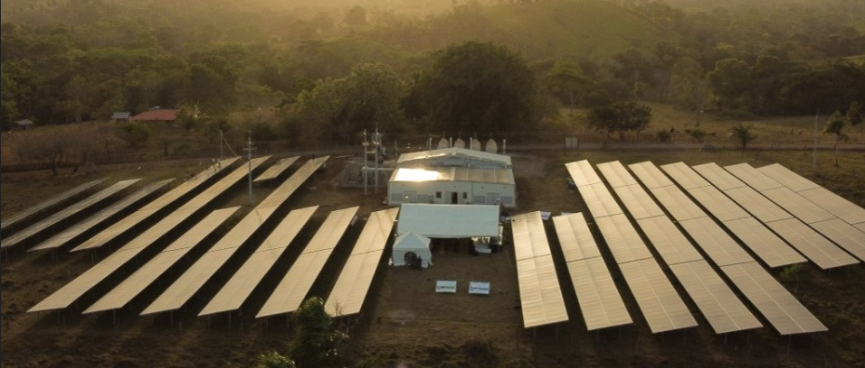

Ilustración 10. Instalación solar con estructuras en piso perfilería empotrada mediante fuste al terreno. Fuente Genercol

2.2.1.6. Estructuras Power Station

Este tipo de estructuras son las que propone esta consultoría para el proyecto, el propósito es la integración de las protecciones de media, baja tensión, los servicios auxiliares y el transformador elevador de potencia en una sola unidad funcional como se muestra en la Ilustración 11 , esta unidad funcional debe venir con certificación RETIE en una unidad integral.

Los equipos eléctricos necesarios para el correcto funcionamiento de la planta estarán alojados en un sistema tipo contenedor. Ver Ilustración 11 e Ilustración 12.

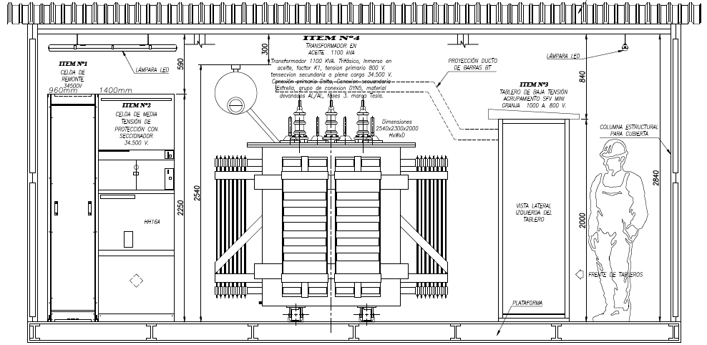

Ilustración 11. Estructura interior contenedor para alojamiento del sistema de potencia de 1.3 MVA. Vista frontal

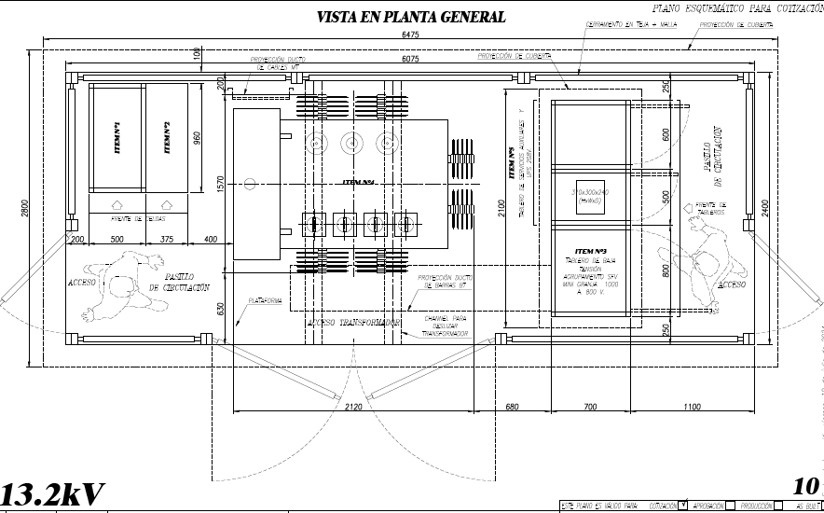

Ilustración 12. Estructura interior contenedor para alojamiento del sistema de potencia de 1.3 MVA. Vista superior

## CARACTERIZACIÓN DE CAPACIDAD INSTALADA ACTUAL, REDES Y GENERACIÓN, SI EL SISTEMA ES SOLAR HIBRIDO (SSFH)

La red actual de 13.2 KV donde se acoplaría la Mini granja de 1.2 MW ., se observa bien mantenida y en principio no s e ve ningún tipo de restricción para realizar al conexión a este nivel de tensión y más si la demanda actual de los 1000 usuarios puede absorber en gran medida la energía generada por la granja, es decir la demanda actual supera la energía generada por la granja, así que por capacidad de conductores no se tendría problema, además se descargaría la subestación asociada al circuito . Se deja la confirmación cuando se realicen los flujos de potencia que se describen en el estudio de conexión simplificada.

En la Ilustración 4 del presente documento se puede identificar el estado actual de las redes. Actualmente las redes al estar ubicadas en zonas rurales están afectadas por la vegetación continua adyacente a la misma lo cual genera fallas y al presentarse lluvias pueden generar interferencias en el suministro continuo de energía. Se recomienda realizar un barrido general de la red en temas de ultrasonido y termografía, de esta manera se pueden detectar fallas por efecto corona, tracking, fallas en los conexionados, aisladores entre otros.

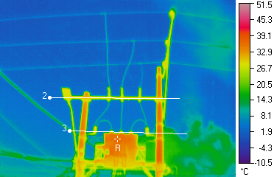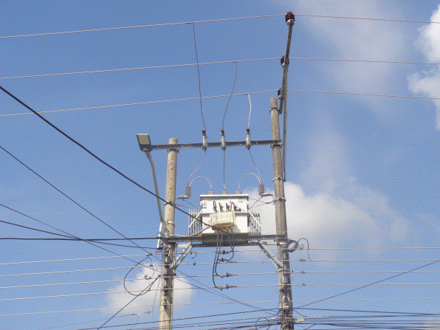

Ilustración 13. Termografía en redes eléctricas. Imagen de ejemplo tomada por ANTER SAS:

## ANÁLISIS DE INTEGRACIÓN DE LA SOLUCIÓN PROPUESTA CON SISTEMAS DE GENERACIÓN MOTORES COMBUSTIÓN INTERNA Y SIN

Este tipo de proyecto no involucra integración con motores de generación de combustión interna, así que no se desarrolla este apartado.

## ANÁLISIS DE CARGA ESTÁNDAR PARA SOLUCIONES INDIVIDUALES, COMERCIALES E INDUSTRIALES EN LA ZONA DE INFLUENCIA DEL PROYECTO

En esta comunidad no hay soluciones individuales que deban ser consideradas en la demanda, en el *capítulo 2.1* de esta consultoría denominado *‘’Análisis de necesidades energéticas ‘*’, se expone la demanda de la comunidad incluido los proyectos productivos.

## CARACTERIZACIÓN DEL RECURSO ENERGÉTICO, POTENCIAL ENERGÉTICO

La caracterización del recurso energético sigue la línea del documento general de análisis de alternativas que forma parte de esta consultoría (VER DOCUMENTO ANEXO 4), se dejan algunas extracciones básicas de ese documento seguidamente en la Ilustración 9 y en la tabla 30.

Con base en el Atlas de Radiación Solar del IDEAM, se tiene estimación del recurso solar, en términos de Irradiación Solar Global Promedio Anual sobre superficie Horizontal, para la zona de Camarones en la Guajira-Rioacha (Zona Caribe) de esta consultoría esta media los 5,0 kWh/m2/día (1642,5 kWh/m2/día), este valor fue tomado de acuerdo a la generación hecha en Helioscope Ilustración 14.

|  |  |  |
| --- | --- | --- |
| **Zona** | **Potencial de Generación Solar (kWh/m2/día)** | **Sistemas Propuestos** |
| Caribe | 5,0_5,5 | Conexión a red del SIN, Soluciones individuales, Centralizados pequeños, Mini redes |
| Sur | 4,5_5,0 | Conexión a red del SIN, Soluciones individuales, |
| Choco | 3,5_4,0 | Centralizados, Mini redes |

Tabla 38. Potencial de radiación a partir de análisis de la Ilustración 14

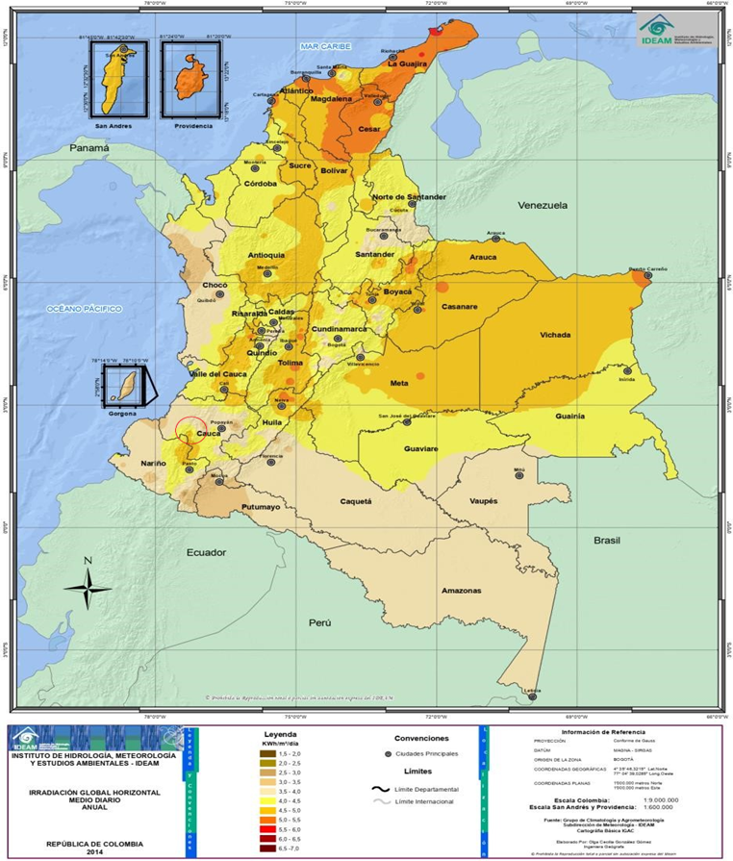

Ilustración 14. Irradiación Global Horizontal Medio Diario Anual (Fuente: IDEAM, Atlas Radiación Solar, UV y Ozono de Colombia, 2014*).*

Para mayor información revisar la sección 2.9.2.1 de este documento donde se relaciona el satélite implementado para la simulación y cálculo de radiación de la zona.

## PERFILES DE CONSUMO CON BASE EN ANÁLISIS DE CARGA PLAN DE COMPRAS

En la tabla 30, se expone los resultados de la consolidación de demandas, con el cual se debe correr los estudios de conexión simplificada.

|  |  |  |  |
| --- | --- | --- | --- |
| **EN COMUNIDAD ANOUTA AKIAPIA datas de generacio VS demandas estimadas** | | | |
| **Mes** | **Producción Solar (kWh)** | **Autoconsumos (kWh)** | **Excedentes (kWh)** |
| Enero | 175.580 | 65.933 | 109.646 |
| Febrero | 166.159 | 59.553 | 106.606 |
| Marzo | 175.013 | 65.933 | 109.080 |
| Abril | 154.572 | 63.807 | 90.765 |
| Mayo | 150.547 | 65.933 | 84.613 |
| Junio | 150.260 | 63.807 | 86.454 |
| Julio | 175.467 | 65.933 | 109.534 |
| Agosto | 166.816 | 63.807 | 103.009 |
| Septiembre | 165.756 | 63.807 | 101.949 |
| Octubre | 167.484 | 65.933 | 101.550 |
| Noviembre | 151.732 | 63.807 | 87.925 |
| Diciembre | 167.627 | 65.933 | 101.694 |
| **Total Anual** | **1.967.011** | **774.186** | **1.192.825** |

|  |  |  |  |
| --- | --- | --- | --- |
| **EN COMUNIDAD ANOUTA AKIAPIA datas de generacio VS demandas estimadas** | | | |
| **Año** | **Producción Solar (kWh)** | **Autoconsumos (kWh)** | **Excedentes (kWh)** |
| 1 | 1.967.011 | 774.186 | 1.192.825 |
| 2 | 1.965.123 | 797.411 | 1.167.711 |
| 3 | 1.963.236 | 821.334 | 1.141.902 |
| 4 | 1.961.352 | 845.974 | 1.115.378 |
| 5 | 1.959.469 | 871.353 | 1.088.116 |
| 6 | 1.957.588 | 897.494 | 1.060.094 |
| 7 | 1.955.708 | 924.418 | 1.031.290 |
| 8 | 1.953.831 | 952.151 | 1.001.680 |
| 9 | 1.951.955 | 980.715 | 971.240 |
| 10 | 1.950.081 | 1.010.137 | 939.944 |
| 11 | 1.948.209 | 1.040.441 | 907.768 |
| 12 | 1.946.339 | 1.071.654 | 874.685 |
| 13 | 1.944.470 | 1.103.804 | 840.666 |
| 14 | 1.942.604 | 1.136.918 | 805.686 |
| 15 | 1.940.739 | 1.171.026 | 769.713 |
| 16 | 1.938.876 | 1.206.156 | 732.719 |
| 17 | 1.937.014 | 1.242.341 | 694.673 |
| 18 | 1.935.155 | 1.279.611 | 655.544 |
| 19 | 1.933.297 | 1.318.000 | 615.298 |
| 20 | 1.931.441 | 1.357.540 | 573.902 |
| 21 | 1.929.587 | 1.398.266 | 531.321 |
| 22 | 1.927.735 | 1.440.214 | 487.521 |
| 23 | 1.925.884 | 1.483.420 | 442.464 |
| 24 | 1.924.035 | 1.527.923 | 396.112 |
| 25 | 1.922.188 | 1.573.760 | 348.428 |
| **Total 25 años** | **48.612.926** | **28.226.246** | **20.386.679** |
| **(*) factor de degradacion anual,fabricante** | | | **0,00096** |
| **(**) Incremento de la demanda anual** | | | **1,03** |

Tabla 39. Resume la generación de energía de SSFV de 1.2 MW siguiendo la corrida de simulación que se calcula a partir de la oferta solar energética del capitulo 2.6 y de los resultados del estudio tecnológico del capítulo 2.9 de esta consultoría.

## MEMORIAS DE CÁLCULO BALANCE DE ENERGÍA, DIAGRAMA SANKEY

Un diagrama de Sankey es una herramienta visual útil para analizar y comunicar la eficiencia energética en un sistema de generación fotovoltaico. Al aplicar este diagrama, se pueden identificar y cuantificar las pérdidas de energía en cada etapa del proceso, desde la captura de la radiación solar hasta la entrega de la energía eléctrica a la red.

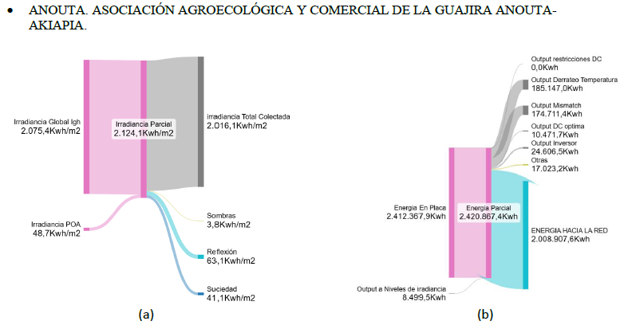

Ilustración 15. Diagrama de Sankey referente a las pérdidas de irradiancia y energía respectivamente.

## MEMORIAS DE CÁLCULO DIMENSIONAMIENTO DEL SISTEMA

2.9.1 Diseño del sistema de autogeneración para la comunidad

Para el diseño se empleará programas licenciados PVSYST y HELIOSCOPE. HelioScope y PVsyst utilizan casi todas las mismas ecuaciones a la hora de calcular el rendimiento energético de un campo fotovoltaico. Esta equivalencia ha sido verificada por una empresa de ingeniería externa, DNV GL (antes BEW Engineering), [confirmando que los dos modelos están dentro del 1%](https://s3.amazonaws.com/helpscout.net/docs/assets/5889260f2c7d3a7846304e89/attachments/5893a6962c7d3a7846308ee2/bew-model-evaluation.pdf) en cada paso del cálculo. La principal diferencia entre los dos es que HelioScope calcula el comportamiento del sistema a nivel de módulo, mientras que PVsyst calcula el comportamiento a nivel de conjunto. Para esta edificación, vamos a trabajar para los cálculos de energía generada en el sitio de conexión definido el programa HELIOSCOPE.

Ambos programas una vez se da como entrada las condiciones meteorológicas del sitio, las áreas disponibles, el Angulo de inclinación de los módulos, las tecnologías de módulos a usar y las tecnologías de inversores, se da como salida del programa los cálculos de potencias y energía suministrada por el sistema que mejores condiciones de rendimientos y eficiencia pueda tenerse para las áreas y edificación dispuesta. La Ilustración 17 e Ilustración 18 dan información sobre los resultados de los cálculos a nivel de potencia, energía, pérdidas y comportamiento del sistema propuesto.

Como complemento a la aplicación de la secuencia de diseño descrita en el párrafo anterior antes de parametrizar las entradas a la simulación del HELIOSCOPE, se ha evaluado lo siguiente:

* 1. Áreas disponibles en la comunidad, discutidas en el capítulo 1.14 y la Tabla 36
  2. Evaluación de los puntos de conexión, discutidas en el capítulo 1.14 y la Tabla 29.
  3. Las condiciones económicas de la propuesta de diseño (CAPEX necesario para la implementación) están intrínsecas en una buena elección de áreas y una buena elección del punto de conexión, elecciones discutidas en sitio durante la visita y en posteriores reuniones de precisión entre el consultor y la comunidad.
  4. Se incorporan las restricciones de áreas a ver si con los espacios disponibles en áreas de piso se permite llegar a esta potencia o la máxima posible de acuerdo con la disponibilidad. Para este caso está alrededor de 1.2 MWp, superior en disponibilidad de área al consumo.
  5. Se deja al programa simulador trabajar con esta premisa, incorporando las variables tecnológicas para calcular los niveles de generación, que serán expuestos en el capítulo siguiente, los valores de generación se han detallado en él, como puede verse el HELIOSCOPE optimiza a 1.2 MWp (ver Ilustración 16).
  6. Los arreglos e inversores pertinentes para el sistema fotovoltaico de acuerdo con el espacio asignado entregan los resultados vistos en la Tabla 39.



Tabla 40. Arreglos de las cadenas por inversor del proyecto

* + 1. . Simulación en HELIOSCOPE Generación

2.9.2.1 Localización y métrica del sistema

La Ilustración 16 define las coordenadas geográficas de la institución ( 11.468605N; 73.018322O), la potencia que decidió instalarse es (1,20 MW), la generación de energía anual (2,0009 GWh/año), el performance ratio (relación de calidad de 79%) y la producción especifica (1.678,3 kWh/kWp/año).

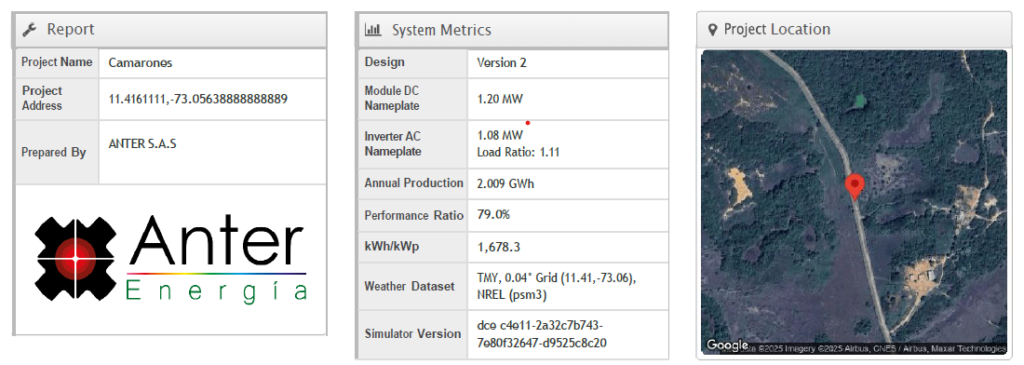

Ilustración 16. Localización con coordenadas geográficas y generación, estadísticos principales

2.9.2.2. Producción o generación de energía mensual del emplazamiento propuesto

La Ilustración 17muestra el comportamiento de la generación del emplazamiento solar para cada uno de los meses del año.

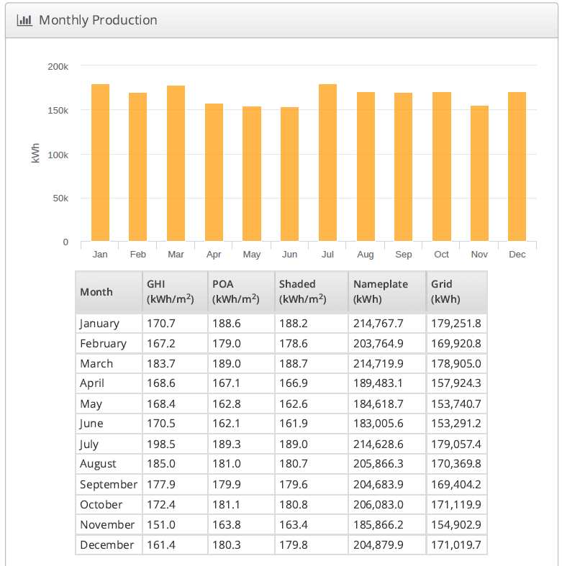

Ilustración 17. Generación mensual del emplazamiento solar

2.9.2.3. Diagrama de pérdidas del sistema

La Ilustración 18muestra el diagrama de pérdidas del sistema en porcentaje (%), puede verse en la ilustración que el sombreado está en 0,2%, reflexión 3,0% y Mismatch 7.8%,, como perdidas más significativas y están consideradas estas pérdidas dentro de los estándares de pérdidas de la tecnología actual disponible. Se realizó un proceso de simulación para optimizar las áreas disponibles y lograr la mejor eficiencia en la distribución de áreas disponibles. El grado de inclinación óptimo de un panel solar es de 30 a 40 grados, aproximadamente. Por tanto, las diferentes mesas, mástiles o estructuras en techo dependiendo el tipo de instalación debe tener este gado de inclinación.

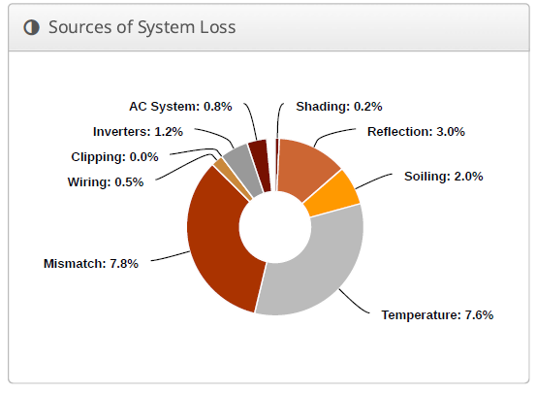

Ilustración 18. Las pérdidas del sistema de generación solar en sitio especifico

**2.9.2.4. Recurso solar frente a la generación de energía del emplazamiento propuesto**

La Ilustración 19muestra una ampliación de las perdidas en tres componentes:

1. A partir de una disponibilidad media de energía en el sitio geográfico de irradiación horizontal 2.075,4 kWh/m2 /año, se integra la tecnología y la geometría de construcción disminuyendo esta disponibilidad a 2.016,1 kWh/m2 /año una vez ya consideradas las perdidas con la suciedad estimada incluida.
2. La segunda parte de la ilustración muestra la transformación de la disponibilidad a nivel de energía entregada, partiendo de 2.412.367,9 kWh/año hasta llegar a 2.008.907,6 kWh/año, una vez consideradas todas las pérdidas de energía en DC y AC del sistema hasta su punto de conexión.
3. Se describen las Métricas de temperatura y las horas de operación más importantes como son 28.4°C de temperatura para el ambiente, 39.7°C de temperatura media de operación del sistema y 4297 de horas de operación del sistema.

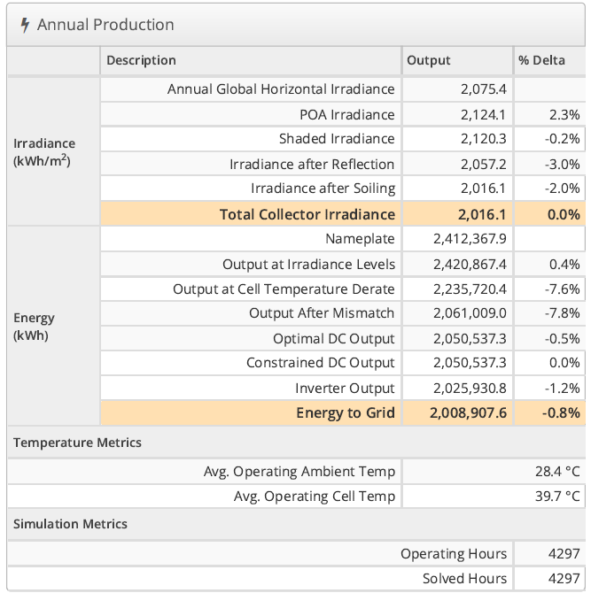

Ilustración 19. Recurso solar frente a generación del sistema solar instalado

2.9.2.5. Consideraciones meteorológicas y tecnología de paneles e inversores propuestos

Las condiciones meteorológicas para cada proyecto son diferentes por los pisos térmicos existentes en el país, además se ha corrido esta simulación con unos paneles específicos de potencias de 665 W, e inversores de potencias de 215 KW, esta condición puede cambiar dependiendo del proyecto. Si se unificaran tecnologías de última generación. Esta simulación debe ser tomada como referencia para obtener los niveles de generación e inyección de energía a la red y se pueda utilizar el máximo de área disponible sin que se tengan condiciones de pérdidas por encima del 4% en sombreados. Igualmente se ha considerado una pérdida de generación por suciedad del 2%, valor que puede bajar con un programa de mantenimiento periódico de inspección predictiva y limpieza del sistema.

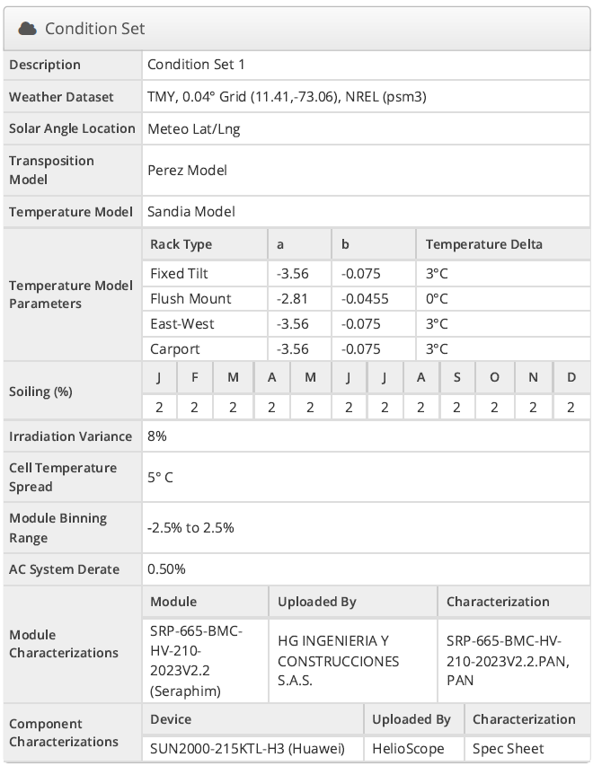

Ilustración 20. Sobre bases de datos meteorológicos (recuadro rojo) correspondiente al sitio del emplazamiento solar, otros aspectos y tecnología

## FILOSOFÍA DE OPERACIÓN, CONTROL Y SEGURIDAD

Para este proyecto la planta solar fotovoltaica, para la supervisión de sus activos y la generación del sistema tendrá una plataforma de operación en base a un sistema **SCADA**, acrónimo de **S**upervisor **C**ontrol **A**nd **D**ata **A**cquisition (Control Supervisor y Adquisición de Datos) que dispone de un software que se incorpora a un ordenador que permitiendo controlar y supervisar procesos dentro de la central fotovoltaica. Facilita retroalimentación en tiempo real con los dispositivos de campo [sensores (radiación, temperatura, velocidad de viento, contadores de energía, inversores, cámaras de seguridad ) y actuadores (interruptores de potencia, breakers, alarmas] y controla el proceso automáticamente. Provee de toda la información que se genera en el proceso de generación de energía (supervisión, control calidad, control de producción, almacenamiento de datos, etc.) y permite su gestión e intervención.

La Ilustración 21 muestra un monitoreo centralizado mediante plataformas tipo SCADA.

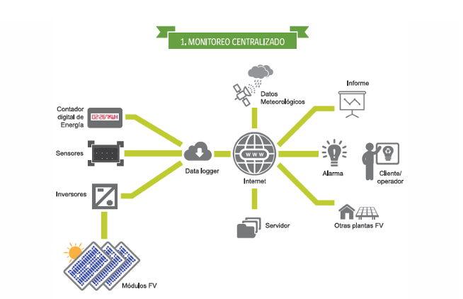

Ilustración 21. Esquema de plataforma de monitoreo para una granja fotovoltaica

## MEMORIA DESCRIPTIVA DE SOLUCIÓN ENERGÉTICA YA SEA CENTRALIZADA - INDIVIDUAL-MICRORED

La planta solar fotovoltaica para *la Asociación Agroecológica y comercial de la guajira Anouta-Akiapia la Guajira,* se ha propuesto en esta consultoría con un campo solar fotovoltaico instalado en piso con 6 inversores de inyección directa a la red de 215 KW de potencia máxima distribuidos en piso a lo largo del campo,1800 módulos fotovoltaicos monocristalinos de 665 W, una estación centralizada de potencia, que contiene el transformador y las protecciones de media, baja tensión y los servicios auxiliares que requiere la central para su operación automática no asistida, odas estas componentes monitoreadas supervisadas y controladas a través de una plataforma de monitoreo tipo scada que se ha descrito en el apartado anterior.

2.11.1 Subcampos dentro de la instalación y disposición de arreglos

La Ilustración 22muestra un solo campo solar, la distribución de arreglo final de paneles y por supuesto la generación que se muestra en la columna final de la ilustración va en la dirección del esquema de distribución planteado en el apartado siguiente.

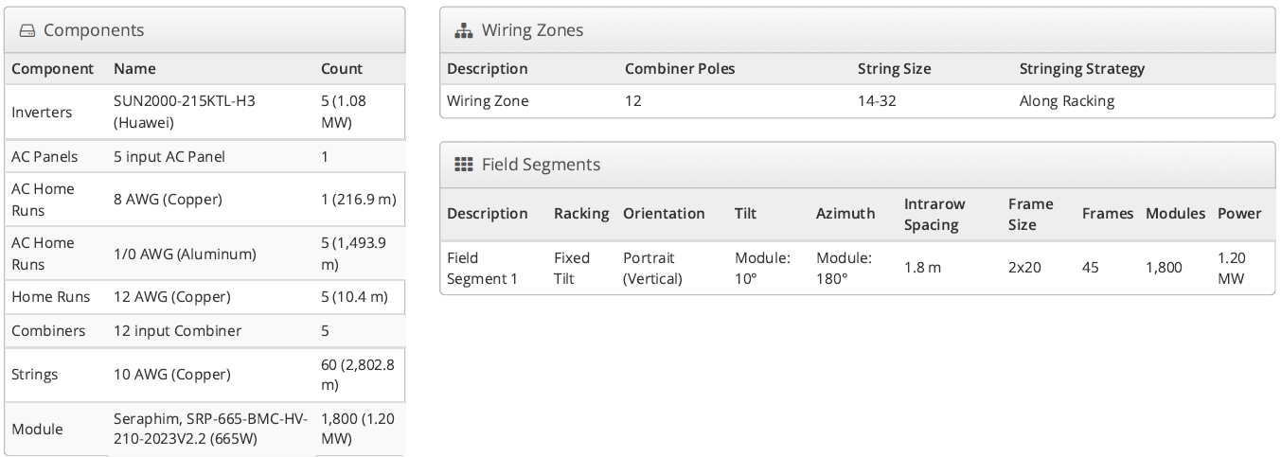

Ilustración 22. Subcampos y distribución de arreglos

**2.10.2 Plano de planta de la ubicación de módulos en piso**

La Ilustración 23presenta en detalle los arreglos constructivos dentro del proyecto, se presenta de igual manera un “SKIP” ver Ilustración 11, donde se alojan todas las protecciones, transformador principal y servicios auxiliares. La Ilustración 23muestra el recorrido de las líneas de 13200 V de la institución, la Tabla 40 muestra las componentes de esta red de media tensión.



Ilustración 23. Distribución de planta del sistema solar

-

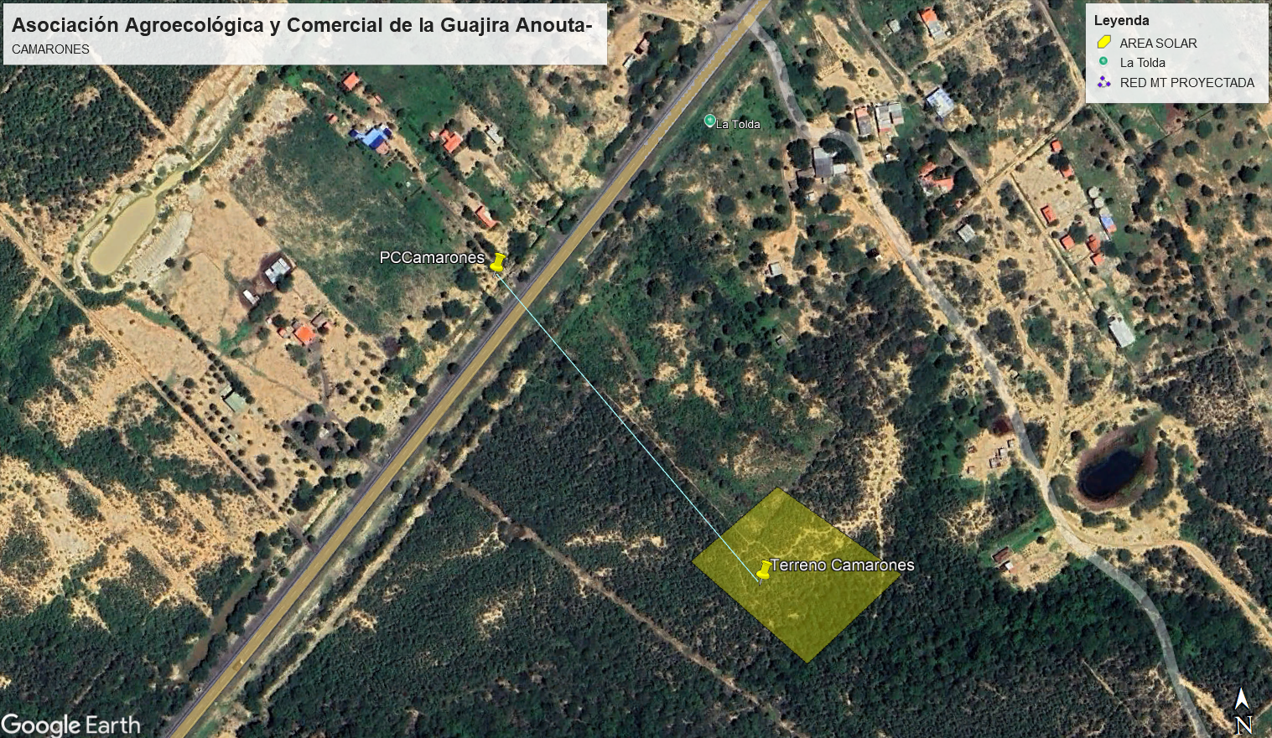

Ilustración 24. Líneas de distribución de 13.2 kV de la institución

|  |  |
| --- | --- |
| RED DE 13.2 KV | |
| Longitud de la red proyectada en color cian 13.2 kv (m) | 1200 |
| ELEMENTOS | |
| Transformador de 1.3 MVA proyectado | triangulo rojo |

Tabla 41. Componentes de las líneas de distribución internas a nivel de 13.2 KV

# CIVIL Y ESTUCTURAL

## MEMORIA DESCRIPTIVA DE OBRAS CIVILES, INDICANDO MARCO NORMATIVO

En este proyecto no existe movimientos de tierra significativos y la obra civil se concentra en la loza de piso para la estación de potencia, la cual implica la remoción de la capa vegetal siguiendo el estudio de suelos que forma parte de este documento, la loza de piso se construirá de acuerdo con el plano civil que se encuentra en los anexos de este documento el cual consiste en una estructura de concreto con refuerzos en acero que se han definido en dicho plano. Otras obras civiles consisten en el cerramiento perimetral del parque solar el cual cuenta con los planos respectivos de su sistema constructivo.

## Estudio de suelos básico (cumplimiento Reglamento Colombiano de Construcción Sismorresistente NSR-10)

El estudio de suelos para este proyecto, sus consideraciones y conclusiones pueden verse en el documento adjunto denominado estudio de suelos para la zona Caribe adjunto departamento del Caribe ver Anexo 5.

## LEVANTAMIENTO TOPOGRÁFICO

No se requiere levantamiento topográfico con equipos especializados, se definen las coordenadas geográficas, tomadas en sitio para los lugares del emplazamiento solar. Ver planos de localización proyecto y componente ambiental. De igual manera en la componente ambiental se presentar los puntos geográficos

del terreno disponible para el proyecto.

## IMPLANTACIÓN DE EQUIPOS (LAY OUT DE EQUIPOS)

Ver planos de localización de equipos en sitio, inversores, paneles, estación de potencia, punto de conexión y cerramiento.

## ESTUDIO ESTRUCTURAL VIVIENDAS PARA SOLUCIONES INDIVIDUALES (CUMPLIMIENTO REGLAMENTO COLOMBIANO DE CONSTRUCCIÓN SISMORRESISTENTE NSR-10)

No aplica, no hay soluciones individuales en este proyecto

## ESPECIFICACIÓN TÉCNICA ESTRUCTURAS PLANTA CENTRALIZADA (CUMPLIMIENTO REGLAMENTO COLOMBIANO DE CONSTRUCCIÓN SISMORRESISTENTE NSR-10)

Las estructuras que se están plateando en el proyecto cumplen con la SRN10, esta norma establece los requisitos mínimos de diseño, materiales, inspección y mantenimiento que deben de cumplir las edificaciones para soportar las fuerzas sísmicas. Para ver los detalles constructivos revisar los planos civiles anexos a este documento.

## MEMORIAS DE CÁLCULO ESTRUCTURAL PLANTA CENTRALIZADA

Las componentes se rigen a la instalación de las estructuras de los paneles solares, de acuerdo con de estructuras las bases para soporte de la estación de potencia ver Ilustración 25.

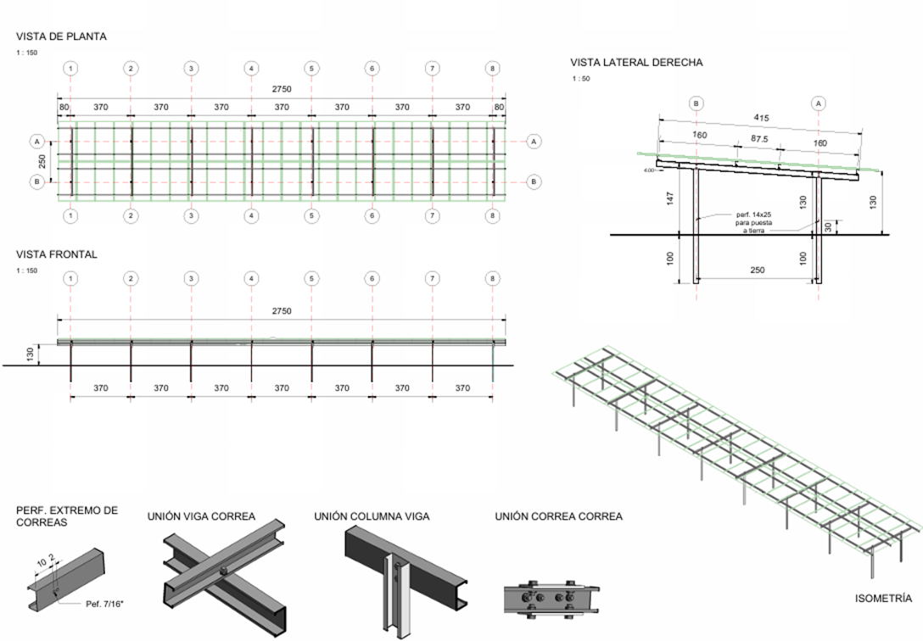

Ilustración 25. Sistema de estructura modular en piso para IMW en piso Asociación Agroecológica y comercial de la guajira Anouta-Akiapia la Guajira.

## CÁLCULO ESTRUCTURAL

El cálculo estructural se concentra en tres componentes, el primero es la cimentación para la estación de potencia con construcción de acuerdo con las ilustraciones, la instalación de las estructuras modulares para los paneles solares y las obras civiles de cerramiento de la central. Ver Ilustración 26 a la *Ilustración 29*.

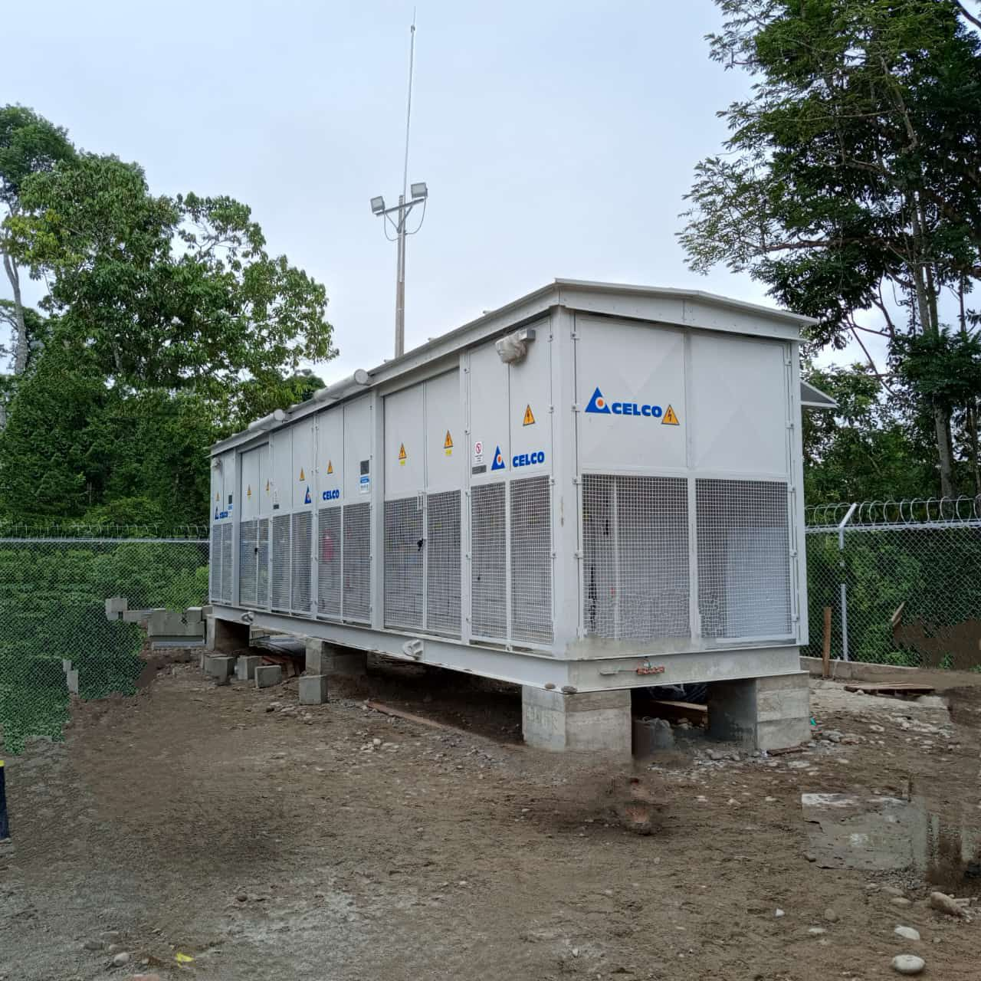

Ilustración 26. Contenedor para alojamiento del sistema de potencia de 1.3 MVA.

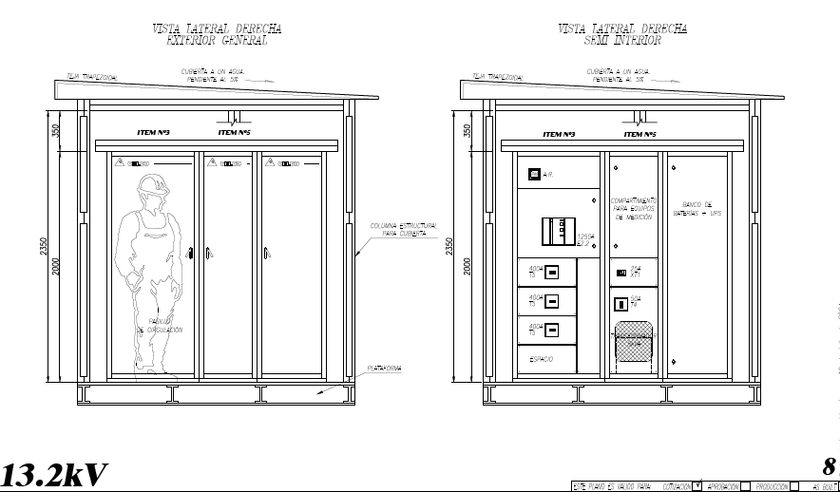

*Ilustración 27. Estructura interior contenedor para alojamiento del sistema de potencia de 1.3 MVA. Vista interior derecha*

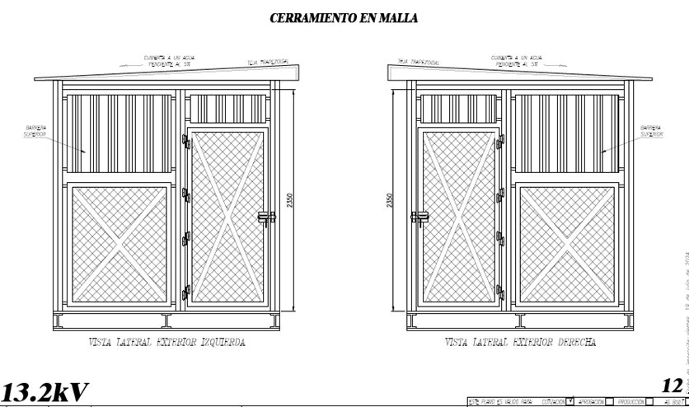

*Ilustración 28. Estructura interior contenedor para alojamiento del sistema de potencia de 1.3 MVA. Vista lateral externa*

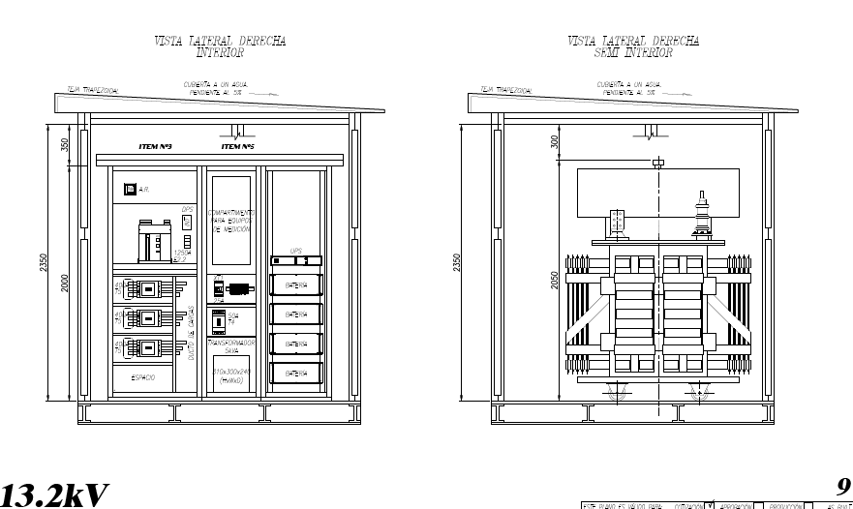

*Ilustración 29. Estructura interior contenedor para alojamiento del sistema de potencia de 1.3 MVA. Vista lateral interna transformador y protecciones secundarias*

### ESPECIFICACIONES TÉCNICAS DE MOV. DE TIERRA

No existe movimiento de tierras en el proyecto, el sitio donde van los módulos es plano y no requiere la intervención de maquinaria.

### PLANO DE FUNDICIONES

Ver los planos para para la estación de potencia, de estructuras metálicas y plano de cerramiento Ver ANEXO 6.

### PLANO DE ESTRUCTURAS (PILARES, VIGAS, LOSAS)

Ver los planos para para la estación de potencia, de estructuras metálicas y plano de cerramiento Ver ANEXO 6.

# COMPONENTE ELECTRICO

## BASES Y CRITERIOS DE DISEÑO

Todos los diseños y los criterios con los que se formularon las soluciones de esta consultoría siguen las recomendaciones de RETIE 2024 y de la NTC 2050 segunda revisión. La *Tabla* ***41*** muestra las normas aplicables a este diseño y a las implementaciones que se deben seguir en la construcción de este proyecto.

| **Norma** | **Descripción** |
| --- | --- |
| IEC 6047-2 | Trata de las prescripciones y test específicos del producto para interruptores y sus unidades de control. Define las características esenciales de los interruptores industriales. La norma establece una serie de test de conformidad que deben pasar los interruptores. |
| UL 1741 | Norma para inversores, convertidores, controladores y equipos de sistemas de interconexión para uso con recursos de energía distribuida. En esta norma se presenta las características de construcción que cumple los inversores, como también las protecciones contra riesgos de lesiones de personas que contiene y pruebas de fabricación y producción realizadas. |
| IEEE 1547 | Provee especificaciones y requerimientos técnicos para la interconexión de los equipos de generación distribuida con los SEP. El objetivo fundamental de esta norma es dotar de criterios referentes al desempeño, operación, ensayos, consideraciones de seguridad y mantenimiento de la interconexión.  Esta norma aplica en la mayoría de las instalaciones para conectar RD a la red de distribución, con una capacidad agregada de menos de 10 MVA en el PCC (Puesto de Conexión Común). |
| IEEE 1547.1 | Tiene como fin establecer y estandarizar los ensayos a realizar a los mismos. A pesar de que el documento no establece un proceso de certificación de equipos, es aconsejable que los ensayos que se describen en este capítulo formen parte de dicho proceso. Los ensayos que se establecen se diferencian en tres categorías: ensayos tipo o de diseño, de producción y de puesta en servicio. |
| UL 4703 | Esta norma cubre un solo conductor, con aislamiento y con camisa integral o no integral, resistente a la luz solar, cable fotovoltaico clasificado 90 °C, 105 °C, 125 °C o 150 °C seco y 90 °C húmedo, 600, 1000, o 2000 V para el cableado de interconexión de sistemas de energía fotovoltaica con conexión a tierra y sin conexión a tierra como se describe en el artículo 690, Parte IV, Métodos de cableado y otras partes aplicables del Código Eléctrico Nacional (NEC), NFPA 70. |
| ANSI/NEMA WC 57-2014/ICEA S-73-532-2014 | Este estándar se aplica a los materiales, la construcción y las pruebas de cables de control multiconductor, extensión de termopar y de instrumentación clasificados hasta 125 °C. |
| EN 61643-11 | Dispositivos de protección contra sobretensiones transitorias de baja tensión. Parte 11: Dispositivos de protección contra sobretensiones transitorias conectados a sistemas eléctricos de baja tensión. Requisitos y métodos de ensayo. |

*Tabla 42. cuadro recopilatorio de normas*

Los cálculos que incorporan la integración de las tecnologías expuestas en apartados anteriores seguirán el cumplimiento documental para cada uno de los ítems de la Tabla 42 de acuerdo *con el* artículo 4.3.2.1 del RETIE 2024, se realiza el diseño eléctrico como lo indica el reglamento en su artículo 3.3.1.1 ‘’Diseño Detallado”.

| **ITEM** | **DESCRIPCIÓN** | **APLICA** | **NO APLICA** |
| --- | --- | --- | --- |
| A | Análisis y cuadros de cargas iniciales y futuras, incluyendo análisis de factor de potencia y armónicos. | X |  |
| B | Análisis de coordinación de aislamiento eléctrico. | X |  |
| C | Análisis de cortocircuito y falla a tierra, solo para el sistema solar propuesto. | X |  |
| D | Análisis de nivel de riesgo por rayos, no incluye diseño de medidas de protección contra rayos. | X |  |
| E | Análisis de riesgos de origen eléctrico y medidas para mitigarlos. | X |  |
| F | Análisis del nivel tensión requerido. | X |  |
| G | Cálculo de campos electromagnéticos para asegurar que, en espacios destinados a actividades rutinarias de las personas, no se superen los límites de exposición definidos en la Tabla 14.1 |  | X |
| H | Cálculo de transformadores incluyendo los efectos de los armónicos y factor de potencia en la carga. | X |  |
| I | Cálculo del sistema de puesta a tierra, solo para el sistema solar propuesto y medición en sitio de la resistencia de tierra de la subestación donde se incorpora el sistema solar si se dispone de cajas de inspección, de lo contrario se tomarán medidas de resistividad del terreno. | X |  |
| J | Cálculo económico de conductores, teniendo en cuenta todos los factores de pérdidas, las cargas resultantes y los costos de la energía. | X |  |
| K | Verificación de los conductores del sistema solar propuesto, teniendo en cuenta el tiempo de disparo de los interruptores, la corriente de cortocircuito de la red y la capacidad de corriente del conductor de acuerdo con la norma IEC 60909, IEEE 242, capítulo 9 o equivalente. | X |  |
| L | Cálculo y coordinación de protecciones contra sobre corrientes. En baja tensión se permite la coordinación con las características de limitación de corriente de los dispositivos según IEC 60947-2 Anexo A. | X |  |
| m | Cálculos de canalizaciones (tubo, ductos, canaletas y electroductos) y volumen de encerramientos (cajas, tableros, conduletas, etc.). Como es una ingeniería básica del sistema solar se entregarán las especificaciones y las rutas generales con sus cálculos no es ingeniería de detalle. | X |  |
| N | Cálculos de pérdidas de energía, teniendo en cuenta los efectos de armónicos y factor de potencia. Lo pertinente al impacto de los sistemas solares propuestos por institución. | X |  |
| O | Cálculos de regulación. | X |  |
| P | Clasificación de áreas. |  | X |
| Q | Elaboración de diagramas unifilares. | X |  |
| R | Elaboración de planos y esquemas eléctricos para construcción. |  | X |
| S | Especificaciones de construcción complementarias a los planos, ingeniería básica, incluyendo las de tipo técnico de equipos y materiales y sus condiciones particulares de mantenimiento. | X |  |
| T | Establecer las distancias de seguridad requeridas. Se darán para los equipos del proyecto solar las distancias sugeridas de instalación por los proveedores de componentes, inversores y tableros. | X |  |
| U | Justificación técnica de desviación de la NTC 2050 cuando sea permitido, siempre y cuando no comprometa la seguridad de las personas o de la instalación. |  | X |
| V | Los demás estudios que el tipo de instalación requiera para su correcta y segura operación, tales como condiciones sísmicas, acústicas, mecánicas o térmicas. |  | X |
| W | Cálculo mecánico de estructura y de elementos de sujeción de equipos del numeral 10.1.1 de RETIE Documentos que componen los cálculos de ingeniería del proyecto. | X |  |

Tabla 43. documentos que componen los cálculos de ingeniería del proyecto

## MEMORIA DESCRIPTIVA DE INSTALACIÓN ELÉCTRICA

Siguiendo cada uno de los apartados de la Tabla 24 del capítulo anterior se desarrolla de manera detallada cada componente del diseño, así:

1. *Análisis y cuadros de cargas iniciales y futuras, incluyendo análisis de factor de potencia y armónicos.*

Los análisis de la demanda actual y futura se muestran en la Tabla 43, ya ha sido ampliamente discutida la demanda en la sección 2.1 de este informe.



Tabla 44. Componente de la demanda en los usuarios de la Asociación Agroecológica y comercial de la guajira Anouta-Akiapia la Guajira

1. *Análisis de coordinación de aislamiento eléctrico.*

El proyecto tiene incorporado tecnología de inversores, protecciones de sobre corriente y corto, conductores y protecciones especiales de sobretensiones con cumplimiento del aislamiento eléctrico para construcciones industriales y comerciales (ver fichas técnicas de las componentes paneles inversores, conductores y transformadores).

Se considera igualmente importante revisar las referencias de espacios de trabajo sugeridos en la sección 110 del NEC2017, para los equipos principales del sistema en concordancia con los fabricantes nos referimos a inversores, tableros de protección y transformadores.

Las pruebas de conformidad de los interruptores se establecen en IEC 6047-2.

Cable fotovoltaico #10 XLPE tiene una resistencia de aislamiento a 15.6°C 1052 MΩ·km. Estos materiales de conducción y de aislamiento, se establecen en la norma UL 4703

Conductores en general para cableado AC, sus construcciones se establecen en la norma ANSI/NEMA WC 57-2014/ICEA S-73-532-2014.

DPS. Con material de aislamiento y clase PA66 CT1; V-0 requisitos establecidos en la norma EN 61643-11.

El análisis de coordinación de aislamiento eléctrico según la norma IEC 61643-32 es una parte fundamental para garantizar la protección contra sobretensiones en sistemas fotovoltaicos, especialmente en instalaciones a gran escala como una granja solar de 1,110 MW.

La IEC 61643-32 establece los requisitos para la selección y aplicación de dispositivos de protección contra sobretensiones (SPD) en sistemas fotovoltaicos (PV), incluyendo:

* Coordinación de aislamiento
* Selección de SPD para protección contra rayos y sobretensiones (este análisis se define más adelante).
* Reglas de instalación para garantizar protección efectiva.

1. *Análisis de cortocircuito y falla a tierra.*

Las corrientes de cortocircuito de cada uno de los string para los paneles usados no superan los 18,49 ADC, el número máximo de string por inversor de 215 KW es de 10, lo que nos daría una corriente de cortocircuito 184 ADC, así que las protecciones de entrada a los inversores deben tener una Icc superior a este valor, 1 KA podría ser aceptable. Con respecto a las protecciones de AC de salida de los inversores, se diseñan con protecciones de caja moldeada que tengan una Icc mayor a 35 KA a 800 Voltios en la tabla siguiente se calcula la corriente de corto que esta por cercana a los 20kA, para las protecciones de media tensión se asume una ICC de la red alrededor de 3,9KA este valor será corroborado en valores con la simulación en ETAP, cuando se realice el estudio de conexión, el constructor debe pedir los datos de diseño al operador de la red.



Tabla 45. Calculo corriente de cortocircuito AC.

1. *Análisis de nivel de riesgo por rayos y medidas de protección contra rayos.*

El sistema solar diseñado tiene incorporado elementos de protección contra sobretensiones, tanto en DC (entrada a inversores desde los paneles solares), como en AC (barraje de entrada de la generación solar). El sistema de protección implementado para el sistema solar involucra:

Dispositivo de Protección contra Sobretensiones transitorias (DPS): Dispositivo limitado a controlar las sobretensiones transitorias, evacuando las corrientes asociadas a dichas sobretensiones. Puede contener uno a más elementos no lineales. Sistema de Protección Interno (SPI):es el conjunto de dispositivos para reducir las sobretensiones transitorias que se pueden presentar al interior de una instalación.

*d1. Evaluación nivel de riesgo y de protección contra descargas eléctricas atmosféricas en los edificios del ASOCIACIÓN AGROECOLÓGICA Y COMERCIAL DE LA GUAJIRA ANOUTA-AKIAPIA LA GUAJIRA*

Para la evaluación del nivel de riesgo se tomó como base en la Ilustración 30 la cual evalúa el nivel de riesgo y establece las acciones de protección necesarias a implementar, se basa en la guía dada por INSTITUTO COLOMBIANO DE NORMAS TÉCNICAS Y CERTIFICACION. Protección Contra Descargas Eléctricas Atmosféricas (rayos): Principios Generales. NTC 4552. Bogotá. D.C: El Instituto, 2008. Se muestra seguidamente la secuencia hasta llegar al cálculo del nivel de riesgo de la institución y las acciones recomendadas.

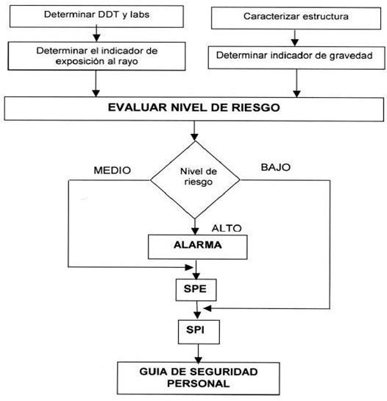

Ilustración 30. Diagrama de flujo para la Evaluación del Riesgo

Primero se determina la densidad de descargas a tierra (DDT=Descargas /km2/año) con base a la Norma Técnica Colombiana (NTC 4552-1) que nos indica en la Tabla 45que la DDT, ASOCIACIÓN AGROECOLÓGICA Y COMERCIAL DE LA GUAJIRA ANOUTA-AKIAPIA LA GUAJIRA se encuentra en camarones cercano a Riohacha el cual tiene un valor de 2.

|  |  |  |  |
| --- | --- | --- | --- |
| **Ciudad** | **Latitud** | **Longitud** | **Densidad**  **Promedio** |
| Barranquilla | 10,9 | -74,8 | 1 |
| Cartagena | 10,5 | -75,5 | 2 |
| Corozal | 9,3 | -75,3 | 3 |
| El Banco | 9,1 | -74 | 10 |
| Magangue | 9,3 | -74,8 | 5 |
| Montería | 8,8 | -75,9 | 2 |
| Quibdó | 5,7 | -76,6 | 9 |
| Santa Marta | 11,1 | -74,2 | 2 |
| Tumaco | 1,8 | -78,8 | 1 |
| Turbo | 8,1 | -76,7 | 5 |
| Valledupar | 10,4 | -73,3 | 2 |
| **Riohacha** | **11,5** | **-72,9** | **2** |
| Armenia | 4,5 | -75,8 | 2 |
| Barranca | 7 | -73,8 | 7 |
| Bogotá | 4,7 | -74,2 | 1 |
| Bucaramanga | 7,1 | -73,1 | 1 |
| Cali | 3,6 | -76,4 | 1 |
| Cúcuta | 7,9 | -72,5 | 1 |
| Girardot | 4,3 | -74,8 | 5 |
| Ibagué | 4,4 | -75,2 | 2 |
| Ipiales | 0,8 | -77,6 | 1 |
| Manizales | 5 | -75,5 | 2 |
| Medellín | 6,1 | -75,4 | 1 |
| Neiva | 3 | -75,3 | 1 |
| Ocaña | 8,3 | -73,4 | 2 |
| Pasto | 1,4 | -77,3 | 1 |
| Pereira | 4,8 | -75,7 | 4 |
| Popayán | 2,4 | -76,6 | 1 |
| Remedios | 7 | -74,7 | 12 |
| Villavicencio | 4,2 | -73,5 | 1 |
| Bagre | 7,8 | -75,2 | 12 |
| Samaná | 5,4 | -74,8 | 9 |

Tabla 46. Densidad de descargas a tierra para algunas ciudades de Colombia

Para hallar la Iabs nos referimos a la Ilustración 31 tomada de la Norma Técnica Colombiana NTC 4552-1, donde observamos que para el Nivel III la corriente se reduce al 50% lo cual indica que la corriente Iabs es: 40 kA

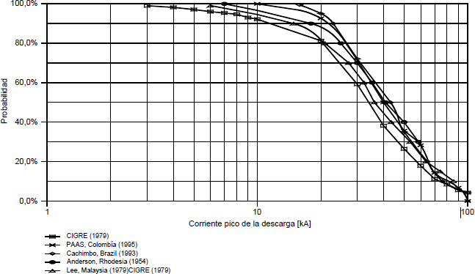

**40**

Ilustración 31. Determinación de la corriente de rayo Iabs

Después de determinar la DDT y la Iabs nos referimos a la Tabla 46 donde se indica el nivel de exposición al rayo en el que nos encontramos.

|  |  |  |  |
| --- | --- | --- | --- |
| **Densidad de descargas a tierra (Descargas/Km²-año)** | **Corriente pico absoluta promedio**  **(kA)** | | |
| 40≤ I abs | 20 ≤ I abs < 40 | I abs < 20 |
| 30 ≤ DDT |  |  |  |
| 15 ≤ DDT <30 |  |  |  |
| 5 ≤ DDT <15 |  |  |  |
| DDT < 5 | **\*\*\*** |  |  |

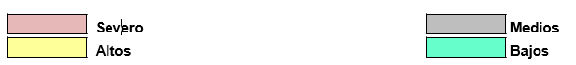

Tabla 47. Indicador del Nivel de exposición al rayo

Según la NTC 4552 la estructura a proteger debe cumplir con algunas de las condiciones presentadas en la Tabla 47 a la Tabla 49.

|  |  |  |
| --- | --- | --- |
| **Clasificación de estructuras** | **Ejemplos de estructura** | **Indicador** |
| A | Teatros, centros educativos, Iglesias | 40 |
| **B** | **Oficinas, hoteles, viviendas** | **30** |
| C | Industrias pequeñas, museos, bibliotecas | 20 |
| D | Estructuras no habitadas | 0 |

Tabla 48. Características de la estructura

|  |  |
| --- | --- |
| **Tipo de estructura** | **Indicador** |
| No metálica | 40 |
| Mixta | 20 |
| Metálica | 0 |

Tabla 49. Indicador relacionado con el tipo de estructura

|  |  |
| --- | --- |
| **Altura y área de la estructura** | **Indicador** |
| Área menor a 900 m² | 5 |
| Altura menor a 25 m |
| Altura mayor o igual a 25 m | 20 |
| Área mayor o igual a 900 m² | 10 |
| Altura menor a 25 m |
| Altura mayor o igual a 25 m | 20 |

Tabla 50. Indicador relacionado con la altura y el área de la estructura

Según la clasificación de la estructura y utilizando la ecuación de indicador de gravedad *(Ig)* obtenemos el siguiente resultado:

$$Ig=Iuso+It+Iaa=30+20+5=55$$

*Iuso* = Indicador relacionado con el uso de la estructura.

*It* = Indicador relacionado con el tipo de estructura.

*Iaa* = Indicador relacionado con la altura y el área de la estructura.

Según este indicador la estructura se encuentra ubicada en el siguiente rango:

|  |  |
| --- | --- |
| **Resultado de la suma de Indicadores de estructura** | **Indicador de Gravedad** |
| 0 a 35 | Leve |
| 36 a 50 | Baja |
| 51 a 65 | Media |
| 66 a 80 | Alta |
| 81 a 100 | Severa |

Tabla 51. Cálculo del Indicador de Gravedad

Finalmente se calcula a partir del uso de la Tabla 51 que cruza el indicador de gravedad con el nivel de exposición al rayo. Según el resultado de la matriz resaltado en *** ROJOS, se concluye que el nivel de riesgo es *Medio*, veamos:

|  |  |  |  |  |  |
| --- | --- | --- | --- | --- | --- |
| **PARÁMETROS / GRAVEDAD** | **Severa** | **Alta** | **Media** | **Baja** | **Leve** |
| **Severo** |  |  |  |  |  |
| **Alto** |  |  |  |  |  |
| **Medio** |  |  | **\*\*\*** |  |  |
| **Bajo** |  |  |  |  |  |

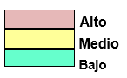

Tabla 52. Matriz de niveles de riesgo

Finalmente se define cuáles son las acciones recomendadas de acuerdo al nivel de riesgo calculado*, la* Tabla 52muestra que para el nivel de ***Riesgo Medio*** se recomienda realizar la implementación del SPI( sistema de protección interna) y seguir las recomendaciones para protecciones y cableados según la NTC 2050 y la implementación del SPE (sistema de protección externa para la unidad de contenedor que tiene las protecciones de media y baja tensión y el transformador de 1.3 MVA), que en el caso colombiano la aplicación de la normatividad RETIE cubre las exigencias de la NTC 2050,para la construcción y especificación de componentes y materiales involucrados dentro del diseño de instalaciones eléctricas de edificaciones como la evaluada.

|  |  |
| --- | --- |
| **Nivel de Riesgo** | **Acciones Recomendadas** |
| Nivel de Riesgo Bajo | SPI |
| Cableados y PT según NTC 2050 |
| Nivel de Riesgo Medio | SPI |
| Cableados y PT según NTC 2050 |
| SPE |
| **Nivel de Riesgo Alto** | **SPI** |
| **Cableados y PT según NTC 2050** |
| **SPE** |
| **Plan de Prevención y Contingencia** |

Tabla 53. Acciones recomendadas según el nivel de riesgo

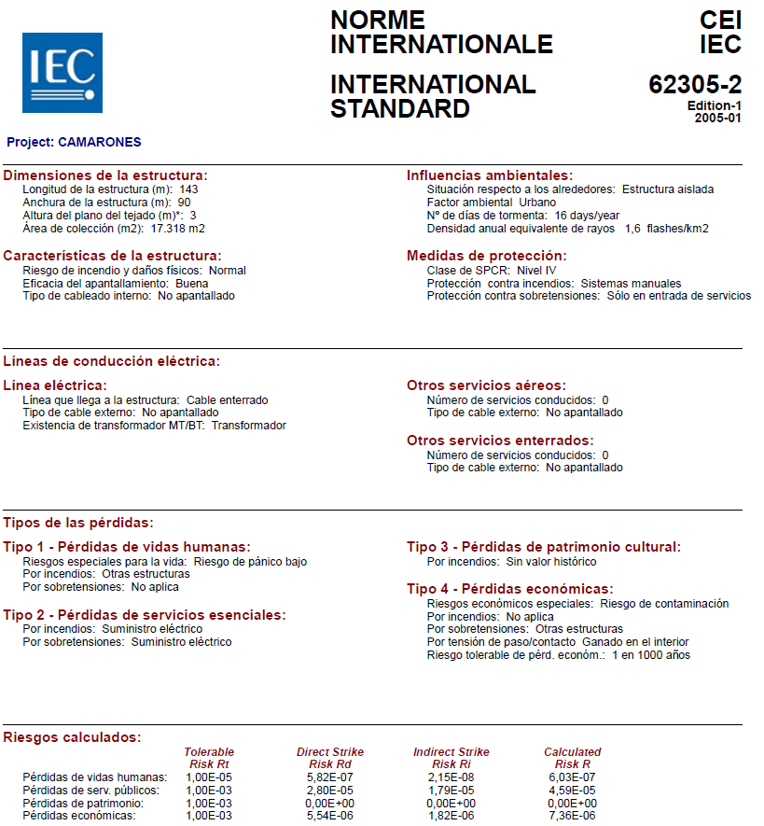

Ilustración 32. Cálculo de apantallamiento IEC 62305-2.

De acuerdo con el estudio de análisis de riesgo por descarga atmosférica el campo solar requiere sistema de apantallamiento nivel IV, además se necesita sistema de extinción de fuego de maneras manuales.

**ESPECIFICACIONES DEL SISTEMA**

A continuación, se definen los conceptos y especificaciones generales que deben ser tenidos en cuenta para la implementación del sistema propuesto. Una vez ejecutada la evaluación de riesgo y modelado el sistema de protección externo, se evidenció que existe la necesidad de instar un sistema de protección externo, lo anterior debido principalmente a que en la planta normalmente permanece personal ejecutando labores de mantenimiento y supervisión. Por lo tanto, es importante tener en cuenta que se debe mejorar las condiciones actuales de sistema de captación y de la puesta a tierra.

**Nivel de protección**

En la simulación del sistema de protección se logró definir que la presencia permanente de personas, hacen que sea necesaria la instalación de un sistema de captación en el área ocupada por los paneles solares. Con el fin de proteger la integridad física de las personas y de los paneles solares, se recomienda implementar un Nivel IV (55 m, radio de la esfera rodante) de protección externa. En la Ilustración 33 e Ilustración 34 se muestra la simulación de las mesas de los paneles fotovoltaicos con los radios de la esfera rodante (55 m), allí es posible evidenciar que con dicha configuración los paneles fotovoltaicos están protegidos y por defecto las personas que estén presentes en el sitio, ya que una persona es de estatura menor a la de la altura del radio de protección (2,18 m). vista lateral

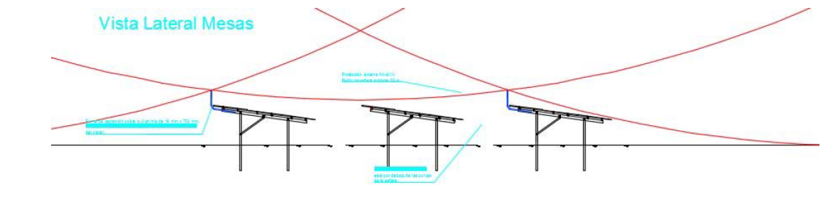

Ilustración 33. Vista lateral apantallamiento de mesas fotovoltaicas método de esfera rodante.

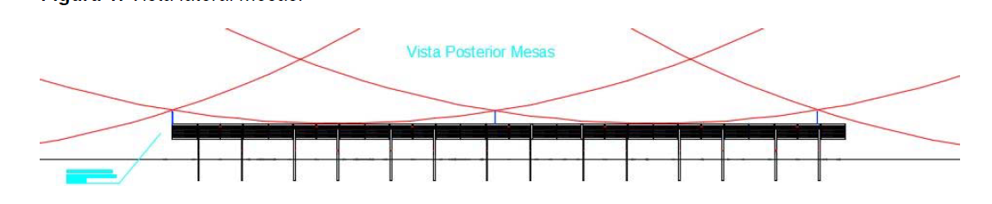

Ilustración 34. Cubrimiento esfera rodante de 55 metros en la instalación , mesas del sistema

Es importante tener en cuenta que se debe mantener la protección tanto en antenas de transmisión de datos, así como como en los postes de iluminación.

**Puntas de captación**

Se propone la instalación de puntas de captación (tipo Franklin) fijadas a la estructura de las mesas que soportan los paneles fotovoltaicos, lo anterior con el propósito de aprovechar la estructura mecánica existente y evitar realizar instalación de nuevo aditamento que afecte de forma considerable los espacios que son necesarios para el tránsito de personal que ejecuta las labores de mantenimiento y el posible aumento en la cantidad de sombras que pueden llegar a afectar la producción de potencia de los paneles solares. Por lo anterior se propone diseñar y construir puntas de captación que puedan ser instaladas sobre dichas estructuras, ver Ilustración 35. Por lo anterior, es importante tener en cuenta que las puntas deben tener las siguientes características:

* Material: Aluminio, Cobre o Acero inoxidable
* Longitud: 0,7 m (esta longitud debe ser contada a partir de la parte más alta de los paneles).
* Diámetro: 16 mm´



Ilustración 35. Detalle de varilla y bajante para conectar al sistema de puesta a tierra.

Aunque no sea necesario conectar todas las puntas al sistema de puesta a tierra, si se hace necesario conectar todas las puntas de captación entre sí y a la estructura de las mesas que soportan los paneles fotovoltaicos. En la Ilustración 35 se muestra una línea color fucsia que representa el conductor que equipotencialización las puntas de captación, las mesas y el sistema de puesta a tierra.

1. *Análisis de riesgos de origen eléctrico y medidas para mitigarlos.*

Se siguió el lineamiento de Evaluación de riego de la norma RETIE 2024, Libro 1, Titulo 5, articulo 1.5.14.1 Matriz de análisis de riesgos, página 81.

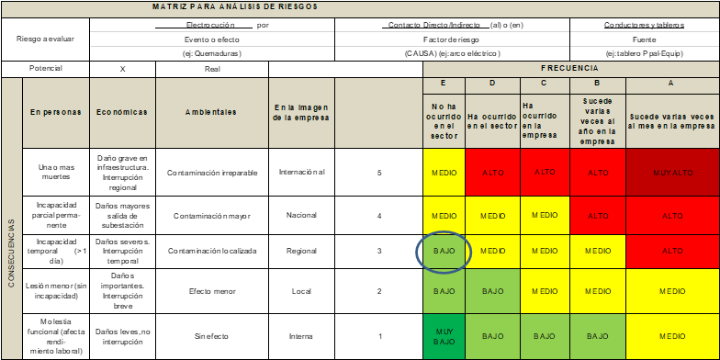

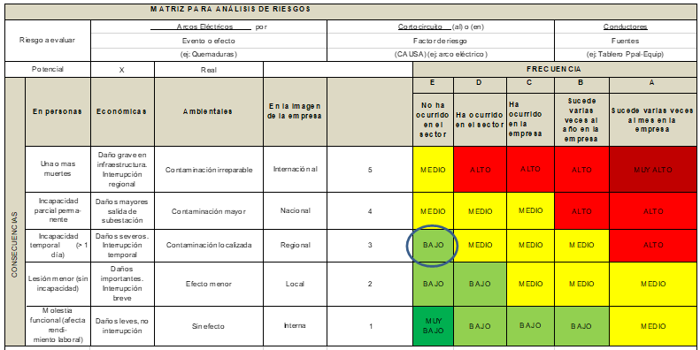

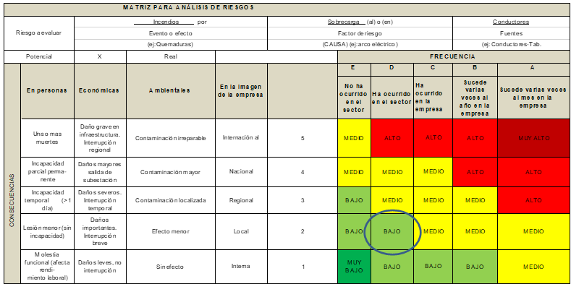

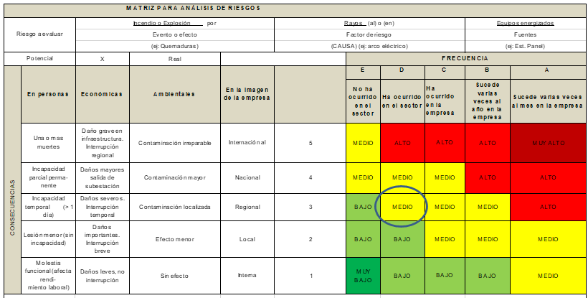

Tabla 54. Análisis de riesgo eléctrico en los SSFV de a la institución. Fuente: Elaboración consultoría. Evaluador: Jaime Millan MP # RS 205_1937

Se toma el caso más crítico de los cuatro puntos de Cruce, para los dos niveles mostrados “Bajo” y “medio”, se debe tener en cuenta las siguientes decisiones o acciones:



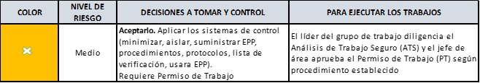

Los 11 análisis de riesgo descritos en el RETIE estarán dados en el documento anexo. “Matriz de riesgo eléctrico RETIE”.

Tabla 55. Acciones de Mitigación por riesgo evaluado

1. *Análisis del nivel tensión requerido.*

El nivel de tensión se discrimina según los componentes eléctricos a implementar

Para el sistema en DC encontramos que los paneles manejan tensiones de 46.08 Voc, el voltaje de entrada máxima del inversor será de 1013 VDC con un máximo de operación de 1500VDC, la salida del inversor por AC será de 800VAC y por medio de un transformador elevador de 800V a 13200V. Para más información revisar la la *Tabla 59.*

1. *Cálculo de campos electromagnéticos para asegurar que, en espacios destinados a actividades rutinarias de las personas, no se superen los límites de exposición definidos en la Tabla 14.1 del RETIE.*

Para los niveles de tensión y corrientes máximas involucrados en este proyecto no aplica.

1. *Cálculo de transformadores incluyendo los efectos de los armónicos y factor de potencia en la carga.*

La Tabla 55muestra el cálculo de los transformadores de aislamiento para el sistema elevador y el transformador de servicios auxiliares que se acoplaría para cada uno de los puntos de conexión, el inversor tiene según las fichas técnicas componentes armónicas inferiores a 5% lo que no cargaría los transformadores, además se está dejando una reserva aproximadamente del 15 % lo cual asegura una confiabilidad en el sistema propuesto.



Tabla 56. Cálculo del transformador de aislamiento asociados al SSFV

1. *Cálculo del sistema de puesta a tierra.*

Los valores de la resistencia de tierra de la institución del ASOCIACIÓN AGROECOLÓGICA Y COMERCIAL DE LA GUAJIRA ANOUTA-AKIAPIA LA GUAJIRA dieron valores de 8,3 Ω, tomados en el terreno se consideran normales para hacer los acoples respectivos a la red SIN y calcular la malla de tierra ver unifilar del sistema., los inversores, los tableros de protecciones del sistema solar a la tierra de la subestación principal de acuerdo con el cálculo de calibre, enmallado, soldadura Cadwell y varillas de aterrizaje con sus cajas de inspección siguen la norma IEEE_80. La Tabla 56siguiente muestra los calibres de la tierra siguiendo la tabla 250_95 NTC, para los diferentes componentes del sistema solar. La puesta a tierra en el sistema FV, se debe realizar de acuerdo con art 690-41 al 690-47 y tablas 250-122 del NEC2017 como complemento de detalle para mayor entendimiento se sugiere consultarlas.



Tabla 56. Medición de resistividad de terreno.



Tabla 57. conductores de tierra para el sistema solar

De igual manera se presenta el cálculo de la malla de puesta a tierra el cual se presenta a continuación, el cálculo está presente en el Anexo 7 Planos.





Tabla 58. Cálculo de la malla del sistema de puesta a tierra.

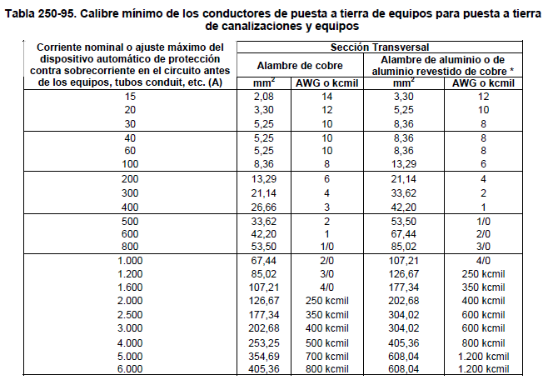

Tabla 59. Tabla 250-95 NTC 2050.

1. *Cálculo económico de conductores, teniendo en cuenta todos los factores de pérdidas, las cargas resultantes y los costos de la energía*.

El procedimiento generalmente utilizado para la selección de la sección del conductor de un cable permite determinar la sección mínima admisible, con lo cual se reduce al mínimo el costo de la inversión inicial en el cable. En dicho procedimiento no se tiene en cuenta el costo de las pérdidas que se producen durante la vida del servicio del cable.

El creciente costo de la energía, junto con las altas pérdidas de energía producidas a consecuencia de las temperaturas de funcionamiento que permiten los nuevos materiales aislantes, obligan en la actualidad a considerar la selección de la sección de los cables con unos criterios económicos más amplios. En lugar de minimizar únicamente el costo inicial, se debe minimizar también la suma del costo inicial y del costo de las pérdidas a lo largo de la vida económica del cable. Debido a esta última condición un cable con sección de conductor mayor que la que se escogería sobre la base del mínimo costo inicial, produciría unas pérdidas de energía menores para la misma corriente y resultara, considerado a lo largo de su vida económica, mucho menos caro.

Los costos de las futuras perdidas de energía que se producirán durante la vida económica del cable se calculan realizando estimaciones adecuadas del crecimiento de la carga y el costo de la energía. La sección de conductor más económica se consigue cuando se minimiza la suma de los costos futuros de las pérdidas de energía y el costo inicial de compra e instalación.

El ahorro en el costo global, cuando se escoge una sección del conductor mayor que la determinada por las limitaciones térmicas, proviene de la considerable reducción del costo de las perdidas por efecto Joule comparado con el aumento del costo de compra.

CONSIDERACIONES ECONÓMICAS

Para determinar la sección económica de conductores se hace necesario hacer uso de indicadores económicos en este caso para la determinación de estos se hizo uso de datos típicos del sector y estadísticas financieras tomadas del Boletín Estadístico de Minas y Energía.

Un resumen se presenta a continuación:



*Tabla 46. Resumen Tabla de datos de entrada para el Cálculo económico del conductor.*

De acuerdo con el método planteado por la norma IEC 60287, y teniendo en cuenta los parámetros anteriores se calcula la sección económica del conductor. Este cálculo se puede evidenciar en las siguientes tablas:



*Tabla 46. Calculo económico de conductores.*

De acuerdo con esto la sección más económica para este caso es la selección técnica para la acometida principal.

1. *Verificación de los conductores, teniendo en cuenta el tiempo de disparo de los interruptores, la corriente de cortocircuito de la red y la capacidad de corriente del conductor de acuerdo con la norma IEC 60909, IEEE 242, capítulo 9 o equivalente.*

La *Tabla 59* muestra el cumplimiento para los conductores de DC/AC en corrientes de cortocircuito, validación de conductores y protecciones.





*Tabla 60. Verificación de conductores en DC/AC cumplimientos de Icc.*

1. *Cálculo y coordinación de protecciones contra sobre corrientes. En baja tensión se permite la coordinación con las características de limitación de corriente de los dispositivos según IEC 60947-2 Anexo A.*

La Tabla 60 indica las protecciones eléctricas seleccionadas: fusibles e interruptores eléctricos, la cuales fueron escogidas de acuerdo con la corriente de protección que sería 1.25% la corriente de operación de cada elemento y las protecciones disponibles en el mercado. Se aclara que el constructor debe realizar la coordinación y selectividad de las protecciones específicas a instalar, con las existentes en las corridas de flujos de carga y coordinación de protecciones se deja un documento en el ANEXO 11 donde se especifica la selectividad de las protecciones.



Tabla 61. Protecciones asociadas a los elementos eléctricos.

1. *Cálculos de canalizaciones (tubo, ductos, canaletas y electroductos) y volumen de encerramientos (cajas, tableros, conduletas, etc.).*

Las alimentaciones a cada inversor irán en bandejas portacables con tapas desde las estructuras hasta los inversores colocados en campo ya que son IP65, las acometidas de los inversores hasta los puntos de conexión van en tubería eléctrica metálica siguiendo las consideraciones del RETIE en cuanto a calidad de producto e instalación. Las distancias de estas acometidas están Incluidos en el respectivo análisis del cálculo de regulación, ver ítem ***o***. Las Tabla 61 y la Tabla 62 muestran los cálculos de canalizaciones en bandejas y tuberías para las dos acometidas en DC y AC.

Los tamaños de canalizaciones y bandejas son de referencia. El constructor debe realizar y confirmar los cálculos de ocupación de canalizaciones de acuerdo con las tablas 1 y 4 del capítulo 9 de la NTC2050. En el caso de las bandejas, se debe considerar el cálculo de la escuadría de acuerdo con las indicaciones del artículo 392 de la NTC2050. En cualquier caso, se deben incluir los conductores de puesta a tierra de equipos. El constructor debe considerar los derrateos asociados de temperatura y agrupamiento de acuerdo con la cantidad de conductores que ocupan la canalización o la bandeja.



Tabla 62.Canalizaciones acometidas en DC.



Tabla 63. Canalizaciones acometidas en AC.

1. *Cálculos de pérdidas de energía, teniendo en cuenta los efectos de armónicos y factor de potencia.*

En la siguiente tabla se puede evidenciar las pérdidas en kW del sistema:





Tabla 66.PERDIDAS DE ENERGIA EN AC Y DC

1. *Cálculos de regulación.*

Debe precisarse en las observaciones las aplicaciones relativas a las tierras de canalizaciones, consideraciones que debe tener en cuenta por el constructor en el momento de los tirajes de tuberías y bandejas. Todos los cálculos de conductores en capacidades y áreas se están basando en la Tabla 63 los conductores han sido referidos a la normatividad articulo 110.14 (c) NTC 2050.

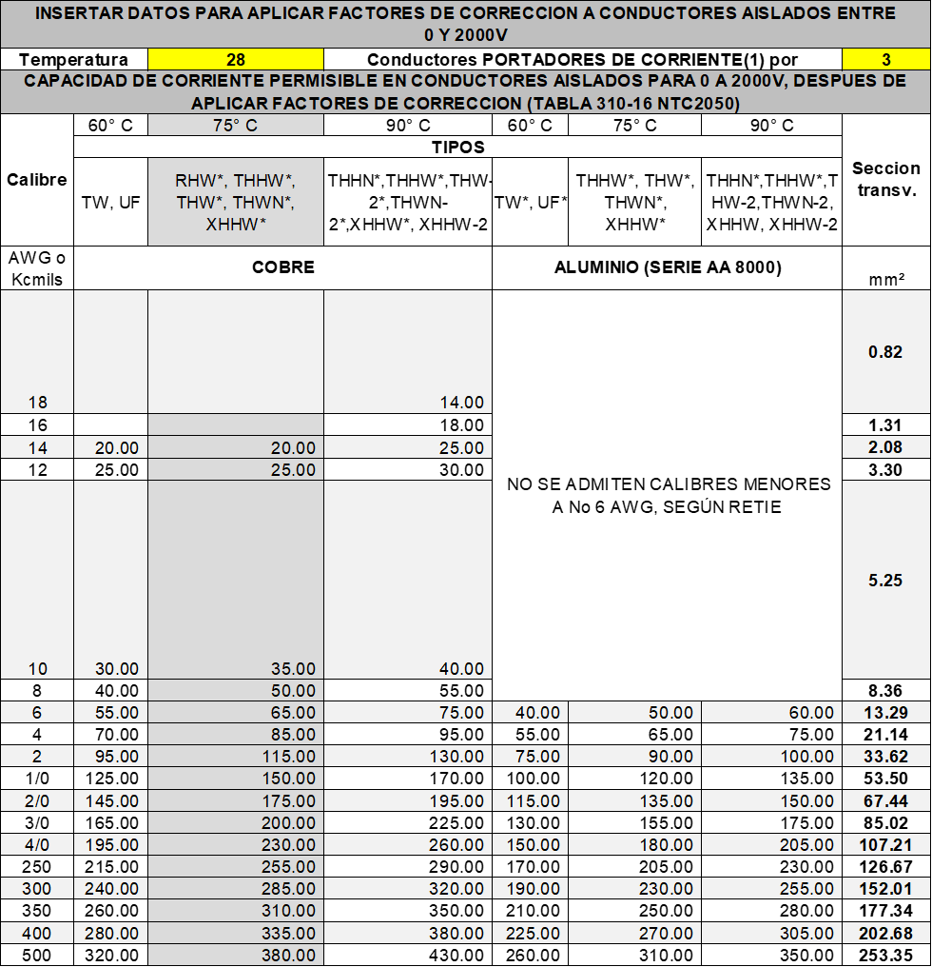

Tabla 64. Capacidades de conductores

Se deben atender las posibles correcciones por temperatura de ser necesarias, debidas a las distribuciones en sitio, aplicar los factores de agrupamiento y derrateo por temperatura de la sección 310_16 de la NTC2050, la cual mostramos en la Tabla 64 seguidamente.



Tabla 65. Factores de corrección por temperatura

La Tabla 65 *y* Tabla 66muestran la regulación de tensión en las acometidas de DC y AC del SSFV.



Tabla 66. Cálculo de regulación de tensión en DC, inversores de 215 KW



Tabla 67. Cálculo de regulación de tensión en AC, Acometidas de inversores a punto de conexión.

1. *Clasificación de áreas.*

Ninguna de las áreas donde se instalaron los equipos es catalogada como áreas exclusivas o de manejo especial

1. *Elaboración de diagramas unifilares.*

Ver anexo de diagrama unifilar, se adjunta en los planos del proyecto.

1. *Elaboración de planos y esquemas eléctricos para construcción*.

Los planos liberados para construcción no son parte del alcance de esta consultoría, pero debe entenderse que la ingeniería básica está expuesta a un nivel que requiere afinamiento únicamente de distancias, rutas de conducción de conductores y definir sitio exacto para instalación de inversores.

1. *Especificaciones de construcción complementarias a los planos, incluyendo las de tipo técnico de equipos y materiales y sus condiciones particulares.*

Ver especificaciones en el capítulo 1 *tecnología de los sistemas solares fotovoltaicos* y fichas técnicas de inversores, paneles demás componentes eléctricas.

1. *Establecer las distancias de seguridad requeridas.*

El nivel de tensión de este proyecto es de 13.2 KV, se respetan distancias de seguridad para tuberías y conductores y para tuberías y bandejas a nivel de 800 VAC, se deben marcan las bandejas y conductores con tensiones superiores a 480 V e igualmente para todos los tableros de protecciones y barrajes. Es recomendable el cumplimiento de distancias mínimas de seguridad el constructor debe verificar que se cumpla con lo especificado en el libro 3 Titulo 6 articulo 3.10.5 RETIE 2024, además de cumplir con las distancias mínimas de aproximación a equipos energizados de la Figura 3.10.5.a del RETIE 2024 según corresponda. Ver Ilustración 37 a la Ilustración 39.

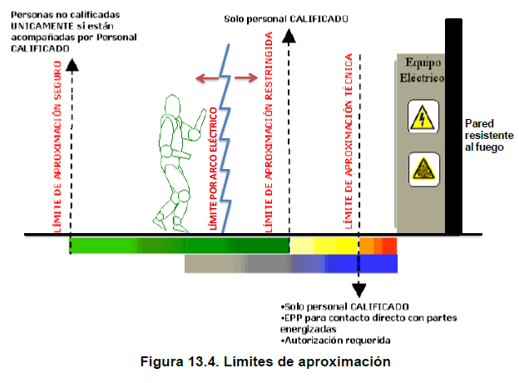

Ilustración 37. Límites de Aproximación Fuente: Figura 3.10.5. RETIE 2024

Adicionalmente, en la ejecución del proyecto se deben tener presente las siguientes distancias mínimas para trabajos dadas en las Tablas 3.10.5.b y 3.10.5.c B13.7, 13.8 del RETIE 2024.

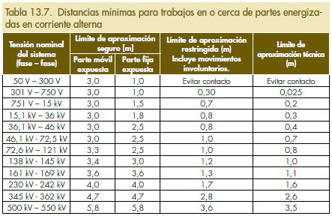

Ilustración 38. Distancias mínimas Para Trabajos Corriente Alterna Tabla 3.10.5.b RETIE 2024

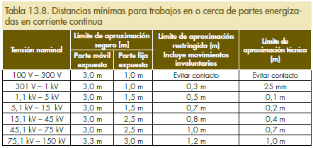

Ilustración 39. Distancias mínimas Para Trabajos Corriente Continua Fuente: Tabla 3.10.5.c RETIE 2024.

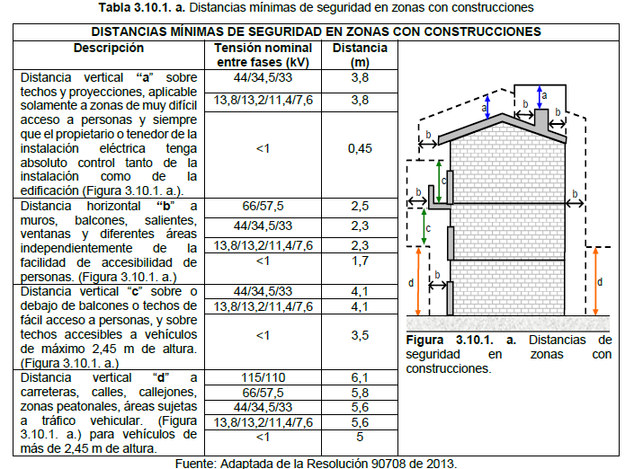

Ilustración 32. Distancias mínimas de seguridad en zonas con construcciones.

1. *Justificación técnica de desviación de la NTC 2050 cuando sea permitido, siempre y cuando no comprometa la seguridad de las personas o de la instalación.*

No se plantean desviaciones respecto a la NTC 2050.

1. *Los demás estudios que el tipo de instalación requiera para su correcta y segura operación, tales como condiciones sísmicas, acústicas, mecánicas o térmicas.*

Sistema de paneles solares inversores instalados sobre cubierta, losas y piso se darán las características de peso a tener en cuenta en cada área propuesta, como no se dispone de cálculos estructurales de estas áreas, el constructor debe validar antes de construcción los reforzamientos a realizar si se hacen necesarios. Adicionalmente el constructor debe dar el cumplimiento de la NSR 10-Norma Sismo Resistente en su última actualización.

1. *Los demás estudios que el tipo de instalación requiera para su correcta y segura operación, tales como condiciones sísmicas, acústicas, mecánicas o térmicas.*

Sistema de paneles solares inversores instalados sobre cubierta, losas y piso se darán las características de peso a tener en cuenta en cada área propuesta, como no se dispone de cálculos estructurales de estas áreas, el constructor debe validar antes de construcción los reforzamientos a realizar si se hacen necesarios. Adicionalmente el constructor debe dar el cumplimiento de la NSR 10-Norma Sismo Resistente en su última actualización.

1. *Cálculo mecánico de estructura y de elementos de sujeción de equipos del numeral 10.1.1 de RETIE Documentos que componen los cálculos de ingeniería del proyecto.*

El constructor debe realizar las respectivas revisiones de los catálogos de instalación de inversores y tableros usados en el proyecto, a fin de seguir las distancias de seguridad entre componentes sin violar las restricciones de ventilación requeridas, asegurar que los espacios utilizados permitan labores de operación y mantenimiento seguras para el personal, de igual manera se debe asegurar que los elementos de fijación usados (chazos de fijación, tornillería y elementos de ajuste a pared o piso son los especificados por el fabricante y que se dan los torques de ajuste nominales para las compontes de fijación usadas.

La estructura de soporte de los módulos debe cumplir la norma UL2703, que garantiza y optimiza el uso del conductor de puesta a tierra de equipos en su composición, de acuerdo con el artículo 690.43. Los elementos de soportes, perfiles, uniones, conectores metálicos deben cumplir certificados de producto, test de resistencias y métodos constructivos siguiendo la UL2703.

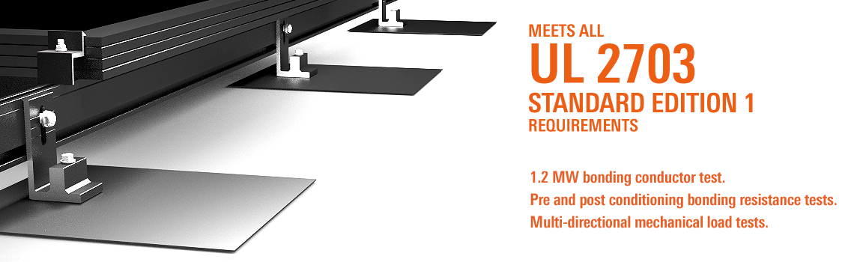

Ilustración 40. Cumplimiento de test de carga mecánica multidireccional de las estructuras solares sobre cubierta, losa y piso

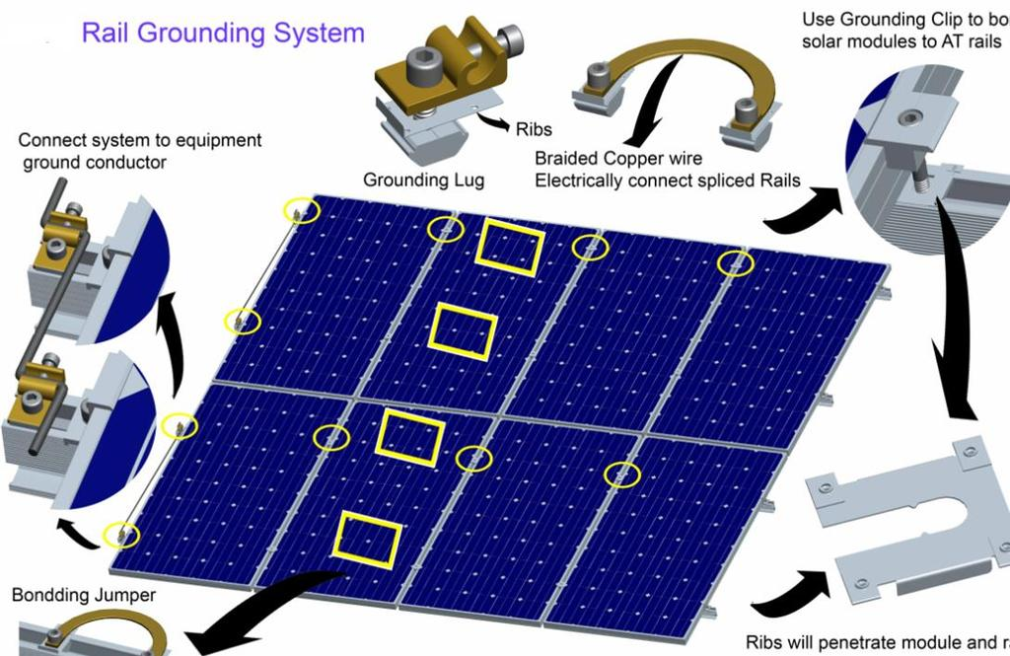

Ilustración 41. Sistema de aterrizaje en módulos y entre estructuras siguen UL2703

## MEMORIA DE CÁLCULO DE DIMENSIONAMIENTO DE LÍNEAS DE MEDIA Y BAJA TENSIÓN

Ver especificaciones técnicas de los diferentes arreglos en la documentación adjunta.

## DISEÑO DE SISTEMAS DE MONITOREO Y CONTROL

En capítulos anteriores se especifica y el Capítulo 4. 5 siguiente.

## MEMORIA DESCRIPTIVA DE SISTEMA DE CONTROL SCADA, FRECUENCIA CON INVERSORES - INTEGRACIÓN CON SISTEMAS DIESEL (SISTEMAS HÍBRIDOS)

Las características de esta plataforma de monitoreo y control se describen a continuación

1. **Monitoreo en tiempo real**: Permite supervisar todos los elementos de la granja fotovoltaica, desde los paneles PV hasta los inversores y las conexiones a la red eléctrica.
2. **Informes automáticos y análisis de datos:** Permite establecer los reportestípicos automáticos y las variables estadísticas y su comportamiento para seguimiento de la central de generación.
3. **Control y mantenimiento a distancia:** Dado que se tiene información en tiempo real es posible establecer acciones a distancia de control sobre sus activos eléctricos principales como inversores y protecciones de las conexiones a red.
4. **Optimización del funcionamiento**
5. **Gestión proactiva de mantenimiento predictivo:** Se puede planear el mantenimiento predictivo por ejemplo intervenciones de limpieza de paneles, planeación de inspecciones de termografía y trazados de curvas IV a partir de los datos estadísticos arrojados por el monitoreo y reportes.

La integración del sistema scada se hace con la red de media tensión de propiedad de la compañía electrificadora de occidente (CEO), este operador determinara si se hace necesario obtener control sobre el interruptor de conexión a la red.

En este proyecto el sistema scada solo tiene control sobre los inversores y las protecciones d e media y baja tensión, como no tiene almacenamiento no dispone de sistemas de baterías que deba incorporar a la estrategia de control, como tampoco generación diesel que deba ser controlada.

## ESTUDIO Y ANÁLISIS DE CARGAS

Revisar la sección 4.2 de este documento.

## ESTUDIO DE CORTO CIRCUITO

Las directrices del estudio de corto circuito están incluidas en el estudio de conexión simplificada, que se expone en el documento MODELO GENERAL DE ESTUDIO DE CONEXIÓN SIMPLIFICADA CONTRATO ANTER _OIM, en la Sección 5.4.

## ESQUEMAS FUNCIONALES TÍPICOS

Solo existe un sistema funcional típico, el cual es acoplar la generación solar a la red local del circuito en 13.2 KV, toda la generación de la planta es inyectada a la red de distribución local, no hay almacenamiento de energía, ni otras fuentes de generación distintas de la solar fotovoltaica.

## LISTA DE CARGAS

Revisar la sección 4.2.

## ESTUDIO DE CONEXIÓN SIMPLIFICADO A LA RED (SI APLICA)

***La Asociación Agroecológica y comercial de la guajira Anouta-Akiapia la Guajira*** como **comunidad energética** ha proyectado la inclusión del proyecto de Generación Distribuida de 1,2 MWp, en el departamento de LA GUAJIRA**, en el municipio de camarones** partir del año 2026 con el objetivo de mejorar la confiabilidad del servicio y aumentar la capacidad del Sistema de Interconexión Nacional SIN en beneficio de la demanda. Para dar cumplimiento al objetivo, se llevan a cabo los análisis técnicos para la conexión del proyecto de **Generación distribuida de 1.2 MWp** al SIN, que permiten evaluar la factibilidad técnica de la puesta en servicio del proyecto, bajo las exigencias de calidad y seguridad contenidas en las resoluciones CREG 025 de 1995, CREG 085 de 2018, CREG 174 DE 2021 y demás regulación vigente aplicable a este tipo de proyectos. Para dar cumplimiento a lo anterior se requiere un estudio de conexión simplificada y para esto se debe seguir el documento desarrollado en esta consultoría denominado MODELO GENERAL DE ESTUDIO DE CONEXIÓN SIMPLIFICADA CONTRATO ANTER _OIM ver ANEXO 8 que resume cada uno de los pasos y cumplimientos que debe tener este tipo de estudio y que debe ser realizado por el contratista constructor antes de iniciar la construcción del sistema solar fotovoltaico. Seguidamente esta consultoría entrega la información de entrada que requiere el estudio:

CARACTERÍSTICAS GENERALES

A continuación, se describen en detalle las características generales del proyecto **de 1.2 MWp**, dichas características se encuentran resumidas en la Tabla 67.

|  |  |
| --- | --- |
| **Nombre** | **GD COMUNIDAD ENERGETICA…………** |
| Tipo de tecnología generación | Solar fotovoltaica |
| Capacidad | 1,2 MWp |
| Propuesta de conexión | Conexión al circuito de 13,2 KV adyacente al campo propuesto cercano a la carretera principal |
| Fecha de puesta en operación | 2026 |
| Horizonte de Análisis | Año de entrada del proyecto: 2026 |
| Año futuro: 2030 |
| Ubicación | Camarones, Rioacha la Guajira |
| Coordenadas MAGNA-SIRGAS Origen Nacional |
| 11.468605N; 73.018322O |

Tabla 68. Datos generales del proyecto.

HERRAMIENTAS DE MODELAMIENTO Y SIMULACIÓN

Los estudios para la conexión simplificada se deben realizar utilizando el software especializado en sistemas de potencia DIGSILENT u otro especificar, el cual utiliza metodologías propuestas en las normas internacionales ANSI/IEEE e IEC, para la realización de estudios eléctricos.

En la Tabla 68 se presenta la nomenclatura utilizada por el software, la cual facilita la interpretación de los resultados gráficos (diagramas unifilares) en el presente estudio.

| **SÍMBOLO** | **SIGNIFICADO** | **SÍMBOLO** | **SIGNIFICADO** |
| --- | --- | --- | --- |
|  | **TRANSFORMADOR TRIDEVANADO** |  | **TRANSFORMADOR BIDEVANADO** |
|  | **CARGA** |  | **BARRAJE/SUBESTACIÓN** |
|  | **LÍNEA + INTERRUPTOR LÓGICO CERRADO** |  | **LÍNEA + INTERRUPTOR LÓGICO ABIERTO** |
|  | **COMPENSACIÓN CAPACITIVA** |  | **GENERADOR SINCRÓNICO** |
|  | **GENERADOR SOLAR FOTOVOLTAICO** |  | **GENERADOR EÓLICO** |

Tabla 69. Nomenclatura del software DIGSILENT u otro especificar.

DESCRIPCIÓN Y UBICACIÓN DEL PROYECTO

El proyecto de Generación Distribuida **de 1.2 MWp** se ubicará en inmediaciones del municipio de Camarones, departamento de la Guajira Riohacha En la Ilustración 16 se observa la ubicación geográfica del proyecto. (Fuente: Google Earth). Las coordenadas geográficas en el sistema Magna-Sirgas Origen Nacional son: 11.468605N; 73.018322O



Ilustración 42. Conexión del Proyecto, se debe desarrollar por el consultor del estudio, la figura es ilustrativa de la subestación de camarones en la guajira circuito de salida de 13,2 KV.

|  |  |  |  |
| --- | --- | --- | --- |
| **TIPO DE TECNOLOGÍA** | **POTENCIA** | **FACTOR DE PLANTA** | **VIDA ÚTIL** |
| Solar Fotovoltaica | 1,2 MWp | 1.0 | 25 años |

Tabla 70. Características del tipo de fuente de energía.

PARÁMETROS ELÉCTRICOS DE ACTIVOS DE CONEXIÓN

Para el modelado de los activos de conexión del proyecto de Asociación Agroecológica y comercial de la guajira Anouta-Akiapia la Guajira 1,2 MWp se deben tener en cuenta en cuenta los parámetros que se muestran a continuación:

|  |  |  |  |  |  |  |
| --- | --- | --- | --- | --- | --- | --- |
| **Potencia** | **Número de devanados** | **Grupo de conexión** | **Tensión HV** | **Tensión LV** | **Shc Volt.** | **Relación X/R** |
| **MVA** | **kV** | **kV** | **%** |
| 1,25 | 2 | Dyn5 | 13,2 | 0,80 | 6 | 10 |

Tabla 71. Parámetros Transformador, debe validarse con el diseño definitivo con el constructor.

|  |  |  |  |  |  |  |  |  |  |  |
| --- | --- | --- | --- | --- | --- | --- | --- | --- | --- | --- |
| **Tipo de línea** | **Long** | **Tensión** | **Cap. Nom** | **R´(AC)** | **X´** | **R0´(AC)** | **X0´** | **B´** | **B0´** | **Calibre** |
| **m** | **kV** | **A** | **Ohm/km** | **Ohm/km** | **Ohm/km** | **Ohm/km** | **uS/km** | **uS/km** | **AWG** |
| Cable aisla.do | 30 | 0,80 | 195 | 0,328 | 0,141 | 0,984 | 0,423 | 0 | 0 | 2/0 |

Tabla 72. Parámetros Línea de conexión, debe validarse con el diseño definitivo con el constructor.

|  |  |  |  |
| --- | --- | --- | --- |
| **Fuente primaria de energía** | **Número de inversores** | **Fabricante (Inversores)** | **Modelo (Inversores)** |
| Energía solar | 6 | HUAWEI u Otro | SUN2000-215KTL-H3 |

Tabla 73. Parámetros Unidad de , debe validarse con el diseño definitivo del constructor.

|  |  |  |  |  |  |
| --- | --- | --- | --- | --- | --- |
| **Tensión de arranque** | **Tensión Máx de entrada** | **Corriente Máx de entrada** | **Tensión de entrada Nom** | **Corriente de entrada Nom** | **Máxima corriente de CC** |
| **V** | **V** | **A** | **V** | **A** | **A** |
| 500 | 1500 por MPPT | 26 por MPPT | 500_1500 VDC | 26 por MPPT | 40 |

Tabla 74. Datos de entrada / lado DC de los inversores.

|  |  |  |  |  |  |  |  |  |
| --- | --- | --- | --- | --- | --- | --- | --- | --- |
| **Pnom de Salida** | **Pmáx de salida** | **Vnom de red** | **Rango de tolerancia a desviaciones de la Vnom AC** | **Imáx de salida con Vnom** | **Imáx de salida durante fallas** | **Frecuencia nominal y rango tolerado** | **Rango del factor de potencia** | **Dispositivos de protección integrados** |
| **kW** | **kW** | **V** | **A** | **A** |
| 175 | 185 | 800 | <3% | 126,3 | 134,9 | 60 Hz | 0,8 adelantado  hasta 0,8  retrasado | Dispositivo de desconexión del lado de entrada, Protección anti-isla, Protección contra sobreintensidad de CA, Protección contra polaridad inversa DC, Monitorización a nivel de string, Descargador de sobretensiones de DC, Descargador de sobretensiones de CA, Detección de resistencia de aislamiento DC, Monitorización de corriente residual. |

Tabla 75. Datos de salida / lado AC de los inversores.

|  |  |  |  |
| --- | --- | --- | --- |
| **Dispone PPC** | **Compensación reactiva** | | |
| **Bancos de condensadores** | **Reactores** | **Capacidad** |
| No | No | No | No aplica |

Tabla 76. Datos de placa.

INFORMACIÓN DE LA ENERGÍA PRODUCIDA

A continuación, OPERADR DE RED CORRESPONDIENTE CEO y EL AUTO GENERADOR (EN_COMUNIDAD RESPECTIVA, por ejemplo, Asociación Agroecológica y comercial de la guajira Anouta-Akiapia la Guajira) indican la energía estimada que producirá el sistema de generación de manera mensual. Ver Tabla 76 y Tabla 77.

|  |  |  |  |
| --- | --- | --- | --- |
| **EN COMUNIDAD ANOUTA AKIAPIA datas de generacio VS demandas estimadas** | | | |
| **Mes** | **Producción Solar (kWh)** | **Autoconsumos (kWh)** | **Excedentes (kWh)** |
| Enero | 175.580 | 65.933 | 109.646 |
| Febrero | 166.159 | 59.553 | 106.606 |
| Marzo | 175.013 | 65.933 | 109.080 |
| Abril | 154.572 | 63.807 | 90.765 |
| Mayo | 150.547 | 65.933 | 84.613 |
| Junio | 150.260 | 63.807 | 86.454 |
| Julio | 175.467 | 65.933 | 109.534 |
| Agosto | 166.816 | 63.807 | 103.009 |
| Septiembre | 165.756 | 63.807 | 101.949 |
| Octubre | 167.484 | 65.933 | 101.550 |
| Noviembre | 151.732 | 63.807 | 87.925 |
| Diciembre | 167.627 | 65.933 | 101.694 |
| **Total Anual** | **1.967.011** | **774.186** | **1.192.825** |

Tabla 77. Estimación balance energético mensual – Año 1 (kWh).

Para los años siguientes y hasta que se cumpla la vida útil, la energía anual producida estimada es la siguiente

|  |  |  |  |
| --- | --- | --- | --- |
| **EN COMUNIDAD ANOUTA AKIAPIA datas de generacio VS demandas estimadas** | | | |
| **Año** | **Producción Solar (kWh)** | **Autoconsumos (kWh)** | **Excedentes (kWh)** |
| 1 | 1.967.011 | 774.186 | 1.192.825 |
| 2 | 1.965.123 | 797.411 | 1.167.711 |
| 3 | 1.963.236 | 821.334 | 1.141.902 |
| 4 | 1.961.352 | 845.974 | 1.115.378 |
| 5 | 1.959.469 | 871.353 | 1.088.116 |
| 6 | 1.957.588 | 897.494 | 1.060.094 |
| 7 | 1.955.708 | 924.418 | 1.031.290 |
| 8 | 1.953.831 | 952.151 | 1.001.680 |
| 9 | 1.951.955 | 980.715 | 971.240 |
| 10 | 1.950.081 | 1.010.137 | 939.944 |
| 11 | 1.948.209 | 1.040.441 | 907.768 |
| 12 | 1.946.339 | 1.071.654 | 874.685 |
| 13 | 1.944.470 | 1.103.804 | 840.666 |
| 14 | 1.942.604 | 1.136.918 | 805.686 |
| 15 | 1.940.739 | 1.171.026 | 769.713 |
| 16 | 1.938.876 | 1.206.156 | 732.719 |
| 17 | 1.937.014 | 1.242.341 | 694.673 |
| 18 | 1.935.155 | 1.279.611 | 655.544 |
| 19 | 1.933.297 | 1.318.000 | 615.298 |
| 20 | 1.931.441 | 1.357.540 | 573.902 |
| 21 | 1.929.587 | 1.398.266 | 531.321 |
| 22 | 1.927.735 | 1.440.214 | 487.521 |
| 23 | 1.925.884 | 1.483.420 | 442.464 |
| 24 | 1.924.035 | 1.527.923 | 396.112 |
| 25 | 1.922.188 | 1.573.760 | 348.428 |
| **Total 25 años** | **48.612.926** | **28.226.246** | **20.386.679** |
| **(*) factor de degradacion anual,fabricante** | | | **0,00096** |
| **(**) Incremento de la demanda anual** | | | **1,03** |

Tabla 78. Producción energética anual estimada a 25 años(kWh).

Los análisis técnicos que debe contener el estudio son descritos en detalle en el documento MODELO GENERAL DE ESTUDIO DE CONEXIÓN SIMPLIFICADA CONTRATO ANTER _OIM que forma parte de esta consultoría, así

Criterios y consideraciones en los análisis técnicos

Análisis de flujo de carga y contingencias n-1

Análisis de cortocircuito

Análisis para evitar el funcionamiento en isla

Análisis de pérdidas

**Análisis de flujo de calidad de la potencia**

Escenarios de generación y demanda en el área

Resultados de análisis de flujo de carga y contingencias n-1

Resultados de análisis de cortocircuito

**Resultados del análisis para evitar el funcionamiento en isla**

Resultados de análisis de pérdidas

Resultados de análisis de calidad de la potencia

Conclusiones

Recomendaciones

Conclusión esperada una vez se cumplan todas las normativas:

A partir de los resultados obtenidos, se observa que la propuesta de conexión es viable técnicamente. Se recomienda realizar la conexión del proyecto de de 1,2 MWp a través de la conexión. Lo anterior debido a que no impacta negativamente en las cargabilidades, tensiones y niveles de cortocircuito de los elementos del área de influencia; además, no afecta los porcentajes de distorsión armónica total de tensión de las subestaciones del área de influencia y disminuye las pérdidas a nivel de STN y STR.

## ESTUDIO DE RESISTIVIDAD DEL TERRENO

Ver documento anexo medidas específicas de resistencia de comunidades.

## DIAGRAMAS UNIFILARES

Ver planos adjuntos ANEXO 7.

## DIAGRAMAS DE CONEXIONADO

Ver planos adjuntos ANEXO 7

.

## LISTA DE EQUIPOS Y MATERIALES ELÉCTRICOS

Los listados de equipos y materiales principales del proyecto se listan en la Tabla 78 puede observarse en ella las unidades o cantidades que componen cada ítem descrito, su marca y modelo, se aclara que el constructor puede hacer sustituciones de marcas y modelos cuando se implemente el proyecto, pero debe ser sometido a la revisión y aprobación de la interventoría asignada dando cumplimiento a los parámetros de diseño de esta consultoría.



Tabla 79. listado de componentes del SSFV del Asociación Agroecológica y comercial de la guajira Anouta-Akiapia la Guajira 1,14 MW.

## HOJA DE DATOS DE EQUIPOS

Ver fichas técnicas adjuntas en anexo correspondiente ANEXO 9.

## LISTADO DE CONDUCTORES

Los conductores principales son mostrados en la *Tabla 59* y el diagrama unifilar principal muestra en detalle los mismos ANEXO 7.

## ESQUEMAS FUNCIONALES TÍPICOS

## TÍPICOS DE MONTAJE DE ILUMINACIÓN

Se utilizarán lamparás solares en los sitios perimetrales del cerramiento.

## TÍPICOS DE PUESTA A TIERRA (PAT) Y SISTEMAS DE PROTECCIÓN CONTRA DESCARGAS ATMOSFÉRICAS (SPDA)

Este apartado sigue los lineamientos descritos en el *apartado 4.2 d1* de este documento

## PLANOS DE DETALLE DE SISTEMA DE PUESTA A TIERRA

Ver diagrama unifilar de conexionado de tierras ANEXO 7.

## PLANOS DE TABLEROS CORRIENTE ALTERNA (AC)

Ver plano de planta y vistas de la estación de potencia ANEXO 7.

## PLANOS DE TABLEROS DE CORRIENTE DIRECTA (DC)

Ver plano de planta y vistas de la estación de potencia ANEXO 7.

## PLANO DE DETALLES DE BANCO DE DUCTOS

Ver planos típicos de detalle Codensa sobre conductores enterrados, esta construcción sigue los lineamientos constructivos de Codensa para construcciones enterradas en 13.2 KV y baja tensión. Ver la página siguiente: <https://likinormas.enelcol.com.co/normas>.

## PLANO DE DISTRIBUCION Y CANALIZACION DE CIRCUITOS DE CONTROL

Sigue la normatividad condensa para este tipo de construcciones, ver en información general especificaciones constructivas típicas. Ver ANEXO 10.

## CERTIFICADOS OPERADOR DE RED, DOCUMENTO DE DISPONIBILIDAD DE INTERCONEXIÓN, PARA PROYECTOS EN ZONAS CONECTADAS AL SIN

Debe ser consultado y diligenciado por el constructor, se destaca que todos los operadores de red tienen en sus páginas web tiene este proceso como un procedimiento NORMALIZADO para realizarlo en línea, su acceso y consolidación de información tiene una secuencia de fácil seguimiento.

## DOCUMENTO DE NO INTERCONECTABLE PARA ZNI

No aplica en este proyecto.

# ANÁLISIS FINANCIERO

En proceso de evaluación.

## ANÁLISIS DE ALTERNATIVAS DE FINANCIACIÓN BAJO MARCO REGULATORIO ACTUAL CON ENFOQUE EN FINACIACIÓN DE PROYECTOS ENERGÉTICOS Y ESQUEMA DE COMUNIDADES ENERGÉTICAS

El proyecto Solar Fotovoltaico de Puracé en el Departamento del Cauca en términos regulatorios se enmarca en los proyectos de Generación Distribuida menor a 1.0 MW-AC de acuerdo con la Resolución CREG 174:2021.

Este proyecto puede ser financiado con Fondos Privados y Fondos Públicos. Sin embargo, dadas sus características comunitarias y sociales, enmarcado dentro del programa gubernamental de Transición Energética Justa y estar ubicado en regiones con necesidades energéticas para su desarrollo; Este proyecto es susceptible de financiación con recursos públicos.

Dentro de las alternativas posibles de financiación, las cuales se encuentran descritas en el Anexo 11 del presente informe, podemos destacar las siguientes:

* FENOGE.
* FAZNI.
* FINDETER
* BANCA PÚBLICA: BANCOLDEX, BANCO AGRARIO.

Como un caso especial del proyecto y su problemática energética que afecta la comunidad, es la baja calidad del servicio asociada con el estado de las redes de distribución, para lo cual una alternativa de inversión es el Fondo PRONE que se materializa a través del Operador de Red local.

## ANÁLISIS DE COSTOS DE OPERACIÓN DEL SISTEMA PROPUESTO (AOM)

En proceso de evaluación.

## ANÁLISIS DE COSTO TOTAL DE PROPIEDAD CON INDICADORES FINANCIEROS

En proceso de evaluación.

## PROPUESTA DE ESQUEMA DE SOSTENIBILIDAD LARGO PLAZO

En proceso de evaluación.

## CÁLCULO DE TARIFA MÍNIMA POR USUARIO

## MEMORIA DE CÁLCULO DE BENEFICIOS TRIBUTARIOS PARA INVERSIONISTAS

Los beneficios tributarios del proyecto que otorga la ley 1715:2014 se describen e incluyen en el estudio económico del proyecto incluido en el Anexo 11 del presente informe.

.

## ANÁLISIS DE FLUJO DE CAJA TIPO PARA INVERSIONISTA/FINANCIADOR

En proceso de evaluación.

## ESTUDIO DE ALTERNATIVAS Y PROCEDIMIENTOS PARA ACCESO A FONDOS Y MECANISMOS DE FINANCIACIÓN ESTATALES, FENOGE, FAZNI, FAER, SGR, FTSP, OCAD PAZ, IPSE, FINDETER, OXI, FONENERGIA.

En la siguiente tabla se hace una descripción de los principales fondos de financiación pública bajo la perspectiva de requisitos y características de acceso a los créditos para financiar el proyecto de energía solar.



Tabla 80.Estructura de financiación.

## ESTUDIO DE ALTERNATIVAS Y PROCEDIMIENTOS PARA ACCESO A FONDOS Y MECANISMOS DE FINANCIACIÓN PRIVADOS

En proceso de evaluación.

# ASPECTOS SOCIALES DEL PROYECTO

Para este proyecto energético se realizó un informe social que tiene como objetivo proporcionar un análisis socioeconómico de la comunidad de forma detallada, con fuentes de información secundaria y se hace una relación con la información obtenida a través de las encuestas socioeconómicas diseñadas por OIM. Este documento incluye una descripción de las condiciones socioeconómicas de la comunidad, sus necesidades y expectativas con respecto al proyecto energético, se realiza una identificación de potenciales proyectos productivos. En este sentido, este documento cuenta con información que resulta ser un insumo clave para la toma de decisiones, el diseño y la implementación del proyecto energético.

Así las cosas, este informe social suministra insumos fundamentales para el diseño del proyecto energético y proporciona información crucial sobre las necesidades energéticas de la comunidad, con el fin de garantizar que la solución energética se encuentra alineada con la realidad de la comunidad y que permita favorecer su desarrollo económico y social. Este documento se encuentra en el ANEXO 6.1. Informe Social.

## ACTA DE SOCIALIZACIÓN CON ET

Realización posterior a la presentación final.

## ACTA DE SOCIALIZACIÓN CON COMUNIDAD

Este entregable documenta las actividades de socialización realizadas con la comunidad, divididas principalmente en dos fases, una fase inicial que incluye dos momentos, uno virtual y uno presencial con los líderes y representantes de la comunidad y una segunda fase correspondiente a la concertación. Estos documentos presentan la agenda desarrollada, una breve descripción de cada momento y cada tema, una relación de preguntas realizadas por la comunidad y la respectiva lista de asistencia. Por ende, se presentan dos ANEXOS 6.2.1. Acta reunión socialización y 6.2.2. Acta reunión socialización cierre concentración.

## INFORME DE SOCIALIZACIONES

El informe de socialización tiene como objetivo presentar de forma detallada el proceso de socialización realizado en el marco del proyecto energético para la figura de asociatividad Asociación agroecológica y comercial de la guajira Anouta-Akiapia- C0344001-CO-00510, ubicado en el municipio de Riohacha. Este informe indica las diferentes fases de socialización y los resultados obtenidos de cada proceso. Este informe se encuentra en el documento anexo denominado 6.3. Informe de socializaciones.

## CONSENTIMIENTOS DE LA COMUNIDAD

Este capítulo aborda el proceso mediante el cual se obtiene el consentimiento informado de la comunidad con el fin de implementar el proyecto energético, garantizando que la comunidad se encuentre involucrada y comprometida en todas las fases del proyecto. En este sentido, es un documento fundamental para garantizar que las decisiones que se toman en el marco del proyecto sean aceptadas o concertadas con la comunidad, adicionalmente, permite garantizar el respeto por los derechos de las comunidades y se asegura su participación desde la estructuración hasta la ejecución del proyecto. Estos documentos se encuentran adjuntos en el anexo 6.4. Consentimientos de la comunidad.

## ANÁLISIS DE SOCIALIZACIONES

El análisis de socializaciones tiene como objetivo presentar la ruta metodológica del proceso de socializaciones y de acuerdo con esto se realiza un análisis del proceso de socialización, adicionalmente, hace la diferenciación de las fases de socialización y su estrategia metodológica y permite obtener oportunidad de mejorar para futuros procesos de socialización con los actores involucrados. Este documento se encuentra en el archivo anexo 6.5. Análisis de socializaciones.

## RESOLUCIONES MINISTERIO DEL INTERIOR

De acuerdo con los requisitos del proyecto se realiza la respectiva gestión ante el Ministerio de Interior sobre Solicitud de determinación de procedencia y oportunidad de la consulta previa, por ende, se incluyen los anexos presentados al Ministerio, el soporte de radicación y la Resolución emitida por parte del Ministerio de Interior. Estos documentos se encuentran ubicados en la carpeta anexo 6.6. Ministerio de Interior.

## CARTOGRAFÍA SOCIAL

Este capítulo tiene como objetivo mapear y entender las dinámicas sociales, económicas, culturales y territoriales de la Asociación agroecológica y comercial de la guajira Anouta-Akiapia -C0344001-CO-00510. Con este proceso se busca identificar las características del

territorio con información primaria, suministrada por la comunidad, lo cual permite obtener una mejor comprensión de sus necesidades y sus recursos disponibles. Por ende, es una herramienta fundamental para el diseño y la implementación del proyecto energético con el fin de asegurar que las soluciones propuestas sean sostenibles y alineadas con la comunidad. Este documento se encuentra en el anexo 6.7. Cartografía social.

# COMPONENTE AMBIENTAL Y GEOGRAFICO

Anouta que hace parte del municipio de Rioacha, según diagnostico OIM (Pg3) este municipio tiene una irradiancia horizontal global de 5,3 kW/m2/día (Superior), un potencial hidroeléctrico de 0,18 Kw a 1 km, (Muy Bajo), un potencial de biomasa de 220,4 kWh/ha/año (Bajo) y una velocidad del viento promedio de 4,0 m/s (Medio) (UPME, 2024),en el territorio según el diagnóstico realizado por el contratista la figura de asociatividad, reside población mayoritariamente Wayuu y afrodescendiente, específicamente para el caso de las comunidades indígenas, estas no se encuentran organizadas como resguardo, sin embargo, cuentan con los títulos de propiedad de sus territorios y sus dinámicas, estructuras sociales, culturales y económicas, así como sus usos, costumbres y tradiciones mantienen las características propias del pueblo Wayuu.

Según informe de OIM para el 2023 contaba con 226.715 habitantes, con un 26,4% de su población rural, de los cuales el 50,6% eran hombres y el 49,4% mujeres. Según estas características, como la figura asociativa auto certificó 2000 viviendas, teniendo como referencia que los hogares en el sector rural en el departamento de La Guajira se conforman en promedio por 3,21 personas (DANE, 2024).

En orden de ideas el proyecto que se dispondrá en Anouta contara con un terrero plano el mismo que tiene como coordenadas geográficas 11°28'6.31"N - 73° 1'5.67"O y 11°27'55.96"N - 73° 1'0.50"O, para el desarrollo del proyecto solo se usara aproximadamente 1 hectárea de este lo identificado con color amarillo, la parte restante del terreno se proyecta instalación a futuro, visualizar . Ilustración 43

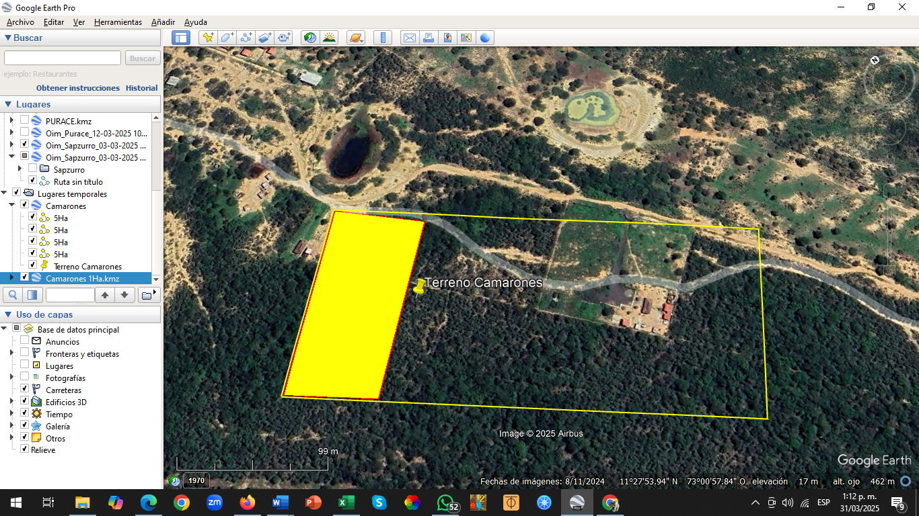

Ilustración 43. Ubicación terreno Anouta-vista en planta, color amarillo de uso para el proyecto, sin color para uso futuro.

## DISEÑO DE PLAN DE MANEJO AMBIENTAL

La implementación del presente PMA es responsabilidad directa del representante legal del contratista, quien designará los profesionales idóneos para el debido proceso. De igual manera la interventoría designada por la entidad contratante llevará el seguimiento y control de los procedimientos contemplados en ANEXO 12 del PMA.

## CRITICIDADES Y RESTRICCIONES

El plan de manejo ambiental para la ejecución del “**PROYECTO ENERGÉTICO ASOCIACIÓN AGROECOLÓGICA Y COMERCIAL DE LA GUAJIRA ANOUTA-AKIAPIA LA GUAJIRA**”, se realiza con el fin de prevenir, mitigar, compensar y controlar el impacto ambiental negativo que generará la ejecución de estos trabajos en el área de influencia y sus habitantes.

En el presente documento se realiza una descripción general del proyecto a ejecutar, y se exponen los lineamientos básicos para el desarrollo del plan propuesto para la minimización de los efectos negativos que genere el proyecto en el ambiente de la zona de influencia, teniendo en cuenta la Guía de manejo ambiental para el sector de la construcción ,los términos de referencia por parte del contratante y la legislación ambiental vigente, cabe mencionar que el documento base del Plan completo se visualiza en ANEXO 12. PMA.

1. OBJETIVO GENERAL

Establecer las medidas de prevención, control, mitigación y compensación ambiental, para el manejo de los posibles impactos generados por el Proyecto durante las fases de desarrollo, sobre el área de influencia del proyecto.

1. OBJETIVOS ESPECIFICOS

* Definir los posibles impactos que pueda tener el proyecto en las áreas de influencia de este proyecto
* Establecer los procedimientos que conformen la metodología a aplicar para prevenir, mitigar, compensar y controlar el impacto ambiental que ocasione la ejecución del proyecto.

### 7.2.3. LINEA BASE AMBIENTAL

El presente proyecto se llevara a cabo en Anouta, se encuentra en el departamento de la Guajira, su sede se encuentra en el municipio Riohacha (ZOMAC), aunque su campo de acción se ubica en la media y alta Guajira, las viviendas a beneficiar se encuentran en un radio aproximado de 2 Km al Centro poblado de Camarones y desde la cabecera municipal de Riohacha al este último, hay una distancia de 21,8 Km por la Troncal del Caribe Vía Rioacha- Mingueo según reporte de OIM con coordenadas geográficas Latitud: 11,42067 Longitud: -73,0353.

Por consiguiente, en el territorio se desarrollan actividades principalmente relacionadas con la pesca, pastoreo de ovino-caprinos y elaboración de artesanías por parte de las mujeres Wayuu, en adición la población que reside mayoritariamente es Wayuu y afrodescendiente.

En orden de ideas el diagnóstico realizado por el contratista revela que solo el 20% de la red eléctrica de la comunidad está operativa, lo que contribuye a altos costos de servicio. por ende, la viabilidad de implementar el proyecto energético ya que, en su uso de energía renovable con paneles solares, en su efecto mejorará la calidad del servicio, reducirá los costos, ofrecerá autonomía energética y será amigable con el medio ambiente.

Teniendo en cuenta que cada obra o desarrollo de proyecto genera impactos en el medio, las mismas deberán guiarse bajo un plan de manejo ambiental para mitigar los diferentes impactos que se pueden generar.

### 7.2.4. METODOLOGIA DEL PMA

* Reconocimiento de las actividades propias del proyecto de construcción.
* Se determina los posibles impactos que generará el proyecto de acuerdo con la información de campo, la revisión bibliográfica, y el análisis de sensibilidad ambiental para el área del proyecto.
* Se realiza identificación de impactos ambientales.
* Análisis cualitativo de los impactos y valoración de importancia con base a CONESA.
* Se establecen los programas que conforman el PMMA.

### 7.2.5. ACTIVIDADES DEL PROYECTO

|  |  |  |
| --- | --- | --- |
| FASE | ITEM | ACTIVIDADES |
| ADECUACION | 1 | REPLANTEO |
| 2 | INSTALACIÓN DE CAMPAMENTO |
| 3 | TRANSPORTE DE EQUIPOS A SITIO |
| CONSTRUCCION | 4 | USO DE RECURSOS PROVISIONALES |
| 5 | OBRAS CIVILES LOZA TRANSFORMADOR Y OTRAS MENORES |
| 6 | INSTALACIÓN DE ESTRUCTURA METÁLICA |
| 7 | INSTALACIÓN DE PANELES SOLARES |
| 8 | INSTALACIÓN DE TRANSFORMADORES |
| 9 | INSTALACIÓN DE PLATAFORMAS Y TABLEROS |
| 10 | INSTALACION INVERSORES EN CAMPO |
| 11 | INSTALACIÓN DE SISTEMAS DE PROTECCIÓN Y TIERRAS |
| 12 | ADECUACIÓN DE CABLEADOS, TUBERIAS Y BANDEJAS |
| 13 | CERRAMIENTO DEL AREA DE TRABAJO |
| OPERACIÓN | 14 | ADECUACIÓN DE SISTEMA DE COMUNICACIÓN Y MONITOREO |
| ABANDONO | 15 | RECOGIDA DE EQUIPÓS Y CAMPAMENTO |
|  |

Tabla 80. Actividades del proyecto y sus respectivas fases.

### 7.2.6. IMPACTOS AMBIENTALES

### 7.2.6.1. IDENTIFICACIÓN DE LOS FACTORES POTENCIALMENTE IMPACTADOS

El objetivo de esta fase consiste en identificar finalmente los factores ambientales con la finalidad de detectar los aspectos del ambiente sobre los cuales pueden ocurrir cambios positivos o negativos ante las acciones del proyecto en sus diferentes fases. Para identificar los factores ambientales, Conesa (1997), sugiere un modelo de dos sistemas, cinco subsistemas y doce componentes ambientales, que facilitan el manejo de la metodología visualizar Tabla 80.

|  |  |  |
| --- | --- | --- |
| SISTEMA AMBIENTAL | SUBSITEMA AMBIENTAL | COMPONENTE AMBIENTAL |
| MEDIO FISICO | MEDIO ABIOTICO | AIRE |
| SUELO |
| AGUA |
| MEDIO BIOTICO | FLORA |
| FAUNA |
| MEDIO PERCEPTUAL | PAISAJE |
| MEDIO SOCIO ECONOMICO Y CULTURAL | MEDIO SOCIO – CULTURAL | USO DEL TERRITORIO |
| CULTURA |
| INFRAESTRUCTURA |
| HUMANOS Y ESTETICO |
| MEDIO ECONOMICO | ECONOMIA |
| POBLACION |

Tabla 81. Actividades del proyecto y sus respectivas fases.

7.2.6.2. METODOLOGIA

Se utilizó la matriz causa-efecto formulada por Vicente Conesa Fernández-Vitora (1997), la cual permite una valoración cualitativa y cuantitativa del impacto ambiental. La importancia de cada impacto que se registra en cada cruce de la matriz es determinada de manera cualitativa a través de la ecuación 1.

Ecuación 1: IMP= +- (3I + 2EX + MO + PE + RV + SI + AC + EF + PR + RB)

En la ecuación 1, el signo corresponde al carácter del impacto, I representa la intensidad, IMP impacto total, EX la extensión, MO el momento, PE la persistencia, RV la reversibilidad, SI, la sinergia, AC la acumulación, EF el efecto, PR la periodicidad y RB la recuperabilidad.

La calificación de la importancia del impacto se calcula con los valores asignados a los atributos (Tabla 4), los valores que se obtienen varían entre 13 y 100. De acuerdo con la calificación el impacto se cataloga como Irrelevante (0 ≤I <25), Moderado (25 ≤ I < 50), Severo (50 ≤ I < 75) o Crítico (75 ≤ I) visualizar Tabla 81.

|  |  |
| --- | --- |
| Impacto | Valor de Importancia |
| Irrelevante | Inferior o igual a 25 |
| Moderado | Entre 26 y 50 |
| Severo | Entre 51 y 75 |
| Crítico | Superior a 75 |

Tabla 82.Valoración de impactos.

7.2.7. IDENTIFICACIÓN DE IMPACTOS AMBIENTALES A PRIORIZAR

Por consiguiente, en ANEXO PMAANOUT se logró compilar que el subsistema ambiental con mayor interacción es el medio abiótico con el cual se relacional el uso del suelo para adecuación del desarrollo del proyecto, en lo cual también interactúa el medio biótico ya que en su posibilidad la capa vegetal será removida, se implementará otros elementos como plan de contingencia.

En sinergia con la identificación del subsistema ambiental se enlista los posibles impactos ambientales con mayor incidencia visualizar ANEXO 12 PMAANOUT.

* Contaminación del suelo, aire y agua (Desarrollo del proyecto)
* Emisión de materiales particulados (Desarrollo del proyecto)
* Modificación de la capa superficial. (Desarrollo del proyecto)
* Mitiga el cambio climático. (Alternativa de solución)
* Reducción de emisiones de gases de efecto invernadero. (Alternativa de solución)
* Consumo de recursos no renovables. (Implementación de planta generadora)

Cabe mencionar que si se implementa la tala de árboles la misma será un impacto adverso para el medio lo mismo que transforma el diseño paisajístico, impacta la comunidad, por ende, se deberá tener en cuenta como un impacto moderado a modo de atención por el contratista que ejecute la obra.

7.2.7.1. MATRIZ DE IMPACTOS AMBIENTALES

Ilustración44**.**Matriz de impactos ambientales por cada fase de desarrollo del proyecto en Anouta.

Prosiguiendo con lo evidenciado en la Ilustración 45, se identificaron impactos en los subsistemas abiótico y biótico, relacionados con suelo, agua y aire. Los impactos generales del proyecto fueron clasificados como irrelevantes debido a la mínima intrusión, y algunos fueron moderados o positivos, como la reducción de emisiones de gases de efecto invernadero y el consumo de recursos naturales, con un valor de 28 puntos según la Tabla 3.

Sin embargo, la alteración paisajística fue evaluada como un impacto negativo moderado, con un total de 37 puntos. Es crucial dar seguimiento a estos impactos adversos mediante programas de manejo ambiental. Además, el contratista deberá gestionar permisos de tala y compensación ambiental según lo exija Corpoguajira es vital desarrollar este ítem antes del desarrollo de la obra.

En cuanto al subsistema abiótico relacionado con el agua, no se presentan afectaciones directas a cuerpos de agua superficiales como ríos, quebradas u otras fuentes hídricas, según el diagnóstico realizado por el contratante y el contratista. El consumo de agua será el estrictamente necesario para la obra. Además, se contará con unidades sanitarias, cuya gestión de aguas residuales y desechos de uso sanitario estará a cargo de una entidad certificada.

Respecto al subsistema abiótico relacionado con el aire, las emisiones de contaminantes atmosféricos provendrán de la combustión de los motores de los vehículos o equipos que funcionan con gasolina o diésel. Para mitigar estos efectos, se verificará que los vehículos cuenten con los certificados de revisión técnico-mecánica y de gases, además de promover el mantenimiento preventivo.

Además, el material almacenado por largos períodos de tiempo será cubierto con plástico para evitar su dispersión. Adicionalmente, los niveles de presión sonora generados por las actividades de construcción podrían causar molestias a la comunidad vecina, por lo que se establecerán horarios de trabajo acordes con las recomendaciones de la autoridad ambiental y se fomentará el mantenimiento preventivo de los equipos.

En lo referente al subsistema abiótico relacionado con el suelo, las construcciones generan diversos residuos entre los que se pueden identificar los Residuos de Aparatos Eléctricos y Electrónicos (RAEE) y residuos aprovechables. Para su adecuado manejo, se debe visualizar el ANEXO 13.”Plan de Gestión de RESPEL y RAEE” y aplicar los respectivos programas para cada posible impacto, prosiguiendo se debe adecuar un centro de acopio que permita la separación y gestión de estos residuos, controlando su transporte y disposición final en sitios autorizados por la autoridad ambiental competente. Además, se deberán cumplir las disposiciones como generadores de Residuos de Construcción y Demolición (RCD), las cuales se basan principalmente en el cumplimiento del programa de residuos de construcción.

7.2.8. PROGRMAS DEL PMA

Comprendiendo la dimensión de los impactos se creó a continuación los programas de manejo ambiental que son compensación a los posibles impactos que se podrían generan en el transcurso del desarrollo del “**PROYECTO ENERGÉTICO ASOCIACIÓN AGROECOLÓGICA Y COMERCIAL DE LA GUAJIRA ANOUTA-AKIAPIA LA GUAJIRA”,** en orden de ideas se menciona **Tabla 82**.

|  |  |  |
| --- | --- | --- |
| **Nombre del Programa** | **Aplica** | **No Aplica** |
| Licencias, Permisos y Tramites |  | X |
| Instalación de Campamentos | X |  |
| Manejo de residuos sólidos y efluentes | X |  |
| Capacitación y educación Ambiental | X |  |
| Manejo de suelo | X |  |
| Manejo de Ruido | X |  |
| Manejo de residuos RAEE y RESPEL | X |  |
| Movimiento de Tierra |  | X |
| Almacenamiento y Manejo de Materiales de Construcción. | X |  |
| Manejo del Paisaje y la Vegetación |  | X |
| Plan de Señalización | X |  |
| Seguridad y Salud en el Trabajo | X |  |
| Comunicación e Información |  | X |
| Transporte y montaje de equipos |  |  |
| Manejo de obras en concreto |  | X |
| Interventoría Ambiental interna | X |  |

*Tabla 83* Programas del PMA

En orden de ideas el PMA se desarrolla en un tiempo estimado de 8 meses bajo la responsabilidad del profesional contratado por el contratista, siendo así en el ANEXO 12. se presenta cronograma de ejecución, plan presupuestal, plan de seguimiento y monitoreo, plan de contingencia antes las posibles emergencias, así mismo se anexa base en Excel de cada programa y procedimiento.

## 7.3. PLAN DE MANEJO RESPEL-RAEE

Los aparatos eléctricos y electrónicos (AEE) según MINAMBIETE son productos que están presentes en de forma directa o indirecta en toda nuestra vida cotidiana y están conformados por una combinación de piezas o elementos que para funcionar necesitan corriente eléctrica o campos electromagnéticos y realizan un sinnúmero de trabajos y funciones determinadas. En el momento en que el usuario considera que no les son útiles y los descartan, se convierten en residuos de aparatos eléctricos y electrónicos (RAEE), lo cual los convierte en residuos que requieren un manejo y gestión diferente, dado que pueden contener materiales aprovechables, que son recursos de importancia en los ciclos productivos y económicos del país, pero también productos o sustancias peligrosas (RESPEL) que según MINAMBIENTE son aquellos residuos peligrosos que, debido a sus peligros intrínsecos pueden causar daños o efectos indeseados a la salud o al ambiente, es por tal razón que se debe llevar un manejo integral de los RAEE Y RESPEL, para mayor profundización del Plan de manejo de Respel ,RAEE y otros visualizar ANEXO 13.

1. OBJETIVO

* Proponer un Plan para la gestión adecuada de RESPEL y RAEE en la ejecución del proyecto, con el finde dar una adecuada separación en la fuente, aprovechamiento y disposición final.

1. ALCANCE

* Reducir la generación de residuos y potencializar las actividades de reciclaje, uso y reusó de partes.
* Orientar a los operadores de los sistemas fotovoltaicos, en el correcto manejo y gestión integral de los Residuos de Aparatos Eléctricos y Electrónicos de dichos sistemas energéticos.
* Definir las medidas que debe implementar el operador de los sistemas fotovoltaicos, respecto de los RAEE presentes en dichos sistemas.

1. PROTOCOLO PARA LA RECOLECCIÓN INTERNA Y TRANSPORTE DE RESIDUOS

Mediante el desarrollo del proyecto en el sitio seleccionado se tomarán en cuenta procesos interno que se debe considerar para minimizar los impactos ambientales visualizar síntesis en Ilustración 45, así mismo para esto se enlista los siguientes pasos a tener en cuenta:

* **Almacenamiento interno de residuos:** Se usarán contenedores o tambores codificados por colores, según la Resolución 2184 de 2019. Una vez llenos, deben guardarse en un lugar seguro y no enviarse directamente a la ruta de recolección.
* **Orientación del proveedor:** Solicitar al proveedor del material las indicaciones necesarias para una correcta separación en la fuente, disposición o aprovechamiento.
* **Recolección y transporte de residuos:**
* Uso adecuado de los Elementos de Protección Personal EPP conforme a la norma ISO 45001.
* Contar los residuos almacenados antes de entregarlos al gestor.
* Garantizar la cadena de custodia de los residuos y diligenciar el formato de entrega.
* Verificar las condiciones del vehículo transportador antes de la recolección.
* Respetar los horarios de entrega y trabajar con gestores autorizados con licencias ambientales.
* Registrar el peso de los residuos por tipo (si aplica) antes de la entrega.
* Limpiar y desinfectar el punto de almacenamiento después de retirar los residuos.
* Dar disposición adecuada de los RESPEL y RAEE según Plan de manejo de RESPEL y RAEE visualizar el ANEXO 13. “PMRRAEE”, por consiguiente aplica el programa 3 de manejo ambiental.

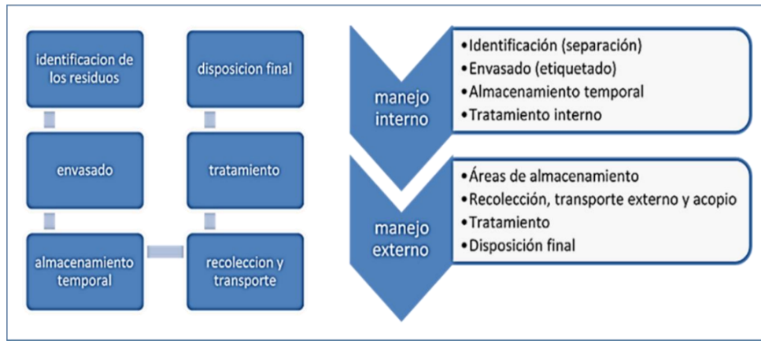

*Ilustración 45 SINTESIS GESTIÓN ADECUADO RESPEL Y RAEE*



## GESTIÓN DEL RIESGO LEY 1523-2012

El Plan de Riesgos del Proyecto se elabora con el propósito de anticipar posibles inconvenientes que puedan surgir durante su implementación. Este documento define medidas preventivas y soluciones adecuadas con anticipación, buscando reducir al mínimo los impactos negativos de cualquier evento de riesgo. Su finalidad es ayudar a la organización a estar preparada frente a amenazas potenciales, asegurando que el equipo cuente con las herramientas necesarias para gestionar los riesgos probables y mantener la estabilidad del proyecto a pesar de cualquier contratiempo. Además, el plan establece los límites de tolerancia al riesgo de la organización y proporciona un marco para identificar, evaluar y medir los riesgos en función de dichos límites (Time Solutions Ltd,sf).

El plan de riesgos incluye la identificación del riesgo, la valoración del riesgo, estrategias de mitigación, monitoreo y revisión los mismos criterios que se basan en el tipo de riesgo ya sea social, ambiental, natural, técnico, tecnológico y logístico.

### 7.4.1. CALIFICACIÓN DEL RIESGO.

Para calificar el riesgo de la construcción del **proyecto energético asociación agroecológica y comercial de la Guajira Anouta-Akiapia la Guajira** se definieron los siguientes parámetros:

* **Impacto.** Hace referencia a posibles efectos sobre el proyecto. Puede ser insignificante menor, moderado, mayor o catastrófico visualizar Tabla 83. Valoración del impacto. Tabla 83
* **Probabilidad.** Es la clasificación de que tan probable ocurra un riesgo. Se valoró teniendo en cuenta lo indicado visualizar Tabla 84.

|  |  |  |  |  |  |  |
| --- | --- | --- | --- | --- | --- | --- |
| Valoración del Impacto | | | | | | |
| **Calificación Cualitativa** | | Obstruye la ejecución del contrato de manera intrascendente | Dificulta la ejecución del contrato de manera baja. Aplicando medidas mínimas se puede obrar el objeto contractual | Afecta la ejecución del contrato sin alterar el beneficio para las partes. | Obstruye la ejecución del contrato sustancialmente pero aun así permite la consecución del objeto contractual | Perturba la ejecución del contrato de manera grave imposibilitando la consecución del objeto contractual |
|  |
|  |
|  |
| **Calificación Monetaria** | | Los sobrecostos no representan más del 1% del valor del contrato | Los sobrecostos no representan más del 5% del valor del contrato | Genera un impacto sobre el valor del contrato entre el 5% y el 15% | Incrementa el valor del contrato entre el 15% y el 30% | Impacto sobre el valor del contrato en más del 30% |  |
|  |
| **Categoría** | **Valoración** | **Insignificante** | **Menor** | **Moderado** | **Mayor** | **Catastrófico** |  |
| **1** | **2** | **3** | **4** | **5** |  |

Tabla 84. Valoración del impacto.

|  |  |  |
| --- | --- | --- |
| CLASIFICACIÓN DE LA PROBABILIDAD | | |
| **Probabilidad** | **Categoría** | **Valoración** |
| Raro (puede ocurrir | **1** |
| excepcionalmente) |
| Improbable (puede ocurrir | **2** |
| ocasionalmente) |
| Posible (puede ocurrir en cualquier | **3** |
| momento futuro) |
| Probable (probablemente va a | **4** |
| ocurrir) |
| Casi cierto (ocurre en la mayoría de | **5** |
| circunstancias) |

Tabla 85 Clasificación de la probabilidad.

Con la valoración del impacto y la clasificación de la probabilidad se categoriza el riesgo, como se indica en la Tabla 85.

|  |  |
| --- | --- |
| **CATEGORIA DEL RIESGO** | |
| **Valoración del Riesgo** | **Categoría** |
| **8, G Y 10** | Riesgo Extremo |
| **6 Y 7** | Riesgo Alto |
| **5** | Riesgo Medio |
| **2, 3 Y 4** | Riesgo Bajo |

Tabla 86 Categoría del riesgo.

En orden de ideas después de categorizar el riesgo se procede a calificarlo dependiendo los criterios establecidos.

|  |  |  |  |  |  |  |
| --- | --- | --- | --- | --- | --- | --- |
| **CALIFICACION DEL RIESGO** | | | | | | |
| **IMPACTO** | | **Insignificante** | **Menor valor** | **Moderado** | **Mayor valor** | **Catastrófico** |
| **PROBABILIDAD DE QUE OCURRA** | **VALOR** | **1** | **2** | **3** | **4** | **5** |
| : RARO (puede ocurrir excepcionalmente) | 1 | 2 | 3 | 4 | 5 | 6 |
| IMPROBABLE (puede ocurrir ocasionalmente) | 2 | 3 | 4 | 5 | 6 | 7 |
| POSIBLE (puede ocurrir en | 3 | 4 | 5 | 6 | 7 | 8 |
| cualquier momento futuro) |
| PROBABLE (probablemente va a ocurrir) | 4 | 5 | 6 | 7 | 8 | 9 |
| CASI CIERTO (ocurre en la | 5 | 6 | 7 | 8 | 9 | 10 |
| mayoría de las circunstancias) |

***Tabla 87 CRITERIOS DE CALIFICACIÓN DEL RIESGO***

En el presente documento se adjunta la matriz en la cual se contemplan los diferentes riesgos, su impacto y las acciones que permitan mitigar estas actividades por parte del contratista e interventor de la obra, los cuales están en marcados con el plan de desarrollo del Municipio Riohacha 2024-2027 en los programas de mitigación ambiental con el objeto de contar con un ambiente sano lo cual barca adopción de acciones frente al cambio climático y sus respectivas derivadas frente a un grado de riesgos para esto se presenta a continuación la matriz de riesgos y desastres a tener en cuenta cuando se efectué el desarrollo del proyecto, para mayor visualización revisar ANEXO 16. “Matriz de riesgos

## MATRIZ DE ANÁLISIS DE RIESGO Y DESASTRES 1523-2012







En síntesis la matriz de riesgos evidencio que antes de implementar la medidas de prevención la probabilidad de impacto es alto o medio, más sin embargo después de los controles y seguimientos establecidos el impacto con mayor incidencia es medio y bajo, considerando así que la matriz de riesgo es vital para el desarrollo del proyecto, para visualizar con mayor profundidad visualizar el anexo 16. Matriz de riesgos

## DOCUMENTOS PROFESIONAL AMBIENTAL

Visualizar el anexo 14. Diploma y carnet profesional.

## CARTOGRAFÍA

En base a la herramienta ARCGIS se elaboró mapa cartográfico referenciando fuentes hídricas y ubicación del proyecto a desarrollar, como se visualiza en la Ilustración 46.Asi mismo es evidente que no existe contacto con los ecosistemas costeros, mas sin embargo se evidencia contacto el ecosistema biótico (Flora).

Ilustración 46 cartografía topográfica ArcGIS

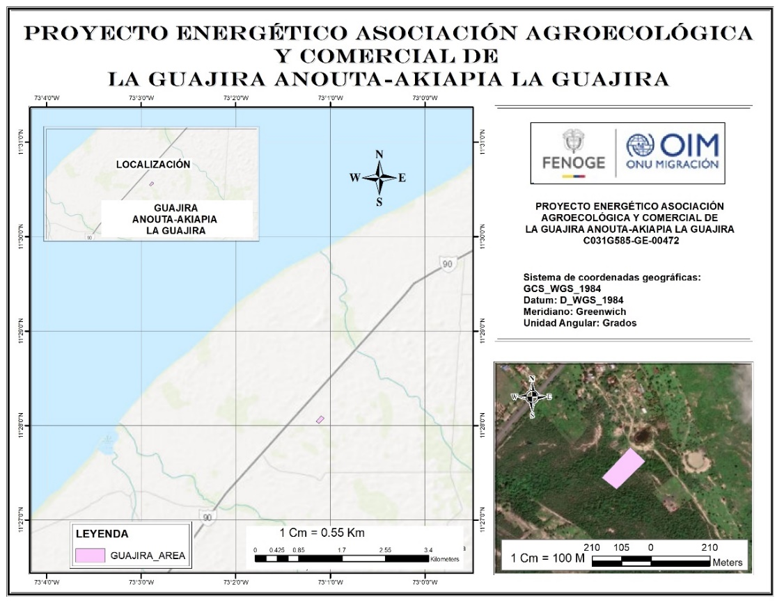

## BENEFICIARIOS

En referente a los beneficiaros se puede observar en Ilustración47 los ítems con color azul es la población acreedora de la energía generada a través del proyecto baby granjas, dando así acogida a la transición energética.

Ilustración 47. Beneficiarios de proyecto baby granjas muestra

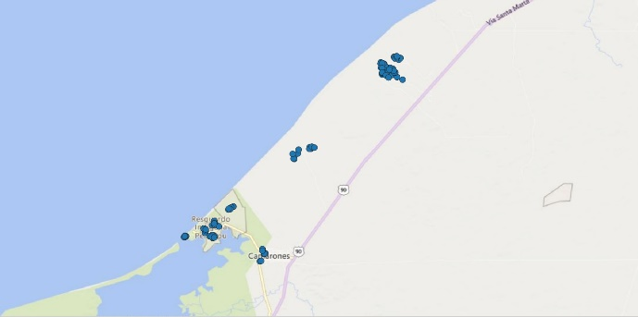

|  |  |  |
| --- | --- | --- |
| POBLACIÓN | CANT.VIVIENDAS | OBSERVACIONES |
| Comunidad beneficiaria | 2000 | Proyecto con proyección futura a 3 MW |

Tabla 88**.** Beneficiarios muestra de Anouta

## ECOSISTEMA

Según Eco Guajira el territorio de desarrollo cuenta con “ecosistemas bosques secos y húmedos, sabanas, lagunas y humedales”, más sin embargo el desarrollo del proyecto no genera un impacto adverso sobre los ecosistemas mencionados, al contrario los impactos tienden a ser positivos para la comunidad y el ente ambiental, el único impacto a tener en cuenta es la transformación paisajística que enlaza la autoridad ambiental en el cual contratista deberá establecer comunicación y tramite de permisos para aprovechamiento forestal.

## RESURSOS HIDRICOS (Cuando aplique)

Para este apartado no se impacta ni transforma el recurso hídrico, como se puede visualizar en Ilustración 46, por ende no aplica.

## COBERTURA NATURAL

Para el desarrollo del proyecto incluye bosques naturales en sinergia con el apartado 7.9.

## PARQUES NATURALES (CUANDO APLIQUE)

Para este apartado no aplica en el desarrollo del proyecto.

## AVALES

Para este apartado no aplica en el desarrollo del proyecto.

## CERTIFICADO PNN (CUANDO APLIQUE)

Para este apartado no aplica la gestión de certificados de PNN ya que no se va a hacer ninguna acción o transformación en el medio de Parque naturales.

## RADICADO CAR (CUANDO APLIQUE)

Para este apartado no aplica ya que según Decreto 2041 de 2014 los proyectos energéticos menores a 50 MW no requieren licencia ambiental, en donde este proyecto tiene una producción eléctrica de 1 MW menor a lo que dicta la normativa Colombiana.

# ANEXOS

* ANEXO 1: Análisis de precio unitario.
* ANEXO 2: Definición del tamaño y selección de la muestra para proyectos de energía solar.
* ANEXO 3: Análisis de necesidades energéticas.
* ANEXO 4: Análisis de alternativas.
* ANEXO 5: Estudio de suelos para la zona sur.
* ANEXO 6: Planos para la estación de potencia, estructuras metálicas y cerramiento.
* ANEXO 6.1:Informe social.
* ANEXO 6.2.1: Acta reunión de socialización.
* ANEXO 6.2.2: Acta de reunión cierre concentración.
* ANEXO 6.3: Informe de socializaciones.
* ANEXO 6.4: Consentimiento de la comunidad.
* ANEXO 6.5: Análisis de socializaciones.
* ANEXO 6.6: Ministerio de Interior.
* ANEXO 6.7: Cartografía social.
* ANEXO 7: Planos eléctricos y diagramas unifilares.
* ANEXO 8: Modelo general de estudio de conexión simplificada.
* ANEXO 9: Fichas técnicas de equipos.
* ANEXO 10: Registro de proyecto SFV UPME fase 2.
* ANEXO 11: Estudio de coordinación de protecciones.

- ANEXO 12: PMA.

- ANEXO 13 : PMRRAEE

- ANEXO 14 : Diploma y carnet profesional.

- ANEXO 15: Programas ambientales.

- ANEXO 16: Matriz de riesgos.

1. (*) Definiciones tomadas del numeral 690.2 de la NTC 2050 segunda actualización
2. (*) Definiciones tomadas del numeral 690.2 de la NTC 2050 segunda actualización
3. (*) Definiciones tomadas del numeral 690.2 de la NTC 2050 segunda actualización
4. (*) Definiciones tomadas del numeral 690.2 de la NTC 2050 segunda actualización
5. (*) Definiciones tomadas del numeral 690.2 de la NTC 2050 segunda actualización